รายงานการประเมินตนเอง Self-Assessment Report : SAR
ประจำปีการศึกษา 2564

จัดทำโดย

ศูนย์พัฒนาเด็กเล็กองค์การบริหารส่วนตำบลบ้านหาด
สังกัด กองการศึกษา ศาสนาและวัฒนธรรม
องค์การบริหารส่วนตำบลบ้านหาด อำเภอบ้านลาด จังหวัดเพชรบุรี

คำนำ

พระราชบัญญัติการศึกษาแห่งชาติ พ.ศ.2542 และที่แก้ไขเพิ่มเติมถึง (ฉบับที่ 3) พ.ศ. 2553 มาตรา 9 (3) ได้กำหนดการจัดระบบโครงสร้างและกระบวนการจัดการศึกษาให้ยึดหลักสำคัญข้อหนึ่ง คือ มีการกำหนดมาตรฐานการศึกษา และจัดระบบการประกันคุณภาพการศึกษาทุกระดับและประเภทการศึกษา และมาตรา 48 ให้หน่วยงานต้นสังกัดและสถานศึกษาจัดให้มีระบบประกันคุณภาพภายในสถานศึกษา และให้ถือว่าการประกันคุณภาพภายในเป็นส่วนหนึ่งของการบริหารการศึกษาที่ต้องดำเนินการอย่างต่อเนื่อง โดยมีการจัดทำรายงานประจำปีเสนอต่อหน่วยงานต้นสังกัดหน่วยงานที่เกี่ยวข้อง และเปิดเผยต่อสาธารณชน เพื่อนำไปสู่การพัฒนาคุณภาพและมาตรฐานการศึกษา และเพื่อรองรับการประกันคุณภาพภายนอก โดยหนังสือกรมส่งเสริมการปกครองท้องถิ่น ด่วนที่สุด ที่ มท 0816.2/ ว 438 ลงวันที่ 31 มกราคม 2562 เรื่อง การขับเคลื่อนการบริหารจัดการศึกษาระดับปฐมวัยขององค์กรปกครองส่วนท้องถิ่นและสถานศึกษาในสังกัดองค์กรปกครองส่วนท้องถิ่น กำหนดให้การบริหารจัดการศึกษาระดับปฐมวัยของสถานศึกษาในสังกัดองค์กรปกครองส่วนท้องถิ่น จะต้องสอดคล้องและเป็นไปตามระบบ หลักเกณฑ์ และวิธีการประกันคุณภาพการศึกษา ตามที่กฎหมายว่าด้วยการศึกษาแห่งชาติกำหนด ประกอบหนังสือกรมส่งเสริมการปกครองท้องถิ่น ด่วนที่สุด ที่ มท 0816.4/ ว 806 ลงวันที่ 1 มีนาคม 2562 เรื่อง มาตรฐานสถานพัฒนาเด็กปฐมวัยแห่งชาตินั้น

ศูนย์พัฒนาเด็กเล็กองค์การบริหารส่วนตำบลบ้านหาด สังกัด กองการศึกษา องค์การบริหารส่วนตำบลบ้านหาด รายงานผลการประเมินตนเองของสถานศึกษา Self - Assessment Report : SAR ประจำปีการศึกษา พ.ศ. 2564 เพื่อให้เป็นไปตามมาตรฐานสถานพัฒนาเด็กปฐมวัยแห่งชาติ ของศูนย์พัฒนาเด็กเล็กในสังกัดองค์การบริหารส่วนตำบล บ้านหาด เพื่อการประกันคุณภาพการศึกษาภายในสำหรับปีการศึกษา พ.ศ.2564

ศูนย์พัฒนาเด็กเล็กองค์การบริหารส่วนตำบลบ้านหาด

สารบัญ

ส่วนที่ 1 บทสรุปของผู้บริหาร
ตอนที่ 1 ข้อมูลพื้นฐานของสถานศึกษา
ตอนที่ 2 การนำเสนอผลการประเมินตนเอง

ส่วนที่ 2 รายงานผลการประเมินตนเอง
ตอนที่ 1 ข้อมูลพื้นฐานของสถานศึกษา
ตอนที่ 2 ผลการประเมินตนเองของสถานศึกษา
ตอนที่ 3 สรุปผลการพัฒนา

ภาคผนวก
- มาตรฐานการศึกษาและค่าเป้าหมายความสำเร็จของสถานศึกษา
- รายชื่อ/คำสั่งคณะกรรมการบริหารงานศูนย์พัฒนาเด็กเล็กองค์การบริหารส่วนตำบลบ้านหาด
(ประเมินคุณภาพภายในศูนย์)
- รายงานการประชุมคณะกรรมการบริหารศูนย์พัฒนาเด็กเล็กพิจารณาให้ความเห็นชอบ
รายงานผลการประเมินตนเองของสถานศึกษา
- ผลการประเมินภายนอกรอบสาม (ถ้ามี)
- คำสั่งแต่งตั้งคณะทำงานจัดทำรายงานผลการประเมินตนเองของสถานศึกษา

บทสรุปของผู้บริหาร

1. ข้อมูลพื้นฐานของสถานศึกษา
ชื่อ ศูนย์พัฒนาเด็กเล็กองค์การบริหารส่วนตำบลบ้านหาด
ที่ตั้ง หมู่ 2 ตำบลบ้านหาด อำเภอบ้านลาด จังหวัดเพชรบุรี
สังกัด กองการศึกษา องค์การบริหารส่วนตำบลบ้านหาด กรมส่งเสริมการปกครองท้องถิ่น กระทรวงมหาดไทย
โทรศัพท์ 032492131 โทรสาร. 032492131 ต่อ 12
ได้รับอนุญาตจัดตั้งเมื่อ ปีงบประมาณ 2549 เปิดสอนในระดับชั้นปฐมวัย อายุ 2-4 ขวบ
จำนวนเด็ก 45 คน จำนวนครู 1 คน จำนวนผู้ดูแลเด็ก 2 คน จำนวนจ้างเหมาดูแลเด็ก 1 คน ภารโรง 1 คน
สภาพทั่วไปของศูนย์ 1. อาคารเรียนถาวร 1 หลัง 2. จำนวนห้องเรียน 1 ห้อง
3. ห้องครัว 1 ห้อง 4. ห้องอาบน้ำ 1 ห้อง
5. ห้องน้ำ 3 ห้อง 6. ห้องพัสดุ 1 ห้อง
7. ห้องพยาบาล จำนวน 1 ห้อง 8. สนามเด็กเล่น จำนวน 1 แห่ง
ศูนย์พัฒนาเด็กเล็กองค์การบริหารส่วนตำบลบ้านหาด ตั้งอยู่ หมู่ที่ 2 อยู่ติดกับโรงเรียนวัดกุ่ม(เรือนพูนพิทยา) พื้นที่ด้านหน้าศูนย์พัฒนาเด็กเล็กติดถนนสายหลักถนนบ้านลาด-ไร่ส้ม ห่างจากที่ว่าการอำเภอบ้านลาด ประมาณ 3 กิโลเมตร และอยู่ใกล้เคียงกับโรงเรียนวัดกุ่ม ที่ทำการองค์การบริหารส่วนตำบล วัดกุ่ม สหกรณ์เครดิตยูเนี่ยนวัดกุ่มสามัคคีจำกัด โรงพยาบาลส่งเสริมสุขภาพตำบลบ้านหาด ซึ่งเป็นสถานที่สำคัญของหมู่บ้าน เด็กและผู้ปกครองสามารถเดินทางไปมาได้สะดวก และอยู่ใกล้อำเภอเมืองสามารถสัญจรไปมาได้สะดวก
ศูนย์พัฒนาเด็กเล็กองค์การบริหารส่วนตำบลบ้านหาดมีสภาพอาคารเรียนเป็นไปตามมาตรฐานที่กรมส่งเสริมการปกครองส่วนท้องถิ่นกำหนด มีสถานที่ปลอดภัย มีความมั่นคงแข็งแรงเพื่อป้องกันอันตรายที่จะเกิดขึ้นกับเด็ก มีการดูแลเครื่องเล่นในสนามเด็กเล่น ตรวจสอบอุปกรณ์ที่ชำรุด ซ่อมแซม เป็นประจำเพื่อให้เกิดความปลอดภัยกับเด็กในการเล่นเครื่องเล่นต่างๆ ในสนามเด็กเล่น มีการดูแลปรับปรุงภูมิทัศน์ให้เป็นสนามหญ้า เพื่อให้ศูนย์พัฒนาเด็กเล็กให้มีความน่าอยู่ ร่มรื่น สะอาด ปลอดภัย เหมาะกับการเรียนรู้เสริมประสบการณ์ให้กับเด็กปฐมวัยในชุมชน

2. การนำเสนอผลการประเมินตนเอง
2.1 การจัดการศึกษาอยู่ในมาตรฐานในปัจจุบัน
มาตรฐานที่ 1 คุณภาพเด็ก อยู่ในระดับคุณภาพมาตรฐานอยู่ในระดับดีมาก ปัจจุบันศูนย์พัฒนาเด็กเล็กองค์การบริหารส่วนตำบลบ้านหาด อยู่ในมาตรฐานการศึกษาระดับ ดีมาก ทั้งนี้ศูนย์พัฒนาเด็กเล็กองค์การบริหารส่วนตำบลบ้านหาด มีการจัดกิจกรรมพัฒนาคุณภาพผู้เรียนอย่างหลากหลายที่เป็นไป ตามปัญหาและความต้องการพัฒนาตามสภาพของเด็กปฐมวัย สอดคล้องกับจุดเน้นของศูนย์พัฒนาเด็กเล็กองค์การบริหารส่วนตำบลบ้านหาด และสภาพของชุมชนท้องถิ่น จนมีผลการพัฒนาคุณภาพของเด็กอยู่ในระดับดี พัฒนาการของค่าเฉลี่ยผลการประเมินพัฒนาการสูงขึ้น เด็กมีพัฒนาการด้านร่างกายแข็งแรง มีสุขนิสัยที่ดี และดูแลดูแลความปลอดภัยของตนเอง มีพัฒนาการด้านอารมณ์ จิตใจ สามารถควบคุมและแสดงออกทางอารมณ์ได้ดี ช่วยเหลือตนเองและเป็นสมาชิกที่ดีของสังคม และมีพัฒนาการด้านสติปัญญา สื่อสารได้ดี มีทักษะการคิดพื้นฐานและแสวงหาความรู้ ดังที่ปรากฏผลประเมินใน
มาตรฐานที่ 2 กระบวนการบริหารและจัดการ อยู่ในระดับคุณภาพดีมาก ศูนย์พัฒนาเด็กเล็กองค์การบริหารส่วนตำบลบ้านหาด มีการวางแผน กำหนดหลักสูตรการศึกษาตามหลักสูตรปฐมวัย 2560 ครอบคลุมพัฒนาการทั้ง 4 ด้าน โดยมีการประเมินและพัฒนาหลักสูตรฯ อย่างต่อเนื่อง ให้สอดคล้องกับหลักสูตรปฐมวัย และบริบทของท้องถิ่น โดยการมีส่วนร่วมของผู้เกี่ยวข้องทุกภาคส่วน เช่น “บวร” ครูได้รับการพัฒนาและฝึกอบรมตามเกณฑ์การพัฒนาแต่ยังน้อยกว่าที่กำหนดอยู่ สภาพแวดล้อมภายในศูนย์ที่เอื้อต่อการจัดการเรียนรู้ มีความสะอาด ร่มรื่น เรียบร้อย และปลอดภัย มีสื่อเทคโนโลยีในการจัดการเรียนรู้ เช่น DLTV , ข่าวสารทางไลน์ ผู้บริหารติดตามตรวจสอบการดำเนินการตามระบบการประกันคุณภาพการศึกษาภายในอย่างต่อเนื่อง ใช้ผลการประเมินและการดำเนินงานที่ผ่านมาเป็นฐานในการพัฒนา และสอดคล้องกับเป้าหมายการพัฒนา ตรวจสอบผลการดำเนินงาน และการปรับปรุง แก้ไขงานให้ดีขึ้นอย่างต่อเนื่อง โดยกำหนดให้บุคลากรมีส่วนร่วมรับผิดชอบการดำเนินงาน
มาตรฐานที่ 3 กระบวนการจัดการเรียนการสอนที่เน้นเด็กเป็นสำคัญ มีผลประเมินอยู่ในระดับคุณภาพ ดีมาก ทั้งนี้ เพราะครูออกแบบการจัดกิจกรรมเสริมประสบการณ์ ส่งเสริมพัฒนาการเด็กอย่างสมดุล และเป็นไปตามวัย โดยการมีส่วนร่วมของผู้ปกครอง จากการติดตามสอบถามโดยให้ผู้ปกครองมีส่วนร่วมในการประเมินพัฒนาการ และเปิดโอกาสให้แสดงความคิดเห็น ช่วยเหลือเด็กเพื่อพัฒนาและแก้ปัญหารายบุคคลและการประเมินผลจากสภาพจริง การจัดกิจกรรมที่มีลักษณะเล่นปนเรียน เรียนปนเล่น โดยเน้นรูปแบบการจัดการเรียนรู้โดยใช้ สนามเด็กเล่นสร้างปัญญาและจัดรูปแบบการเรียนรู้ให้สอดคล้องกับหลักสูตรและสถานที่ เพื่อให้เด็กๆ มีการเล่นที่หลากหลายรูปแบบ เด็กสามารถออกแบบการเล่นด้วยตนเอง
2.2 หลักฐานสนับสนุนผลการประเมินตนเอง ดังนี้
2.2.1 รายงานผลการดำเนินโครงการ/กิจกรรม
2.2.2 ผลการประเมินคุณภาพภายในของสถานศึกษา
2.2.3 ข้อมูลบันทึกสุขภาพ การชั่งน้ำหนัก วัดส่วนสูง
2.2.4 แบบบันทึกการแปรงฟัน
2.2.5 อุปกรณ์แปรงฟัน
2.2.6 สมุดรายงานประจำตัวเด็ก บันทึกพัฒนาการด้านร่างกาย
2.2.7 หลักสูตรสถานศึกษาระดับปฐมวัย
2.2.8 แผนการจัดประสบการณ์ และบันทึกหลังการจัดประสบการณ์
2.2.9 สื่อการเรียนการสอนเกี่ยวกับสุขภาพ
2.2.10 ข้อตกลงของห้อง
2.2.11 แฟ้มสะสมผลงานเด็ก หน่วย ร่างกายของฉัน
2.2.12 ภาพถ่ายกิจกรรมต่างๆ
2.2.13 แบบบันทึกการดื่มนม
2.2.14 แบบสังเกตพฤติกรรมเด็ก
2.2.15 บอร์ดประชาสัมพันธ์ผู้ปกครอง

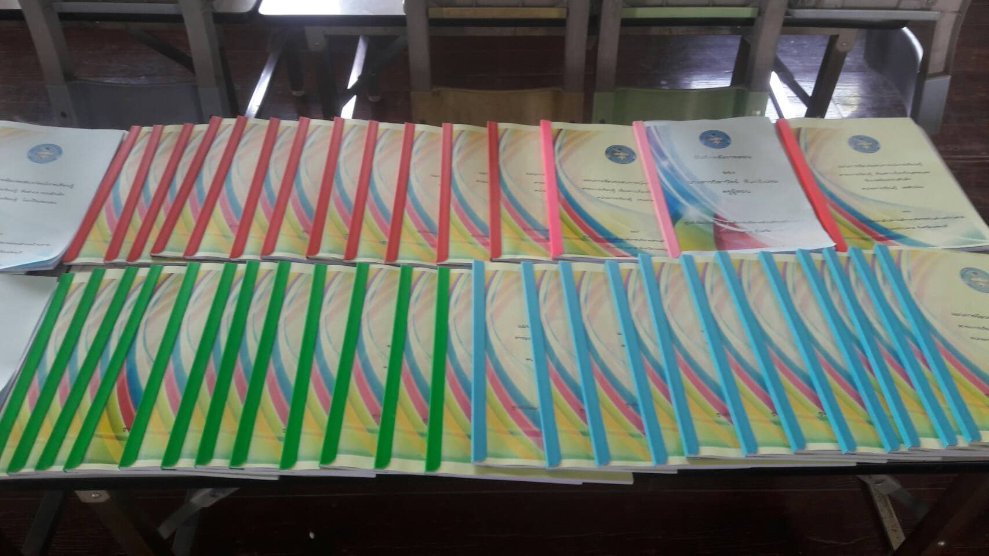

2.2.16 บุคลากรประจำศูนย์พัฒนาเด็กเล็กองค์การบริหารส่วนตำบลบ้านหาด มีคุณภาพ โดยมี ครู และผู้ดูแลเด็ก ทั้งสิ้น 3 คน แบ่งหน้าที่กันดูแลเป็น 2 ห้องเรียน และ ภารโรง จำนวน 1 โดยแบ่งห้องเรียนตามอายุของเด็ก ดังนี้
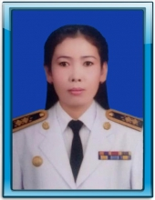
นางสาวมยุรี บวบเมือง (ตำแหน่ง ครู)
รับผิดชอบ ห้องเรียน เด็กอายุ 4 ปี
วุฒิการศึกษา จบการศึกษาการศึกษาระดับปริญญาตรี ครุศาสตร์บัณฑิต
ประสบการณ์ในการทำงาน เป็นครูผู้ดูแลเด็ก 28 ปี
ภูมิลำเนา ตำบลห้วยลึก อำเภอบ้านลาด จังหวัดเพชรบุรี

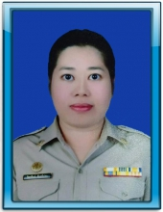
นางสาววิลาวัณย์ จันทร์เปรม (ตำแหน่ง ผู้ดูแลเด็ก)
รับผิดชอบ ห้องเรียน เด็กอายุ 2-3 ปี
วุฒิการศึกษา จบการศึกษาการศึกษาระดับปริญญาตรี
ประสบการณ์ในการทำงาน เป็นครูผู้ดูแลเด็ก 7 ปี
ภูมิลำเนา ตำบลมาบปลาเคล้า อำเภอท่ายาง จังหวัดเพชรบุรี

นางสาวเพ็ญศรี เลิศอาวาส (ตำแหน่ง ผู้ดูแลเด็ก)
รับผิดชอบ ห้องเรียนเด็กอายุ 2-3 ปี และ งานธุรการ
วุฒิการศึกษา จบการศึกษาระดับ ปวส.
ประสบการณ์ในการทำงาน เป็นผู้ดูแลเด็ก 8 ปี
ภูมิลำเนา ตำบลหนองกะปุ อำเภอบ้านลาด จังหวัดเพชรบุรี

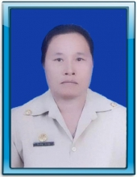
นางวันเพ็ญ สังข์พุก (ตำแหน่ง ภารโรง)
รับผิดชอบ เปิด-ปิด และงานทำความสะอาด ศพด.
วุฒิการศึกษา มัธยมศึกษาปีที่ 6
ประสบการณ์ในการทำงาน เป็นภารโรง 13 ปี
ภูมิลำเนา ตำบลบ้านหาด อำเภอบ้านลาด จังหวัดเพชรบุรี

2.2.17 สภาพบรรยากาศของศูนย์ มีความเหมาะสม อาคารแข็งแรง โดยได้รับการสนับสนุน จาก อบต. บ้านหาด ชุมชนและผู้ปกครอง ภูมิทัศน์โดยรอบร่มรื่น เงียบสงบ พื้นที่โดยรอบศูนย์พัฒนาเด็กเล็กสะอาด ร่มรื่น เหมาะแก่การเป็นสถานที่เรียนรู้ เล่น หรือทำกิจกรรมอื่นๆ เพื่อเพิ่มพูความรู้และประสบการณ์ให้กับเด็กเด็ก
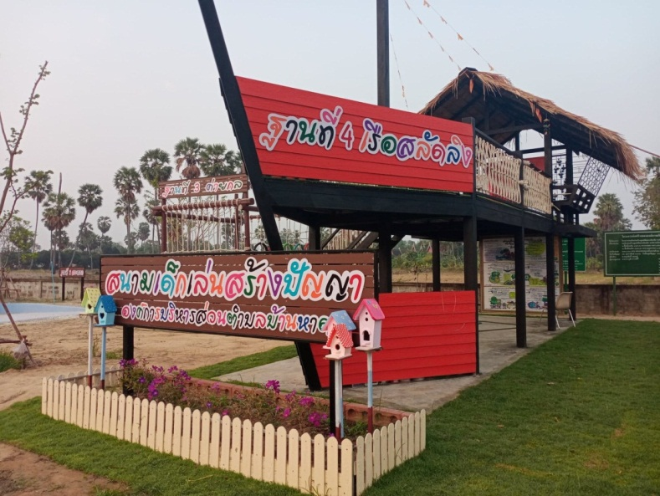

2.2.18 มีการจัดกิจกรรม โครงการต่างๆ เพื่อเสริมสร้างการเรียนรู้ของเด็กหลายในหลากหลายด้าน โดยมีโครงการเพื่อส่งเสริมอัตลักษณ์ ของศูนย์พัฒนาเด็กเล็กองค์การบริหารส่วนตำบลบ้านหาด

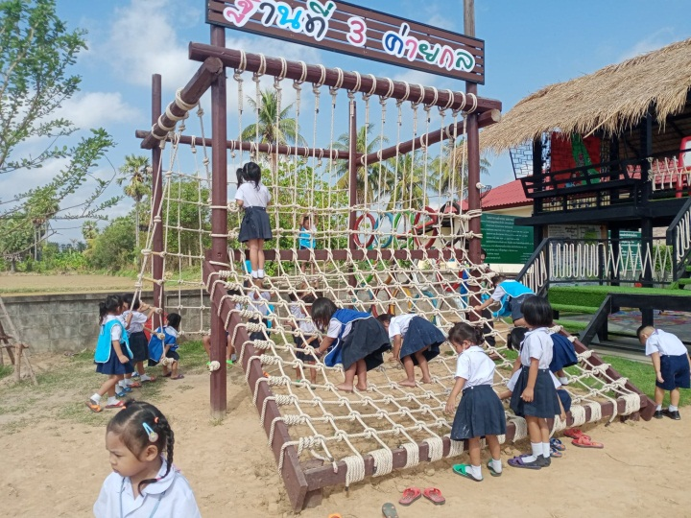

2.2.19 ความร่วมมือของผู้ปกครองชุมชนในการร่วมมือพัฒนาหลักสูตร ผู้ปกครอง ชุมชน มีส่วนร่วมในการจัดทำหลักสูตรและพัฒนาการจัดประสบการณ์ เช่นเป็นวิทยากร ปราชญ์ชาวบ้านและภูมิปัญญาท้องถิ่น

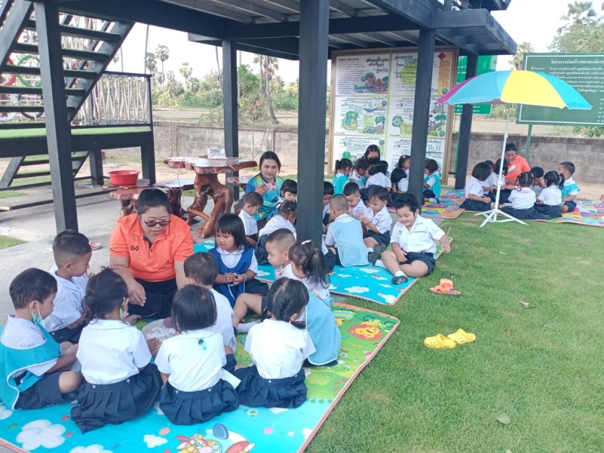

3. ศูนย์พัฒนาเด็กเล็ก อบต.บ้านหาด มีแผนที่จะพัฒนาตนเอง
ศูนย์พัฒนาเด็กเล็ก อบต.บ้านหาด มีแผนที่พัฒนาตนเอง โดยการจะสร้างการเรียนรู้ผ่านการเล่น สนามเด็กเล่นสร้างปัญญา ส่งเสริมให้เด็กไทยได้เคลื่อนไหว มีกิจกรรมทางกาย ได้ออกกำลังกายเล่นสนุกตามธรรมชาติที่เหมาะสมกับช่วงวัย ตามแนวทางการเลี้ยงดูพระโอรสและพระธิดาของสมเด็จย่าที่ทรงให้เล่นดิน น้ำ โคลน ตามอิสระธรรมชาติ ซึ่งจะช่วยพัฒนาศักยภาพ สติปัญญาการเรียนรู้ พัฒนาการความฉลาดทางอารมณ์ เกิดทักษะทางสังคม และเคารพกติกาในการอยู่ร่วมกับผู้อื่น โดยจัดกิจกรรมต่างๆ ผ่านฐานการเรียนรู้ทั้ง 4 ฐานการเรียนรู้ และส่งเสริมให้ผู้ปกครองมีส่วนร่วมในการจัดกิจกรรมการเรียนการสอน และนำวิทยากรท้องถิ่น จากแหล่งเรียนรู้ในพื้นที่ตำบลบ้านหาด ที่มีอยู่นั้น เชิญเข้ามาร่วมเป็นวิทยากรท้องถิ่น สอนเด็ก ๆ เช่น สอนทำขนมพื้นบ้าน ขนมโบราณ งานจักสาน งานประดิษฐ์จากวัสดุในท้องถิ่น
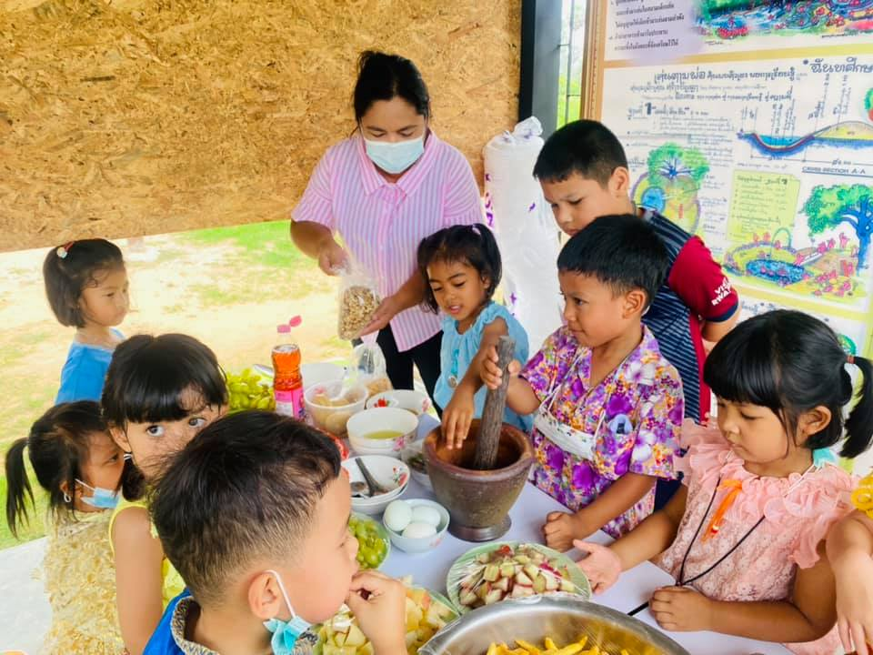

สนามเด็กเล่นสร้างปัญญาต้องการให้เด็กปฐมวัยภายในท้องถิ่น มีพัฒนาการสมบูรณ์ตามวัยครบทั้ง 4 ด้าน ได้แก่ ด้านร่างกาย อารมณ์ สังคม และสติปัญญา ให้เด็กได้มีพัฒนาการที่ดี และให้เด็กได้เรียนในห้องเรียนธรรมชาติ ซึ่งจะทำให้สมองจะได้รับการพัฒนาใน 6 มิติ สามารถคิดนอกกรอบนำสรรพวิชา วิทย์ คณิต ภาษา ศิลปะ สังคม มาสร้างสรรค์ เชื่อมโยง ดัดแปลงจนได้ความคิดใหม่สุดเรียกว่า ปัญญา เพราะการเล่นจะเสริมสร้างสมาธิให้แก่เด็ก เกิดความสามัคคีกัน ให้เด็กมีสังคมแห่งมิตรภาพ มีความเป็นจิตอาสา และจุดเริ่มต้นของพัฒนาการที่ดี คือการได้เล่นในสนามเด็กเล่นสร้างปัญญา

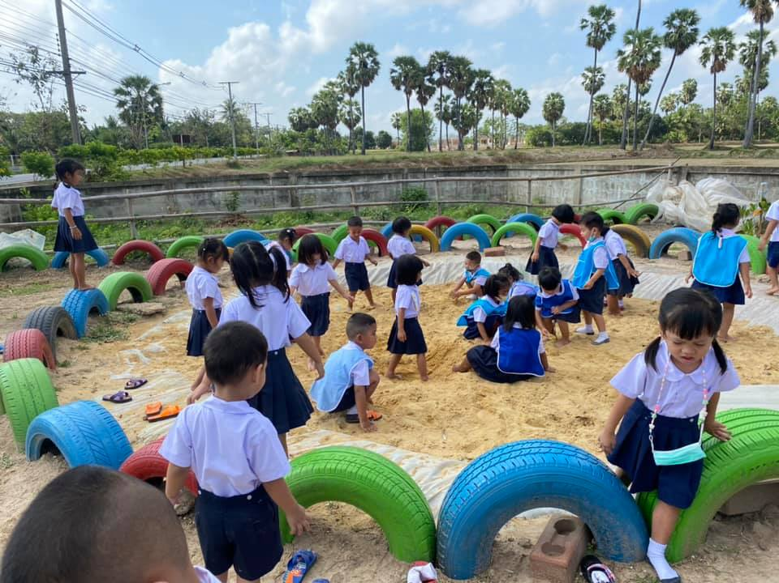

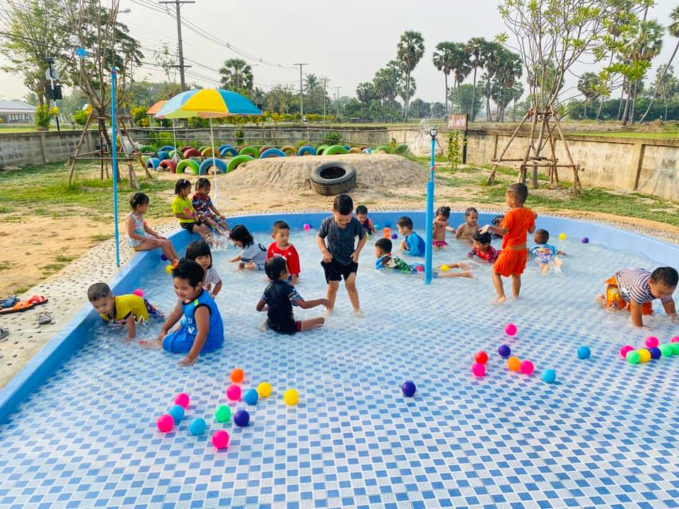

ส่วนที่ 1
ข้อมูลพื้นฐาน

ตอนที่ 1 ข้อมูลพื้นฐานของสถานศึกษา
1. ข้อมูลทั่วไปของสถานศึกษา
ศูนย์พัฒนาเด็กเล็กองค์การบริหารส่วนตำบลบ้านหาด หมู่ที่ 2 ตำบล บ้านหาด อำเภอบ้านลาด จังหวัดเพชรบุรี รหัสไปรษณีย์ 76150 สังกัดองค์การบริหารส่วนตำบลบ้านหาด กรมส่งเสริมการปกครองท้องถิ่น กระทรวงมหาดไทย เปิดสอนระดับเตรียมอนุบาล อายุ 2-5 ขวบ มีเนื้อที่ ประมาณ 1 ไร่ 2 งาน 44 ตารางวา จำนวน 2 ห้องเรียน
ประวัติโดยย่อของสถานศึกษา ศูนย์พัฒนาเด็กเล็กองค์การบริหารส่วนตำบลบ้านหาด จัดตั้งขึ้นเองตั้งแต่ปี พ.ศ.2549 มีวัตถุประสงค์เพื่อกระจายโอกาสการให้บริการแก่ชุมชนด้านการให้การศึกษา การเตรียมความพร้อมเด็กระหว่างอายุ 2-5 ปี และเป็นการแบ่งเบาภาระการดูแลให้กับผู้ปกครอง เริ่มเปิดทำการสอนตั้งแต่ปีการศึกษา 2549 โดยแยกตามอายุเด็ก 2-3 ขวบ 1 ห้องเรียน และเด็กอายุ 3 -4 ขวบ 1 ห้องเรียน
วิสัยทัศน์ การศึกษาได้มาตรฐาน ร่วมสืบสานวัฒนธรรมประเพณี สุขภาพดี พัฒนาการสมวัย
อัตลักษณ์ พัฒนาการสมวัย ยิ้มสดใส ไหว้สวย
เอกลักษณ์ ศูนย์พัฒนาเด็กเล็กน่าอยู่ ศูนย์เรียนรู้คู่ตำบล พัฒนาคนด้วยหัวใจ

2.ข้อมูลผู้บริหาร
2.1 ประธานคณะกรรมการศูนย์พัฒนาเด็กเล็ก
นายผ่วน เอมดี

2.2 นักวิชาการศึกษา
นางสาวศิริพร เอมดี
วุฒิการศึกษา ปริญญาโท
สาขา การบริหารการศึกษา
โทรศัพท์ 0954103672

3.ข้อมูลเด็ก
ปัจจุบันโรงเรียนมีข้อมูลเด็ก (ข้อมูล ณ วันที่ 10 มิถุนายน 2563) ดังนี้
3.1 จำนวนเด็กจำแนกตามระดับชั้นที่เปิดสอน

ที่ | ชั้น | จำนวนเด็ก |  |  | ครูประจำชั้น
 |  | ชาย | หญิง | รวม
1 | เตรียมอนุบาล 2-3 ขวบ | 11 | 13 | 24 | นางสาววิลาวัณย์ จันทร์เปรม  นางเพ็ญศรี เลิศอาวาส
2 | เตรียมอนุบาล 4 ขวบ | 12 | 9 | 21 | นางสาวมยุรี บวบเมือง
 | รวม |  |  | 45

4.ข้อมูลครูและบุคลากรทางการศึกษา
- ผู้บริหาร จำนวน - คน
- ครู จำนวน 1 คน
- ผู้ดูแลเด็ก จำนวน 2 คน
- จ้างเหมาดูแลเด็ก จำนวน 1 คน
รวม จำนวน 4 คน

5.ข้อมูลพื้นที่และการใช้ประโยชน์
ปัจจุบัน ศูนย์พัฒนาเด็กเล็กบ้านศูนย์พัฒนาเด็กเล็กองค์การบริหารส่วนตำบลบ้านหาดเป็นอาคารชั้นเดียวมีขนาดกลาง มีจำนวนอาคารเรียนถาวรรวม 1 หลัง จำนวนห้องทั้งหมด 2 ห้อง มีสนามเด็กเล่นสร้างปัญญา จำนวน 1 แห่ง ห้องน้ำเด็ก จำนวน 1 ห้อง ห้องน้ำครู จำนวน 2 ห้อง ห้องอาบน้ำ จำนวน 1 ห้อง ห้องครัว จำนวน 1 ห้อง คอมพิวเตอร์ จำนวน 1 เครื่อง โทรทัศน์ จำนวน 2 เครื่อง เครื่องเล่นซีดี จำนวน 1 เครื่อง ตู้เย็น จำนวน 1 เครื่อง เครื่องซักผ้า 1 เครื่อง เครื่องกรองน้ำ 1 เครื่อง เครื่องปรับอากาศ จำนวน 2 เครื่อง

6.แหล่งเรียนรู้ภูมิปัญญาท้องถิ่นในพื้นที่
- วัดกุ่ม ตั้งอยู่หมู่ 2 ตำบลบ้านหาด
- วัดเขาน้อย ตั้งอยู่หมู่ที่ 5 ตำบลบ้านหาด
- โรงเรียนวัดกุ่ม (เรือนพูนพิทยา)
- ศูนย์เรียนรู้การบริหารจัดการขยะ อบต.บ้านหาด
- ศูนย์เรียนรู้การบริหารจัดการขยะหมู่ที่ 3 บ้านช่องแค
- แหล่งเรียนรู้กลุ่มแม่บ้านเกตรกรดอนเจริญ หมู่ที่ 1 (นางอุทัย ฤทธิ์กล้า)
- แหล่งเรียนรู้บ้านขนมเปีย ไร่แค หมู่ที่ 4 (นายสถิต ชูเชิด)
- แหล่งเรียนรู้ศิลปะพื้นบ้านกลองยาวหมู่ที่ 4 (นายรอด จงเจริญ)
- แหล่งเรียนรู้ศิลปะพื้นบ้านกระบี่กระบองหมู่ที่ 3 (นายเผิ่น เนียมแก้ว)
- แหล่งเรียนรู้งานศิลปะปูนปั้นหมู่ที่ 3 (นายสำรวย เอมโอษฐ์)
- แหล่งเรียนรู้งานปั้นเขาวัว หมู่ที่ 3 (นายประกอบ จันทรบูรณ์)
- แหล่งเรียนรู้พืชสมุนไพรและงานจักสาน หมู่ที่ 5 (นายบุญมาก คงทอง)
- แหล่งเรียนรู้พิพิธภัณฑ์ขวัญลำพู หมู่ที่ 5 (นายเลิศ ลำพู)
- แหล่งเรียนรู้เศรษฐกิจพอเพียง หมู่ที่ 5 (นายบุญมี อยู่เย็น)
- แหล่งเรียนรู้เตาตาลบ้านหนองแก้ว หมู่ที่ 5 (นายพิศ พ่วงอินทร์)
- แหล่งเรียนรู้งานกลึงไม้ตาลหมู่ที่ 1 (นายปิ่น แค้มวงศ์)
- แหล่งเรียนรู้งานกลึงไม้หมู่ที่ 2 (นายจันทร์ นารินทร์)
- แหล่งเรียนรู้เรือนไทยโบราณ หมู่ที่ 5 (นายบุญล้น ทองแซก)
- แหล่งเรียนรู้กลุ่มทำขนมทองม้วนน้ำตาลโตนด หมู่ที่ 5 (นางนกแก้ว แจ้งฉิม)
- แหล่งเรียนรู้กลุ่มวิสาหกิจชุมชนวังตาลโตนด (นางอารีย์ มีลิ)
- แหล่งเรียนรู้การบริหารจัดการขยะศูนย์พัฒนาเด็กเล็ก อบต.บ้านหาด

7.ข้อมูลสภาพชุมชนโดยรวม
ตำบลบ้านหาด มีพื้นที่ 9.90 ตารางกิโลเมตร มี 5 หมู่บ้าน ประกอบด้วย หมู่ที่ 1 บ้านสระพัง หมู่ที่ 2 บ้านท่าช้างใต้ หมู่ที่ 3 บ้านช่องแค หมู่ที่ 4 บ้านไร่แค หมู่ที่ 5 บ้านหนองแก้ว มีประชากร จำนวน 3,420 คน มีวัดในพื้นที่จำนวน 2 วัด ได้แก่วัดเขาน้อย และวัดกุ่ม มีโรงเรียนประถมศึกษา สังกัด สพฐ.จำนวน 1 แห่ง มีโรงพยาบาลส่งเสริมสุขภาพตำบล 1 แห่ง มีสหกรณ์เครติดยูเนี่ยนวัดกุ่มสามัคคี จำกัด มีกองทุนสวัสดิการชุมชน 1 แห่ง มีแหล่งเรียนรู้ในพื้นที่ 21 แหล่งเรียน ประชากรนับถือศาสนาพุทธ ประชากรส่วนใหญ่ประกอบอาชีพ รับจ้าง และเกษตรกร รับราชการ เป็นพื้นที่ลาบลุ่มน้ำท่วมถึง มีคลองชลประทานไหลผ่านตลอดทั้งตำบล พื้นที่อุดมสมบูรณ์ เนื่องจากมีแหล่งน้ำเพียงพอเหมาะแก่การทำนาและทำการเกษตรซึ่งอาจมีปัญหาขาดน้ำบ้างในช่วงฤดูแล้งที่ชลประทานหยุดจ่ายน้ำในช่วงของฤดูทำนาข้าว การคมนาคมสะดวก ราษฎรทุกครัวเรือนมีน้ำสะอาดอุปโภคและบริโภคตลอดปี โดยส่วนใหญ่ใช้น้ำประปาในหมู่บ้านและการประปาส่วนภูมิภาค
8.โครงการต่างๆ ที่ดำเนินงานในปีการศึกษา 2563 ตามมาตรฐาน
1. โครงการประกันคุณภาพภายใน
2. โครงการพัฒนาหลักสูตรสถานศึกษา (ปฐมวัย)
3. โครงการส่งเสริมการจัดประสบการณ์การเรียนรู้ที่เน้นผู้เรียนเป็นสำคัญ
4. โครงการนิเทศภายใน
5. โครงการจัดหาวัสดุ และครุภัณฑ์สนับสนุนการจัดประสบการณ์การเรียนรู้
6. โครงการพัฒนาบุคลากร
7. โครงการเด็กปฐมวัยใส่ใจภูมิปัญญาท้องถิ่น
8. โครงการส่งเสริมคุณธรรมจริยธรรม
9. โครงการปรับภูมิทัศน์และแหล่งเรียนรู้
10. โครงการการสนับสนุนอาหารกลางวัน และอาหารเสริม (นม)
11. โครงการส่งเสริมสุขภาพอนามัยเด็ก
12. โครงการวันสำคัญ
13. โครงการวันเด็กแห่งชาติ
14. โครงการเยี่ยมบ้านสานสัมพันธ์
15. โครงการส่งเสริมประชาธิปไตยเด็ก
16. โครงการหนูน้อยรักการอ่าน
17. โครงการประชุมผู้ปกครอง
18. โครงการศึกษาแหล่งเรียนรู้ระดับปฐมวัย
19. โครงการอนุรักษ์และพัฒนาสิ่งแวดล้อม

ส่วนที่ 2
ผลการประเมินตนองของสถานศึกษา
มาตรฐานด้านที่ 1 กระบวนการบริหารและการจัดการ
1.ระดับคุณภาพ 3
2.กระบวนการพัฒนาและผลการดำเนินงาน
มาตรฐานด้านที่ ๑ การบริหารจัดการสถานพัฒนาเด็กปฐมวัย
ตัวบ่งชี้มาตรฐาน | คะแนนการประเมิน
ตัวบ่งชี้ที่ ๑.๑ การบริหารจัดการอย่างเป็นระบบ | ๐ | ๑ | ๒ | ๓ | รวม  7
๑.๑.๑ บริหารจัดการสถานพัฒนาเด็กปฐมวัยอย่างเป็นระบบ |  |  | /
๑.๑.๒ บริหารหลักสูตรสถานพัฒนาเด็กปฐมวัย |  |  | /
๑.๑.๓ บริหารจัดการข้อมูลอย่างเป็นระบบ |  |  |  | /
ตัวบ่งชี้ที่ ๑.๒ การบริหารจัดการบุคลากรทุกประเภทของหน่วยงานทุกสังกัด | ๐ | ๑ | ๒ | ๓ | รวม  11
๑.๒.๑ บริหารจัดการบุคลากรอย่างเป็นระบบ |  |  |  | /
๑.๒.๒ ผู้บริหารสถานพัฒนาปฐมวัย/หัวหน้าระดับปฐมวัย/ผู้ดำเนินกิจการมี  คุณวุฒิ/คุณสมบัติ เหมาะสม และบริหารงานอย่างมีประสิทธิภาพ |  |  | /
๑.๒.๓ ครู/ผู้ดูแลเด็กที่ทำหน้าที่หลักในการดูแลและพัฒนาเด็ก มีคุณวุฒิ/  คุณสมบัติเหมาะสม |  |  |  | /
๑.๒.๔ บริหารบุคลากรจัดอัตราส่วนของครู/ผู้ดูแลเด็กอย่างเหมาะสมพอเพียง ต่อจำนวนเด็กในแต่ละกลุ่มอายุ |  |  |  | /
ตัวบ่งชี้ที่ ๑.๓ การบริหารจัดการสภาพแวดล้อมเพื่อความปลอดภัย | ๐ | ๑ | ๒ | ๓ | รวม  24
๑.๓.๑ บริหารจัดการด้านสภาพแวดล้อมเพื่อความปลอดภัยอย่างเป็นระบบ |  |  |  | /
๑.๓.๒ โครงสร้างและตัวอาคารมั่นคง ตั้งอยู่ในบริเวณและสภาพแวดล้อม  ที่ปลอดภัย |  |  |  | /
๑.๓.๓ จัดการความปลอดภัยของพื้นที่เล่น/ สนามเด็กเล่น และสภาพแวดล้อมภายนอกอาคาร |  |  |  | /
๑.๓.๔ จัดการสภาพแวดล้อมภายในอาคาร ครุภัณฑ์ อุปกรณ์ เครื่องใช้ให้  ปลอดภัยเหมาะสมกับการใช้งาน และเพียงพอ |  |  |  | /
๑.๓.๕ จัดให้มีของเล่นที่ปลอดภัยได้มาตรฐาน มีจำนวนเพียงพอ สะอาด  เหมาะสมกับระดับพัฒนาการของเด็ก |  |  |  | /
๑.๓.๖ ส่งเสริมให้เด็กปฐมวัยเดินทางอย่างปลอดภัย |  |  |  | /
๑.๓.๗ จัดให้มีระบบป้องกันภัยจากบุคคลภายในและภายนอกสถานพัฒนา เด็กปฐมวัย |  |  |  | /
๑.๓.๘ จัดให้มีระบบรับเหตุฉุกเฉิน ป้องกันอัคคีภัย/ ภัยพิบัติตามความเสี่ยง  ของพื้นที่ |  |  |  | /
ตัวบ่งชี้ที่ ๑.๔ การจัดการเพื่อส่งเสริมสุขภาพและการเรียนรู้ | ๐ | ๑ | ๒ | ๓ | รวม  21
๑.๔.๑ มีการจัดการเพื่อส่งเสริมสุขภาพ เฝ้าระวังการเจริญเติบโตของเด็ก  และดูแลการเจ็บป่วยเบื้องต้น |  |  |  | /
๑.๔.๒ มีแผนและดำเนินการตรวจสุขอนามัยประจำวัน ตรวจสุขภาพประจำปี และป้องกันควบคุมโรคติดต่อ |  |  |  | /
๑.๔.๓ อาคารต้องมีพื้นที่ใช้สอยเป็นสัดส่วนตามกิจวัตรประจำวันของเด็กที่ เหมาะสมตามช่วงวัย และการใช้ประโยชน์ |  |  |  | /
ตัวบ่งชี้มาตรฐาน | คะแนนประเมิน
๑.๔.๔ จัดให้มีพื้นที่/ มุมประสบการณ์ และแหล่งเรียนรู้ในห้องเรียนและ  นอกห้องเรียน |  |  |  | /
๑.๔.๕ จัดบริเวณห้องน้ำ ห้องส้วม ที่แปรงฟัน/ล้างมือให้เพียงพอ สะอาด  ปลอดภัย และเหมาะสมกับการใช้งานของเด็ก |  |  |  | /
๑.๔.๖ จัดการระบบสุขาภิบาลที่มีประสิทธิภาพ ครอบคลุมสถานที่  ปรุงประกอบอาหาร น้ำดื่มน้ำใช้ กำจัดขยะ สิ่งปฏิกูล และพาหะนำโรค |  |  |  | /
๑.๔.๗ จัดอุปกรณ์ภาชนะและเครื่องใช้ส่วนตัวให้เพียงพอกับการใช้งานของ  เด็กทุกคน และดูแลความสะอาดและปลอดภัยอย่างสม่ำเสมอ |  |  |  | /
ตัวบ่งชี้ที่ ๑.๕ การส่งเสริมการมีส่วนร่วมของครอบครัวและชุมชน | ๐ | ๑ | ๒ | ๓ | รวม  12
๑.๕.๑ มีการสื่อสารเพื่อสร้างความสัมพันธ์และความเข้าใจอันดีระหว่างพ่อแม่/ ผู้ปกครอง กับสถานพัฒนาเด็กปฐมวัย เกี่ยวกับตัวเด็กและการ ดำเนินงานของสถานพัฒนาเด็กปฐมวัย |  |  |  | /
๑.๕.๒ การจัดกิจกรรมที่พ่อแม่/ผู้ปกครอง/ครอบครัว และชุมชนมีส่วนร่วม |  |  |  | /
๑.๕.๓ ดำเนินงานให้สถานพัฒนาเด็กปฐมวัยเป็นแหล่งเรียนรู้แก่ชุมชนในเรื่องการพัฒนาเด็กปฐมวัย |  |  |  | /
๑.๕.๔ มีคณะกรรมการสถานพัฒนาเด็กปฐมวัย |  |  |  | /
มาตรฐานด้านที่ ๑ มีคะแนนรวม | คะแนน 75
มาตรฐานด้านที่ ๑ มีคะแนนรวม คิดเป็นร้อยละ = คะแนนรวม x ๑๐๐  ๗๘ | 96.15
มาตรฐานด้านที่ ๑ มีจำนวนตัวบ่งชี้ ที่ต้องปรับปรุง | ข้อ 0

3. จุดเด่น
ผู้บริหารองค์กรปกครองส่วนท้องถิ่น เข้าใจ มีวิสัยทัศน์ในด้านการพัฒนา จัดสภาพแวดล้อมน่าอยู่เหมาะสมแก่การเป็นศูนย์เรียนรู้ของชุมชน มีสนามเด็กเล่นสร้างปัญญาที่สามารถเป็นสนามเด็กเล่นสร้างการเรียนรู้ให้เด็กและในศูนย์และเด็กในชุมชนได้อย่างมีประสิทธิภาพ ครูผู้ดูแลเด็กมีคุณภาพเป็นบุคลากรที่มีภูมิลำเนาอยู่ในพื้นที่เขตอำเภอบ้านลาด มีความเอาใจใส่ ขยัน อดทน มีความซื่อสัตย์ มีส่วนร่วมในการปฏิบัติงานร่วมกับชุมชนและหน่วยงานต่างๆ ประสานงานกับผู้ปกครองให้มีความเข้าใจในการทำงานของศูนย์พัฒนาเด็กเล็ก
4. จุดที่ควรพัฒนา
ผู้ดูแลเด็กบางคนไม่ได้จบการศึกษาเอกปฐมวัยโดยตรง และไม่มีใบประกอบวิชาชีพครู เนื่องจากมาตรฐานกำหนดตำแหน่งของพนักงานจ้างทั่วไปของท้องถิ่น ไม่ได้ระบุไว้ว่าต้องจบคุณวุฒิทางการศึกษาปฐมวัย
5.การปฏิบัติที่เป็นแบบอย่างที่ดี หรือ ที่ดีเลิศ
ผู้บริหารองค์กรปกครองส่วนท้องถิ่น นักวิชาการศึกษา องค์การบริหารส่วนตำบล บ้านหาด คอยติดตามกิจกรรมต่างๆ ของศูนย์พัฒนาเด็กเล็กในสังกัดอย่างใกล้ชิด ในทุกๆวันมีการรายงานผลดำเนินงานต่างๆ จากทางครูผู้ดูแลเด็ก เช่น ยอดเด็กมาเรียนประจำวัน รายการอาหารกลางวัน คุณภาพอาหารกลางวัน เป็นต้น มีการทำกิจกรรมร่วมกับระหว่างนักวิชาการศึกษาและบุคลากรทางการศึกษา ตลอดจนคอยชี้แนะและช่วยแก้ไขปัญหาต่างๆ ให้กับศูนย์ ช่วยจัดทำเอกสารที่เกี่ยวข้องกับการปฏิบัติงาน และในเรื่องการบริหารงบประมาณต่างๆ ถ้าส่วนใดที่ขาดไม่สามารถเบิกจ่ายจากงบประมาณของหน่วยงานได้ ก็จะนำเงินส่วนตัวมาดำเนินการให้สำเร็จเป็นไปอย่างมีประสิทธิภาพ นอกจากนี้ศูนย์พัฒนาเด็กเล็ก อบต.บ้านหาด ยังได้จัดตั้งเป็นศูนย์เรียนรู้ด้านการบริหารจัดการขยะ และได้รับรางวัลเหรียญทองจากสำนักงานศึกษาธิการจังหวัดเพชรบุรี

มาตรฐานด้านที่ 2ด้านครู/ผู้ดูแลเด็ก และให้การดูแลจัดประสบการณ์การเรียนรู้และการเล่นเพื่อพัฒนาเด็กปฐมวัย
1.ระดับคุณภาพ 3
2.กระบวนการพัฒนาและผลการดำเนินงาน
มาตรฐานด้านที่ ๒
ครู/ผู้ดูแลเด็กให้การดูแลและจัดประสบการณ์การเรียนรู้และการเล่นเพื่อพัฒนาเด็กปฐมวัย
ตัวบ่งชี้มาตรฐาน | คะแนนการประเมิน
ตัวบ่งชี้ที่ ๒.๑ การดูแลและพัฒนาเด็กอย่างรอบด้าน | ๐ | ๑ | ๒ | ๓ | รวม  12
๒.๑.๑ มีแผนการจัดประสบการณ์การเรียนรู้ที่สอดคล้องกับหลักสูตรการศึกษาปฐมวัย มีการดำเนินงานและประเมินผล |  |  | /
๒.๑.๒ จัดพื้นที่/มุมประสบการณ์การเรียนรู้และการเล่นที่เหมาะสมอย่าง  หลากหลาย |  |  |  | /
๒.๑.๓ จัดกิจกรรมส่งเสริมพัฒนาการทุกด้านอย่างบูรณาการตามธรรมชาติ  ของเด็กที่เรียนรู้ด้วยประสาทสัมผัส ลงมือทำ ปฏิสัมพันธ์ และการเล่น |  |  | /
๒.๑.๔ เลือกใช้สื่อ/อุปกรณ์ เทคโนโลยี เครื่องเล่นและจัดสภาพแวดล้อม  ภายใน-ภายนอกแหล่งเรียนรู้ที่เพียงพอ เหมาะสม ปลอดภัย |  |  |  | /
๒.๑.๕ เฝ้าระวังติดตามพัฒนาการเด็กรายบุคคลเป็นระยะ เพื่อใช้ผลในการจัด กิจกรรมพัฒนาเด็กทุกคนให้เต็มตามศักยภาพ |  |  | /
ตัวบ่งชี้ที่ ๒.๒ การส่งเสริมพัฒนาการด้านร่างกายและดูแลสุขภาพ | ๐ | ๑ | ๒ | ๓ | รวม  13
๒.๒.๑ ให้เด็กรับประทานอาหารที่ครบถ้วนในปริมาณที่เพียงพอ และส่งเสริมพฤติกรรมการกินที่เหมาะสม |  |  |  | /
๒.๒.๒ จัดกิจกรรมให้เด็กได้ลงมือปฏิบัติอย่างถูกต้องเหมาะสม ในการดูแลสุขภาพ ความปลอดภัยในชีวิตประจำวัน |  |  |  | /
๒.๒.๓ ตรวจสุขภาพอนามัยของเด็กประจำวัน ความสะอาดของร่างกาย ฟัน  และช่องปากเพื่อคัดกรองโรคและการบาดเจ็บ |  |  | /
๒.๒.๔ เฝ้าระวังติดตามการเจริญเติบโตของเด็กเป็นรายบุคคล บันทึกผลภาวะโภชนาการอย่างต่อเนื่อง |  |  |  | /
๒.๒.๕ จัดให้มีการตรวจสุขภาพร่างกาย ฟันและช่องปาก สายตา หู  ตามกำหนด |  |  | /
ตัวบ่งชี้ที่ ๒.๓ การส่งเสริมพัฒนาการด้านสติปัญญา ภาษาและการสื่อสาร | ๐ | ๑ | ๒ | ๓ | รวม  14
๒.๓.๑ จัดกิจกรรมส่งเสริมให้เด็กได้สังเกต สัมผัส ลองทำ คิดตั้งคำถาม  สืบเสาะหาความรู้ แก้ปัญหา จินตนาการ คิดสร้างสรรค์ โดยยอมรับ ความคิดและผลงานที่แตกต่างของเด็ก |  |  |  | /
๒.๓.๒ จัดกิจกรรมและประสบการณ์ทางภาษาที่มีความหมายต่อเด็ก เพื่อการสื่อสารอย่างหลากหลาย ฝึกฟัง พูด ถาม ตอบ เล่าและสนทนาตามลำดับขั้นตอนพัฒนาการ |  |  |  | /
๒.๓.๓ จัดกิจกรรมปลูกฝังให้เด็กมีนิสัยรักการอ่าน ให้เด็กมีทักษะการดูภาพ  ฟังเรื่องราว พูด เล่า อ่าน วาด/เขียน เบื้องต้น ตามลำดับพัฒนาการโดยครู/ผู้ดูแลเด็กเป็นตัวอย่างของการพูดและการอ่านที่ถูกต้อง |  |  |  | /
๒.๓.๔ จัดให้เด็กมีประสบการณ์การเรียนรู้ที่เกี่ยวกับตัวเด็ก บุคคล สิ่งต่างๆ  สถานที่และธรรมชาติรอบตัวด้วยวิธีการที่เหมาะสมกับวัยและพัฒนาการ |  |  |  | /
๒.๓.๕ จัดกิจกรรมและประสบการณ์ด้านคณิตศาสตร์และวิทยาศาสตร์  เบื้องต้นตามวัย โดยเด็กเรียนรู้ผ่านประสาทสัมผัสและลงมือปฏิบัติ  ด้วยตนเอง |  |  | /
ตัวบ่งชี้มาตรฐาน | คะแนนการประเมิน
ตัวบ่งชี้ที่ ๒.๔ การส่งเสริมพัฒนาการด้านอารมณ์ จิตใจ สังคม ปลูกฝังคุณธรรมและความเป็นพลเมืองดี | ๐ | ๑ | ๒ | ๓ | รวม  9
๒.๔.๑ สร้างความสัมพันธ์ที่ดีและมั่นคง ระหว่างผู้ใหญ่กับเด็ก จัดกิจกรรม  สร้างเสริมความสัมพันธ์ที่ดีระหว่างเด็กกับเด็ก และการแก้ไขข้อขัดแย้ง  อย่างสร้างสรรค์ |  |  |  | /
๒.๔.๒ จัดกิจกรรมส่งเสริมให้เด็กมีความสุข จ่มใส ร่าเริง ได้แสดงออกด้าน  อารมณ์ ความรู้สึกที่ดีต่อตนเอง โดยผ่านการเคลื่อนไหวร่างกาย ศิลปะ  ดนตรี ตามความสนใจและถนัด |  |  |  | /
๒.๔.๓ จัดกิจกรรมและประสบการณ์ ปลูกฝังคุณธรรมให้เด็กใฝ่ดี มีวินัย  ซื่อสัตย์ รู้จักสิทธิและหน้าที่รับผิดชอบของพลเมืองดี รักครอบครัว  โรงเรียน ชุมชนและประเทศชาติด้วยวิธีที่เหมาะสมกับวัยและพัฒนาการ |  |  |  | /
ตัวบ่งชี้ที่ ๒.๕ การส่งเสริมเด็กในระยะเปลี่ยนผ่านให้ปรับตัวสู่การเชื่อมต่อในขั้นถัดไป | ๐ | ๑ | ๒ | ๓ | รวม  6
๒.๕.๑ จัดกิจกรรมกับผู้ปกครองเพื่อเตรียมเด็กก่อนจากบ้านเข้าสู่สถานพัฒนาเด็กปฐมวัย/โรงเรียน และจัดกิจกรรมช่วงปฐมนิเทศให้เด็กค่อยปรับตัว  ในบรรยากาศที่เป็นมิตร |  |  |  | /
๒.๕.๒ จัดกิจกรรมส่งเสริมการปรับตัวก่อนเข้ารับการศึกษาในระดับที่สูงขึ้น แต่ละขั้น จนถึงการเป็นเด็กระดับชั้นประถมศึกษาปีที่๑ |  |  |  | /
มาตรฐานด้านที่ ๒ มีคะแนนรวม | คะแนน 54
มาตรฐานด้านที่ ๒ มีคะแนนรวม คิดเป็นร้อยละ = คะแนนรวม x ๑๐๐  ๖๐ | 90
มาตรฐานด้านที่ ๒ มีจำนวนตัวบ่งชี้ที่ต้องปรับปรุง | ข้อ -

3.จุดเด่น
- ครู มีคุณภาพ มีวุฒิการศึกษาระดับปริญญาตรี ครุศาสตร์บัณฑิต
- มีการนำเสนอแผนการจัดประสบการณ์ก่อนและหลังเรียนให้แก่ผู้บริหารรับทราบเป็นประจำ
- ครู มีผู้ดูแลเด็ก และผู้ช่วยผู้ดูแลเด็กปฏิบัติหน้าที่ได้อย่างมีประสิทธิภาพ มีความตั้งใจในการปฏิบัติหน้าที่

4.จุดที่ควรพัฒนา
- ทาง อบต. บ้านหาด ควรมีการส่งครูผู้ดูแลเด็กเข้าอบรม ศึกษาหาความรู้เกี่ยวกับการจัดประสบการณ์ให้กับเด็กอย่างต่อเนื่อง เพื่อจะได้ปรับปรุงแผนการจัดประสบการณ์ให้ต่อการเปลี่ยนแปลงของสังคม

5.การปฏิบัติที่เป็นแบบอย่างที่ดี หรือ ที่ดีเลิศ
- มีการประชุมคณะผู้บริหาร ครู ผู้ปกครอง ร่วมกัน เพื่อพัฒนาแผนการจัดประสบการณ์อย่างต่อเนื่อง
- มีการประชุมระหว่างนักวิชาการศึกษาและครู เป็นประจำทุก 2 เดือน
- ครู ผู้ดูแลเด็กและภารโรง มีส่วนร่วมในกิจกรรมขององค์กรและของชุมชน สร้างความรักความสามัคคีในชุมชน

มาตรฐานด้านที่ 3 คุณภาพของเด็กปฐมวัย
1.ระดับคุณภาพ 3
2.กระบวนการพัฒนาและผลการดำเนินงาน
สำหรับเด็กแรกเกิด – อายุ 2 ปี (2 ปี 11 เดือน 29 วัน)

มาตรฐานด้านที่ ๓ คุณภาพของเด็กปฐมวัย
สำหรับเด็กแรกเกิดถึงอายุ ๒ ปี (๒ ปี ๑๑ เดือน)
ตัวบ่งชี้มาตรฐาน | คะแนนการประเมิน
ตัวบ่งชี้ที่ ๓.๑ก เด็กมีการเจริญเติบโตสมวัย | ๐ | ๑ | ๒ | ๓ | รวม  3
๓.๑.๑ เด็กมีน้ำหนักตัวเหมาะสมกับวัยและสูงดีสมส่วน ซึ่งมีบันทึกเป็น  รายบุคคล |  |  |  | /
ตัวบ่งชี้ที่ ๓.๒ก เด็กมีพัฒนาการสมวัย | ๐ | ๑ | ๒ | ๓ | รวม  14
๓.๒.๑ก เด็กมีพัฒนาการสมวัยโดยรวม ๕ ด้าน |  |  | /
๓.๒.๒ก รายด้าน : เด็กมีพัฒนาการกล้ามเนื้อมัดใหญ่ (GM) |  |  |  | /
๓.๒.๓ก รายด้าน : เด็กมีพัฒนาการด้านกล้ามเนื้อมัดเล็กและสติปัญญาสมวัย  (FM) |  |  | /
๓.๒.๔ก รายด้าน : เด็กมีพัฒนาการด้านการรับรู้และเข้าใจภาษา (RL) |  |  | /
๓.๒.๕ก รายด้าน : เด็กมีพัฒนาการการใช้ภาษาสมวัย (EL) |  |  | /
๓.๒.๖ก รายด้าน : เด็กมีพัฒนาการการช่วยเหลือตนเองและการเข้าสังคม (PS) |  |  | /
มาตรฐานด้านที่ ๓ก มีคะแนนรวม | คะแนน 15
มาตรฐานด้านที่ ๓ก มีคะแนนรวม คิดเป็นร้อยละ = คะแนนรวม x ๑๐๐  ๒๑ | 80.95
มาตรฐานด้านที่ ๓ก มีจำนวนตัวบ่งชี้ที่ต้องปรับปรุง | ข้อ -

3.จุดเด่น
- เด็กมีการพัฒนาให้เหมาะสมตามวัย ผ่านการเรียน การเล่นในสนามเด็กเล่น และผ่านกิจกรรมสร้างเสริมประสบการณ์การเรียนรู้ ทั้งในห้องเรียนและนอกห้องเรียน และเด็กยังได้รับประทานอาหารที่มีประโยชน์ถูกตามหลักโภชนาการสมวัยสำหรับเด็ก

4.จุดที่ควรพัฒนา
ในเด็กบางรายแม้จะอยู่ในช่วงอายุเดียวกันแต่พัฒนาการทางด้านกล้ามเนื้อ การรับรู้ช้ากว่าเพื่อน ควรมีการดูแลอย่างใกล้ชิดและมีการบันทึกพัฒนาอย่างครบถ้วนถ้าเด็กมีพัฒนาการที่ล่าช้าผิดปกติมาก ก็ควรจะปรึกษาผู้ปกครองและประสานขอความช่วยเหลือจากหน่วยงานสาธารณสุขที่เกี่ยวข้องเฉพาะทาง เพื่อให้เด็กได้มีพัฒนาการสมบูรณ์แข็งแรงเหมาะสมตามวัย
5.การปฏิบัติที่เป็นแบบอย่างที่ดี หรือ ที่ดีเลิศ
การเรียนรู้ผ่านการเล่น โดยใช้สนามเด็กเล่นสร้างปัญญาเป็นฐานการเรียนรู้ให้เด็กได้สนุกกับการเล่นผ่านฐานการเรียนรู้ทั้ง 4 ฐาน ประกอบด้วย สระอินจัน สระทารก ค่ายกล และเรือสลัดลิง โดยจัดทำแผนจัดประสบการณ์เรียนรู้ให้สอดคล้องกับฐานการเรียนรู้

มาตรฐานด้านที่ ๓ คุณภาพของเด็กปฐมวัย
สำหรับเด็ก อายุ ๓ ปีถึงอายุ ๖ ปี (ก่อนเข้าประถมศึกษาปีที่ ๑)
ตัวบ่งชี้มาตรฐาน | คะแนนการประเมิน
ตัวบ่งชี้ที่ ๓.๑ข เด็กมีการเจริญเติบโตสมวัยและมีสุขนิสัยที่เหมาะสม | ๐ | ๑ | ๒ | ๓ | รวม  9
๓.๑.๑ข เด็กมีน้ำหนักตัวเหมาะสมกับวัยและสูงดีสมส่วน ซึงมีบันทึกเป็น  รายบุคคล |  |  |  | /
๓.๑.๒ข เด็กมีสุขนิสัยที่ดีในการดูแลสุขภาพตนเองตามวัย |  |  |  | /
๓.๑.๓ข เด็กมีสุขภาพช่องปากดี ไม่มีฟันผุ |  |  |  | /
ตัวบ่งชี้ที่ ๓.๒ข เด็กมีพัฒนาการสมวัย | ๐ | ๑ | ๒ | ๓ | รวม  3  รวม  6
๓.๒.๑ข เด็กมีพัฒนาการสมวัยโดยรวม ๕ ด้าน |  |  |  | /
ตัวบ่งชี้ที่ ๓.๓ข เด็กมีพัฒนาการด้านการเคลื่อนไหว | ๐ | ๑ | ๒ | ๓
๓.๓.๑ข เด็กมีพัฒนาการด้านการใช้กล้ามเนื้อมัดใหญ่ สามารถเคลื่อนไหวและทรงตัวได้ตามวัย |  |  |  | /
๓.๓.๒ข เด็กมีพัฒนาการด้านการใช้กล้ามเนื้อมัดเล็กและการประสานงาน  ระหว่างตากับมือตามวัย |  |  |  | /
ตัวบ่งชี้ ๓.๔ข เด็กมีพัฒนาการด้านอารมณ์ จิตใจ | ๐ | ๑ | ๒ | ๓ | รวม  8
๓.๔.๑ข เด็กแสดงออก ร่าเริง แจ่มใส รู้สึกมั่นคงปลอดภัย แสดงความรู้สึกที่ดี ต่อตนเองและผู้อื่นได้สมวัย |  |  | /
๓.๔.๒ข เด็กมีความสนใจและร่วมกิจกรรมต่าง ๆ อย่างสมวัย ซึ่งรวมการเล่น การทำงาน ศิลปะ ดนตรี กีฬา |  |  |  | /
๓.๔.๓ข เด็กสามารถอดทน รอคอย ควบคุมตนเอง ยับยั้งชั่งใจ ทำตาม  ข้อตกลง คำนึงถึงความรู้สึกของผู้อื่น มีกาลเทศะ ปรับตัวเข้ากับ  สถานการณ์ใหม่ได้สมวัย |  |  |  | /
ตัวบ่งชี้ที่ ๓.๕ข เด็กมีพัฒนาการด้านสติปัญญา เรียนรู้และสร้างสรรค์ | ๐ | ๑ | ๒ | ๓ | รวม  13
๓.๕.๑ข เด็กบอกเกี่ยวกับตัวเด็ก บุคคล สถานที่แวดล้อมธรรมชาติ  และสิ่งต่าง ๆรอบตัวเด็กได้สมวัย |  |  | /
๓.๕.๒ข เด็กมีพื้นฐานด้านคณิตศาสตร์ สามารถสังเกต จำแนก และ  เปรียบเทียบ จำนวน มิติสัมพันธ์ (พื้นที่/ระยะ) เวลา ได้สมวัย |  |  | /
๓.๕.๓ข เด็กสามารถคิดอย่างมีเหตุผล แก้ปัญหาได้สมวัย |  |  |  | /
๓.๕.๔ข มีจินตนาการและความคิดสร้างสรรค์ ที่แสดงออกได้สมวัย |  |  |  | /
๓.๕.๕ข เด็กมีความพยายาม มุ่งมั่นตั้งใจ ทำกิจกรรมให้สำเร็จสมวัย |  |  |  | /
ตัวบ่งชี้ที่ ๓.๖ข เด็กมีพัฒนาการด้านภาษาและการสื่อสาร | ๐ | ๑ | ๒ | ๓ | รวม
๓.๖.๑ข เด็กสามารถฟัง พูด จับใจความ เล่า สนทนา และสื่อสารได้สมวัย |  |  | / |  | 11
๓.๖.๒ข เด็กมีทักษะในการดูรูปภาพ สัญลักษณ์ การใช้หนังสือ รู้จักตัวอักษร  การคิดเขียนคำและการอ่านเบื้องต้นได้สมวัยและตามลำดับพัฒนาการ |  |  |  | /
๓.๖.๓ข เด็กมีทักษะการวาด การขีดเขียนตามลำดับขั้นตอนพัฒนาการสมวัย  นำไปสู่การขีดเขียนคำที่คุ้นเคยและสนใจ |  |  |  | /
๓.๖.๔ข เด็กมีทักษะในการสื่อสารอย่างเหมาะสมตามวัย โดยใช้ภาษาไทย  เป็นหลัก และมีความคุ้นเคยกับภาษาอื่นด้วย |  |  |  | /
ตัวบ่งชี้ที่ ๓.๗ข เด็กมีพัฒนาการด้านสังคม คุณธรรม มีวินัยและความเป็นพลเมือง | ๐ | ๑ | ๒ | ๓ | รวม  11
๓.๗.๑ข เด็กมีปฏิสัมพันธ์กับผู้อื่นได้อย่างสมวัย และแสดงออกถึงยอมรับความ แตกต่างระหว่างบุคคล |  |  |  | /
๓.๗.๒ข เด็กมีความเมตตา กรุณา มีวินัย ซื่อสัตย์ รับผิดชอบต่อตนเองและ  ส่วนรวม และมีค่านิยมที่พึงประสงค์สมวัย |  |  |  | /
๓.๗.๓ข เด็กสามารถเล่นและทำงานร่วมกับผู้อื่นเป็นกลุ่ม เป็นได้ทั้งผู้นำและ ผู้ตาม แก้ไขข้อขัดแย้งอย่างสร้างสรรค์ |  |  | /
๓.๗.๔ข เด็กภาคภูมิใจที่เป็นสมาชิกที่ดีในครอบครัว ชุมชน สถานพัฒนาเด็กปฐมวัย และตระหนักถึงความเป็นพลเมืองดีของประเทศไทย และ  ภูมิภาคอาเซียน |  |  |  | /
มาตรฐานด้านที่ ๓ข มีคะแนนรวม | คะแนน 61
มาตรฐานด้านที่ ๓ข มีคะแนนรวม คิดเป็นร้อยละ = คะแนนรวม x ๑๐๐  ๖๖ | 92.42
มาตรฐานด้านที่ ๓ข มีจำนวนตัวบ่งชี้ที่ต้องปรับปรุง | ข้อ -

3.จุดเด่น
เด็กในการดูแลส่วนใหญ่จะเป็นเด็กในชุมชนเดียวกัน มีความสนิทสนมกัน มีการช่วยเหลือกัน เล่นร่วมกัน ฝึกประสบการณ์การเรียนรู้ร่วมกันได้ง่าย
4.จุดที่ควรพัฒนา
ในเด็กบางรายแม้จะอยู่ในช่วงอายุเดียวกันแต่พัฒนาการทางด้านกล้ามเนื้อยัง การรับรู้ช้ากว่าเพื่อน ควรมีการดูแลอย่างใกล้ชิด

5.การปฏิบัติที่เป็นแบบอย่างที่ดี หรือ ที่ดีเลิศ
มีการใช้สื่อการเรียนรู้ให้สอดคล้องกับการเรียนรู้และ มีการส่งเสริมการเรียนรู้ผ่านการเล่น โดยใช้สนามเด็กเล่นสร้างปัญญาเป็นฐานการเรียนรู้ให้เด็กได้สนุกกับการเล่นผ่านฐานการเรียนรู้ทั้ง 4 ฐาน ประกอบด้วย สระอินจัน สระทารก ค่ายกล และเรือสลัดลิง

ศูนย์พัฒนาเด็กเล็กมีแผนที่จะพัฒนาเพื่อให้เด็กได้มาตรฐานที่สูงขึ้นอีก 1 ระดับ
แผนกลยุทธ์/กลยุทธ์ที่ 1 การส่งเสริมและพัฒนาให้เด็กมีพัฒนาการที่ดีสมวัย
  - ส่งเสริมสุขภาพและภาวะโภชนาการให้เด็กมีพัฒนาที่ดีสมวัย
  - ส่งเสริมและพัฒนาหลักสูตร/แผนการจัดประสบการณ์ให้ทันต่อการเปลี่ยนแปลง
แผนกลยุทธ์/กลยุทธ์ที่ 2 การส่งเสริมสร้างคุณธรรม จริยธรรมและค่านิยมอันดีงามให้แก่เด็ก
2.1 เสริมสร้างคุณธรรม จริยธรรมและค่านิยมอันดีงามให้แก่เด็กตามค่านิยม 12 ประการ
2.2 เสริมสร้างคุณธรรม จริยธรรมและค่านิยมอันดีงามให้แก่เด็ก ตามจุดเน้น โตไปไม่โกง

แผนกลยุทธ์/กลยุทธ์ที่ 3 การน้อมนำ “ศาสตร์พระราชา” มาบูรณาการในการจัดการเรียนรู้ทั้งในและนอกห้องเรียน
3.1 เสริมสร้างให้เด็กเห็นความสำคัญของความพอเพียง โดยการประหยัด และอดออม
3.2 เสริมสร้างให้เด็กเห็นความสำคัญของการรักษาสิ่งแวดล้อม
แผนกลยุทธ์/กลยุทธ์ที่ 4 การส่งเสริมและพัฒนาศูนย์เด็กเล็กให้เอื้อต่อการจัดการเรียนรู้แก่เด็ก
4.1 สร้างบรรยากาศการเรียนรู้ที่ดีทั้งภายในและภายนอก ห้องเรียนให้เอื้อต่อการจัดประสบการณ์ให้แก่เด็ก
4.2 ส่งเสริมให้บุคลากรจัดหาสื่อ และแหล่งการเรียนรู้ที่หลากหลายและพอเพียง
แผนกลยุทธ์/กลยุทธ์ที่ 5 การส่งเสริมประเพณี วัฒนธรรม และนำภูมิปัญญาท้องถิ่นในการจัดการเรียนรู้ให้แก่เด็ก
5.1 ส่งเสริมให้เด็กเข้าร่วมกิจกรรมประเพณี และวัฒนธรรมท้องถิ่น
5.2 ส่งเสริมให้บุคลากรนำภูมิปัญญาท้องถิ่นในการจัดการเรียนรู้เด็ก
แผนกลยุทธ์/กลยุทธ์ที่ 6 การส่งเสริมความร่วมมือระหว่างศูนย์พัฒนาเด็กเล็ก ผู้ปกครอง ชุมชนในการจัดการศึกษาและพัฒนาเด็ก
6.1 ส่งเสริมความร่วมมือระหว่างศูนย์พัฒนาเด็กเล็กของผู้ปกครองและชุมชน
6.2 ส่งเสริมความสัมพันธ์ระหว่างบุคลากร ผู้ปกครองและชุมชน
แผนกลยุทธ์/กลยุทธ์ที่ 7 พัฒนาระบบประกันคุณภาพภายในศูนย์พัฒนาเด็กเล็ก
7.1 ส่งเสริมพัฒนาบุคลากรให้มีความรู้ ทักษะปฏิบัติเกี่ยวกับการประกันคุณภาพภายในศูนย์พัฒนาเด็กเล็กอย่างต่อเนื่องและให้ทันต่อการเปลี่ยนแปลง
7.2 ส่งเสริมพัฒนาระบบประกันคุณภาพภายในศูนย์พัฒนาเด็กเล็กแบบมีส่วนร่วม

ตอนที่ 3 สรุปผลการพัฒนา
สรุปผลการประเมินในภาพรวม

จากผลการดำเนินงานโครงการและกิจกรรมต่าง ๆ ส่งผลให้ศูนย์พัฒนาเด็กเล็กองค์การบริหารส่วนตำบลบ้านหาด จัดการพัฒนาคุณภาพการศึกษาประสบผลสำเร็จตามที่ตั้งเป้าหมายไว้ในแต่ละมาตรฐาน จากผลการประเมินสรุปว่า อยู่ในระดับคุณภาพดี ทั้งนี้เพราะมาตรฐานที่ 1 คุณภาพผู้เรียน อยู่ในระดับคุณภาพดี มาตรฐานที่ 2 กระบวนการบริหารและจัดการ อยู่ในระดับคุณภาพดี และมาตรฐานที่ 3 กระบวนการจัดการเรียนการสอนที่เน้นผู้เรียนเป็นสำคัญอยู่ในระดับดี

ทั้งนี้ ศูนย์พัฒนาเด็กเล็กองค์การบริหารส่วนตำบลบ้านหาด มีการจัดกิจกรรมพัฒนาคุณภาพผู้เรียนอย่างหลากหลาย มีการจัดการเรียนรู้ที่เป็นไปตามปัญหาและความต้องการพัฒนาตามสภาพของผู้เรียนสอดคล้องกับจุดเน้นของศูนย์พัฒนาเด็กเล็กองค์การบริหารส่วนตำบลบ้านหาด และสภาพของชุมชนท้องถิ่น เด็กเด็กมีคุณธรรมจริยธรรม ค่านิยมและคุณลักษณะ 12 ประการ ตามที่กำหนดปรากฏอย่างชัดเจน

ศูนย์พัฒนาเด็กเล็กองค์การบริหารส่วนตำบลบ้านหาด มีการวางแผนผ่านแผนพัฒนาการศึกษา (พ.ศ. 2561 - 2565) ที่กำหนดเป้าหมาย วิสัยทัศน์ พันธกิจที่ชัดเจน สอดคล้องกับบริบทและจุดเน้น และบริบทของท้องถิ่นโดยการมีส่วนร่วมของผู้เกี่ยวข้องและผู้มีส่วนได้ส่วนเสียทุกภาคส่วน ศูนย์พัฒนาเด็กเล็กองค์การบริหารส่วนตำบลบ้านหาด ดำเนินการปรับปรุงและพัฒนาหลักสูตรตามเพื่อพัฒนาผู้เรียน และมีการประเมินผลการใช้หลักสูตรอย่างต่อเนื่อง ครูได้รับการพัฒนาและฝึกอบรมตามเกณฑ์การพัฒนา มีสถานที่ที่เอื้อต่อการจัดการเรียนรู้ มีความสะอาด ร่มรื่น เรียบร้อย และปลอดภัย มีสื่อเทคโนโลยีในการจัดการเรียนรู้ ผู้บริหารติดตามตรวจสอบการดำเนินการตามระบบการประกันคุณภาพการศึกษา ตามระบบคุณภาพ PDCA ใช้ผลการประเมินและการดำเนินงานที่ผ่านมาเป็นฐานข้อมูลในการพัฒนา และสอดคล้องกับเป้าหมายการพัฒนา ตรวจสอบผลการดำเนินงาน และการปรับปรุง แก้ไขงานให้ดีขึ้นอย่างต่อเนื่อง โดยกำหนดให้บุคลากรมีส่วนร่วมรับผิดชอบการ มีกระบวนการจัดการเรียนการสอนที่เน้นผู้เรียนเป็นสำคัญ
ทั้งนี้ศูนย์พัฒนาเด็กเล็กองค์การบริหารส่วนตำบลบ้านหาด ได้ส่งเสริมให้ครูจัดกิจกรรมการเรียนรู้โดยใช้สนามเด็กเล่นสร้างปัญญา เพื่อให้ผู้เรียนมีทักษะกระบวนการคิด ครูออกแบบการเรียนรู้โดยจัดทำแผนการจัดการเรียนรู้ที่มุ่งเน้นกระบวนการคิด และครูมีความสามารถในการสร้างสื่อนวัตกรรมด้วยตนเอง เช่น วัสดุจากขวดน้ำดื่ม ยางรถยนต์ มีการประเมินผู้เรียนตามสภาพจริง โดยมีการประเมินพัฒนาการเด็กเป็นปัจจุบันทั้งระบบเอกสาร รายงานผู้ปกครองทราบ และเข้ามามีส่วนร่วมในการพัฒนาเด็ก โดยเปิดโอกาสให้แสดงความคิดเห็น และร่วมมือในการช่วยเหลือเพื่อพัฒนาและแก้ปัญหาผู้เรียนเป็นรายบุคคล และสร้างเครือข่ายผู้ปกครองทั้งในระดับชั้นเรียนโดยผ่านเทคโนโลยี ทางกลุ่มไลน์ผู้ปกครอง เพจเฟชบุ๊คศูนย์พัฒนาเด็กเล็กองค์การบริหารส่วนตำบลบ้านหาด เป็นต้น

และตามที่พระราชบัญญัติการศึกษาแห่งชาติ พ.ศ.2542 และที่แก้ไขเพิ่มเติมถึง (ฉบับที่ 3) พ.ศ. 2553 มาตรา 9 (3) ได้กำหนดการจัดระบบโครงสร้างและกระบวนการจัดการศึกษาให้ยึดหลักสำคัญข้อหนึ่ง คือ มีการกำหนดมาตรฐานการศึกษา และจัดระบบการประกันคุณภาพการศึกษาทุกระดับและประเภทการศึกษา และมาตรา 48 ให้หน่วยงานต้นสังกัดและสถานศึกษาจัดให้มีระบบประกันคุณภาพภายในสถานศึกษา และให้ถือว่าการประกันคุณภาพภายในเป็นส่วนหนึ่งของการบริหารการศึกษาที่ต้องดำเนินการอย่างต่อเนื่อง โดยมีการจัดทำรายงานประจำปีเสนอต่อหน่วยงานต้นสังกัดหน่วยงานที่เกี่ยวข้อง และเปิดเผยต่อสาธารณชน เพื่อนำไปสู่การพัฒนาคุณภาพและมาตรฐานการศึกษา และเพื่อรองรับการประกันคุณภาพภายนอก โดยหนังสือกรมส่งเสริมการปกครองท้องถิ่น ด่วนที่สุด ที่ มท 0816.2/ ว 438 ลงวันที่ 31 มกราคม 2562 เรื่อง การขับเคลื่อนการบริหารจัดการศึกษาระดับปฐมวัยขององค์กรปกครองส่วนท้องถิ่นและสถานศึกษาในสังกัดองค์กรปกครองส่วนท้องถิ่น กำหนดให้การบริหารจัดการศึกษาระดับปฐมวัยของสถานศึกษาในสังกัดองค์กรปกครองส่วนท้องถิ่น จะต้องสอดคล้องและเป็นไปตามระบบ หลักเกณฑ์ และวิธีการประกันคุณภาพการศึกษา ตามที่กฎหมายว่าด้วยการศึกษาแห่งชาติกำหนด ประกอบหนังสือกรมส่งเสริมการปกครองท้องถิ่น ด่วนที่สุด ที่ มท 0816.4/ ว 806 ลงวันที่ 1 มีนาคม 2562 เรื่อง มาตรฐาน สถานพัฒนาเด็กปฐมวัยแห่งชาติ โดยศูนย์พัฒนาเด็กเล็กองค์การบริหารส่วนตำบลบ้านหาด ได้ประกาศใช้มาตรฐานสถานพัฒนาเด็กปฐมวัยแห่งชาติ 2561 ในปีการศึกษา 2562 ที่ผ่านมาและได้ปฏิบัติตามเกณฑ์มาตรฐานที่กำหนดไว้ ทั้ง 3 ด้าน รวมทั้งตัวชี้วัดในแต่ละด้าน ซึ่งปัจจุบันศูนย์พัฒนาเด็กเล็กองค์การบริหารส่วนตำบลบ้านหาดมีผลการดำเนินงานที่ผ่านมา สรุปผ่านมติที่ประชุมคณะกรรมการบริหารศูนย์พัฒนาเด็กเล็กองค์การบริหารส่วนตำบลบ้านหาด เมื่อครั้งที่ 1/2563 วันที่ ...........เดือนพฤษภาคม 2563 สรุปว่า การจัดคุณภาพการศึกษาภายในศูนย์พัฒนาเด็กเล็กองค์การบริหารส่วนตำบลบ้านหาด อยู่ในระดับ ดี
สรุปผลการประเมินภาพรวม

กำลังพัฒนา ปานกลาง ดี ดีเลิศ ยอดเยี่ยม

มาตรฐาน/ตัวบ่งชี้ | ระดับคุณภาพ
มาตรฐานที่ ๑ คุณภาพของเด็ก | ดี
มาตรฐานที่ ๒ กระบวนการบริหารและการจัดการ | ดี
มาตรฐานที่ ๓ การจัดประสบการณ์ที่เน้นเด็กเป็นสำคัญ | ดี

รายละเอียดดังนี้
1.จุดเด่น ของศูนย์พัฒนาเด็กเล็กองค์การบริหารส่วนตำบลบ้านหาด
  - ผู้บริการ/ผู้ให้บริการ มีความเอาใส่ ให้ความสำคัญกับศูนย์พัฒนาเด็กเล็กอย่างใกล้ชิด มีการรายการผลต่างๆ ให้ทางผู้บริการทราบอยู่เป็นประจำ มีการประชุมร่วมกันจากทั้งฝ่ายบริหาร ครูผู้ดูแลเด็ก ผู้ปกครอง พัฒนาการจัดการศึกษาในศูนย์พัฒนาเด็กเล็กให้ดียิ่งขึ้น
1.2 ครู จบการศึกษาระดับปริญญาตรี ครุศาสตร์บัณฑิต เป็นผู้ที่มีความรู้และประสบการณ์ รวมถึงเป็นคนในพื้นที่ชุมชน ทำให้สามารถถ่ายทอดความรู้ประสบการณ์ให้แก่เด็กได้อย่างดีเยี่ยม รวมถึงสามารถสื่อสารกับทางผู้ปกครองได้อย่างใกล้ชิด
1.3 การเรียนการสอนมีการแบ่งระดับชั้นตามอายุเด็ก มีการจัดทำแผนจัดประสบการณ์ใน
แต่ละสัปดาห์และมีการเสนอแผนจัดประสบการณ์และมีการรายงานผลให้ผู้บริหารทราบ ทำให้เด็กเรียนรู้ได้ตรงตามช่วงอายุ
1.5 พื้นที่ศูนย์พัฒนาเด็กเล็กองค์การบริหารส่วนตำบลบ้านหาด มีการทำแนวล้อมรั้ว ที่แข็งแรงป้องกันอันตรายเด็กออกจากบริเวณศูนย์พัฒนาเด็กเล็ก เด็กได้รับการดูแลอย่างใกล้ชิดจากครูผู้ดูแลเด็ก

2. พัฒนาการด้านร่างกาย ปีการศึกษา 2563

ใส่ข้อมูลการติดตามพัฒนาการเด็ก DSPM ตามช่วงวัย ที่ (รพสต.) ให่มา สรุปรวม

3. ด้านอื่น ๆ

ที่ | รายการ | จำนวน(คน) | คิดเป็น  ร้อยละ*
๑. | จำนวนเด็กมีน้ำหนัก ส่วนสูง และสมรรถภาพทางกายตามเกณฑ์ รวมทั้งรู้จักดูแลตนเองให้มีความปลอดภัย | 43
๒. | จำนวนเด็กที่ปลอดจากปัญหาทางเพศ ยาเสพติด และสิ่งมอมเมา เช่น สุรา บุหรี่ เครื่องดื่มแอลกอฮอล์ เกม ฯลฯ | 43
๓. | จำนวนเด็กที่มีความบกพร่องทางร่างกาย/เรียนร่วม | 0
๔. | จำนวนเด็กมีภาวะทุพโภชนาการ | 5
๕. | จำนวนเด็กที่มีปัญญาเลิศ | 2
๖. | จำนวนเด็กที่ต้องการความช่วยเหลือเป็นพิเศษ | 0
๗. | จำนวนเด็กที่ออกกลางคัน (ปีการศึกษาปัจจุบัน) | 0
๘. | จำนวนเด็กที่มีเวลาเรียนไม่ถึงร้อยละ ๘๐ | 0
๙. | จำนวนเด็กที่เรียนซ้ำชั้น | 0
๑๐. | จำนวนเด็กที่จบหลักสูตรปฐมวัย | 20
หมายเหตุ: ร้อยละของเด็กทั้งหมด

4. ข้อมูลอาคารสถานที่
ที่ | รายการ | จำนวน
๑. | อาคารเรียน | ……1..... หลัง
๒. | อาคารประกอบ | …….1.... หลัง
๓. | ห้องน้ำ/ห้องส้วม | …….2.... หลัง

- ข้อมูลสภาพชุมชนโดยรวม
สภาพชุมชนรอบบริเวณศูนย์ฯ มีลักษณะเป็นทุ่งนาและหน่วยงานราชการและองค์กรภาคประชาชน มีประชากรประมาณ 300 คน บริเวณใกล้เคียงโดยรอบ ได้แก่ โรงเรียนวัดกุ่ม วัดกุ่ม สหกรณ์เครดิตยูเนี่ยนวัดกุ่ม รพ.สต. สำนักงาน อบต.บ้านหาด อาชีพหลักของชุมชน คือ รับจ้าง ส่วนใหญ่นับถือศาสนา พุทธ ประเพณี/ศิลปวัฒนธรรมท้องถิ่นที่เป็นที่รู้จักโดยทั่วไป คือประเพณีสงกรานต์ แห่เทียนพรรษา สลากภัตร
ผู้ปกครองส่วนใหญ่ จบการศึกษาระดับ ม.3 อาชีพหลัก คือ รับจ้าง ส่วนใหญ่นับถือศาสนาพุทธฐานะทางเศรษฐกิจ/รายได้โดยเฉลี่ยต่อครอบครัว ต่อปี 30,000 บาท
โอกาสและข้อจำกัดของศูนย์พัฒนาเด็กเล็ก โอกาสอยู่ใกล้แหล่งหน่วยงานราชการ ทั้งของตำบลและอำเภอ สะดวกแก่การเดินทางไปใช้บริการ ตลอดจนได้รับสนับสนุนจากชุมชน วัด และโรงเรียน และแหล่งเรียนรู้ในชุมชน และข้อจำกัด อยู่ใกล้พื้นที่อำเภอเมือง ซึ่งมีโรงเรียนเอกชนอยู่ในพื้นที่ทำให้ ได้รับผลกระทบด้านการส่งบุตรหลานเข้าเรียนในโรงเรียนเอกชน และมีการเปรียบเทียบการจัดการศึกษากับโรงเรียนเอกชนในพื้นที่ใกล้เคียง

- โครงสร้างหลักสูตรสถานศึกษา/ศูนย์พัฒนาเด็กเล็ก
ศูนย์พัฒนาเด็กเล็กองค์การบริหารส่วนตำบลบ้านหาด จัดสอนตามหลักสูตรการศึกษาปฐมวัย พุทธศักราช 2560 โดยโรงเรียนได้จัดสัดส่วนสาระการเรียนรู้และเวลาเรียน ดังนี้
ศูนย์พัฒนาเด็กเล็กองค์การบริหารส่วนตำบลบ้านหาด ได้กำหนดโครงสร้างของหลักสูตรสถานศึกษา (ฉบับปรับปรุง) พุทธศักราช 2561 เป็นการจัดการศึกษาในลักษณะของการอบรมเลี้ยงดูและให้การศึกษา เด็กจะ ได้รับการพัฒนาทั้งด้านร่างกาย อารมณ์ จิตใจ สังคม และสติปัญญา จึงจำเป็นต้องคำนึงถึง สาระการเรียนรู้ ที่ประกอบด้วย ประสบการณ์สำคัญ และสาระที่ควรเรียนรู้ ตลอดจนส่งเสริมคุณธรรม จริยธรรม เพื่อเป็นพื้นฐาน การเรียนรู้ในระดับที่สูงขึ้นต่อไป จึงได้กำหนดไว้ดังนี้
สาระการเรียนรู้
สาระการเรียนรู้ เป็นสื่อกลางในการจัดประสบการณ์การเรียนรู้ให้กับเด็ก เพื่อส่งเสริม พัฒนาการเด็กทุกด้าน ให้เป็นไปตามจุดหมายของหลักสูตรที่กำหนด สาระการเรียนรู้ ประกอบด้วย
ประสบการณ์สำคัญ และสาระที่ควรเรียนรู้ดงนี้
๑. ประสบการณ์สำคัญ ประสบการณ์สำคัญเป็นแนวทางสำหรับผู้สอนนำไปใช้ในการออกแบบการจัด ประสบการณ์ให้เด็กปฐมวัยเรียนรู้ ลงมือปฏิบัติ และได้รับการส่งเสริมพัฒนาการครอบคลุมทุกด้าน ดังนี้
๑.๑ ประสบการณ์สำคัญที่ส่งเสริมพัฒนาการด้านร่างกาย เป็นการสนับสนุนให้เด็กได้มีโอกาส พัฒนาการใช้กล้ามเนื้อใหญ่ กล้ามเนื้อเล็ก และการประสานสัมพันธ์ระหว่างกล้ามเนื้อและระบบประสาท ในการ ทำกิจวัตรประจำวันหรือทำกิจกรรมต่างๆ และสนับสนุนให้เด็กมีโอกาสดูแลสุขภาพและสุขอนามัย สุขนิสัย และ การรักษาความปลอดภัย ดังนี้

ด้านร่างกาย | ประสบการณ์สำคัญ
๑.๑.๑ การใช้กล้ามเนื้อใหญ่ | (๑) การเคลื่อนไหวอยู่กับที่  (๒) การเคลื่อนไหวเคลื่อนที่  (๓) การเคลื่อนไหวพร้อมวัสดุอุปกรณ์  (๔) การเคลื่อนไหวที่ใช้การประสานสัมพันธ์ของการใช้ กล้ามเนื้อใหญ่ในการขว้าง การจับ การโยน การเตะ  (๕) การเล่นเครื่องเล่นสนามอย่างอิสระ
๑.๑.๒ การใช้กล้ามเนื้อเล็ก | (๑) การเล่นเครื่องเล่นสัมผัสและการสร้างจากแท่งไม้ บล็อก  (๒) การเขียนภาพและการเล่นกับสี (๓) การปั้น  (3) การประดิษฐ์สิ่งต่างๆ ด้วย เศษวัสดุ

ด้านร่างกาย | ประสบการณ์สำคัญ
(๕) การหยิบจับ การใช้กรรไกร การฉีก การตัด การปะ และ
การร้อยวัสดุ
๑.๑.๓ การรักษาสุขภาพ  อนามัยส่วนตน | (๑) การปฏิบัติตนตามสุขอนามัย สุขนิสัยที่ดีในกิจวัตรประจำวัน
๑.๑.๔ การรักษาความ  ปลอดภัย | (๑) การปฏิบัติตนให้ปลอดภัยในกิจวัตรประจำวัน  (๒) การฟังนิทาน เรื่องราว เหตุการณ์ เกี่ยวกับการป้องกัน และรักษาความปลอดภัย  (๓) การเล่นเครื่องเล่นอย่างปลอดภัย  (๔) การเล่นบทบาทสมมติเหตุการณ์ต่างๆ
๑.๑.๕ การตระหนักรู้เกี่ยวกับ  ร่างกายตนเอง | (๑) การเคลื่อนไหวโดยควบคุมตนเองไปในทิศทาง ระดับ และพื้นที่  (๒) การเคลื่อนไหวข้ามสิ่งกีดขวาง
๑.๒ ประสบการณ์สำคัญที่ส่งเสริมพัฒนาการด้านอารมณ์ จิตใจ เป็นการสนับสนุนให้เด็กได้ แสดงออกทางอารมณ์และความรู้สึกของตนเองที่เหมาะสมกับวัย ตระหนักถึงลักษณะพิเศษเฉพาะ ที่เป็นอัตลักษณ์ ความเป็นตัวของตัวเอง มีความสุข ร่าเริงแจ่มใส การเห็นอกเห็นใจผู้อื่น ได้พัฒนาคุณธรรมจริยธรรม สุนทรียภาพ ความรู้สึกที่ดีต่อตนเอง และความเชื่อมั่นในตนเองขณะปฏิบัติกิจกรรมต่างๆ ดังนี้
ด้านอารมณ์ | ประสบการณ์สำคัญ
๑.๒.๑ สุนทรียภาพ ดนตรี | (๑) การฟังเพลง การร้องเพลง และการแสดงปฏิกิริยาโต้ตอบ  เสียงดนตรี  (๒) การเล่นเครื่องดนตรีประกอบจังหวะ (๓) การเคลื่อนไหวตามเสียงเพลง/ดนตรี (๔) การเล่นบทบาทสมมติ  (๕) การทำกิจกรรมศิลปะต่างๆ (๖) การสร้างสรรค์สิ่งสวยงาม

ด้านอารมณ์ | ประสบการณ์สำคัญ
๑.๒.๒ การเล่น | (๑) การเล่นอิสระ  (๒) การเล่นรายบุคคล กลุ่มย่อย กลุ่มใหญ่ (๓) การเล่นตามมุมประสบการณ์  (๔) การเล่นนอกห้องเรียน
๑.๒.๓ คุณธรรม จริยธรรม | (๑) การปฏิบัติตนตามหลักศาสนาที่นับถือ  (๒) การฟังนิทานเกี่ยวกับคุณธรรม จริยธรรม  (๓) การร่วมสนทนาและแลกเปลี่ยนความคิดเห็นเชิงจริยธรรม
๑.๒.๔ การแสดงออกทาง  อารมณ์ | (๑) การพูดสะท้อนความรู้สึกของตนเองและผู้อื่น  (๒) การเล่นบทบาทสมมติ  (๓) การเคลื่อนไหวตามเสียงเพลง/ดนตรี (๔) การร้องเพลง  (๕) การทำงานศิลปะ
๑.๒.๕ การมีอัตลักษณ์เฉพาะ  ตนและเชื่อว่าตนเองมี ความสามารถ | (๑) การปฏิบัติกิจกรรมต่างๆ ตามความสามารถของตนเอง
๑.๒.๖ การเห็นอกเห็นใจผู้อื่น | (๑) การแสดงความยินดีเมื่อผู้อื่นมีความสุข เห็นใจเมื่อผู้อื่นเศร้า  หรือเสียใจและการช่วยเหลือปลอบโยนเมื่อผู้อื่นได้รับบาดเจ็บ

๑.๓ ประสบการณ์สำคัญที่ส่งเสริมพัฒนาการด้านสังคม เป็นการสนับสนุนให้เด็กได้มีโอกาสปฏิสัมพันธ์กับบุคคล และสิ่งแวดล้อมต่างๆ รอบตัวจากการปฏิบัติกิจกรรมต่างๆ ผ่านการเรียนรู้ทางสังคม เช่น การเล่น การทำงานกับ ผู้อื่น การปฏิบัติกิจวัตรประจำวัน การแก้ปัญหาข้อขัดแย้งต่างๆ

ด้านสังคม | ประสบการณ์สำคัญ
๑.๓.๑ การปฏิบัติกิจวัตร  ประจำวัน | (๑) การช่วยเหลือตนเองในกิจวัตรประจำวัน  (๒) การปฏิบัติตนตามแนวทางหลักปรัชญาของเศรษฐกิจพอเพียง
๑.๓.๒ การดูแลรักษา  ธรรมชาติและ สิ่งแวดล้อม | (๑) การมีส่วนร่วมรับผิดชอบดูแลรักษาสิ่งแวดล้อมทั้งภายในและ  ภายนอกห้องเรียน  (๒) การใช้วัสดุและสิ่งของเครื่องใช้อย่างคุ้มค่า  (๓) การทำงานศิลปะที่นำวัสดุหรือสิ่งของเครื่องใช้ที่ใช้แล้ว มาใช้ซ้ำ หรือแปรรูปแล้วนำกลับมาใช้ใหม่  (๔) การเพาะปลูกและดูแลต้นไม้ (๕) การเลี้ยงสัตว์  (๖) การสนทนาข่าวและเหตุการณ์ที่เกี่ยวกับธรรมชาติและ สิ่งแวดล้อมในชีวิตประจำวัน
๑.๓.๓ การปฏิบัติตาม  วัฒนธรรมท้องถิ่นและ ความเป็นไทย | (๑) การเล่นบทบาทสมมติการปฏิบัติตนในความเป็นคนไทย  (๒) การปฏิบัติตนตามวัฒนธรรมท้องถิ่นที่อาศัยและประเพณีไทย (๓) การประกอบอาหารไทย  (๔) การศึกษานอกสถานที่  (๕) การละเล่นพื้นบ้านของไทย
๑.๓.๔ การมีปฏิสัมพันธ์  มีวินัย มีส่วนร่วม และบทบาทสมาชิก ของสังคม | (๑) การร่วมกำหนดข้อตกลงของห้องเรียน  (๒) การปฏิบัติตนเป็นสมาชิกที่ดีของห้องเรียน  (๓) การให้ความร่วมมือในการปฏิบัติกิจกรรมต่างๆ (๔) การดูแลห้องเรียนร่วมกัน  (๕) การร่วมกิจกรรมวันสำคัญ

ด้านสังคม | ประสบการณ์สำคัญ
๑.๓.๕ การเล่นและทำงาน  แบบร่วมมือร่วมใจ | (๑) การร่วมสนทนาและแลกเปลี่ยนความคิดเห็น  (๒) การเล่นและทำงานร่วมกับผู้อื่น (๓) การทำศิลปะแบบร่วมมือ
๑.๓.๖ การแก้ปัญหา  ความขัดแย้ง | (๑) การมีส่วนร่วมในการเลือกวิธีการแก้ปัญหา  (๒) การมีส่วนร่วมในการแก้ปัญหาความขัดแย้ง
๑.๓.๗ การยอมรับในความ  เหมือนและความ แตกต่างระหว่างบุคคล | (๑) การเล่นหรือทำกิจกรรมร่วมกับกลุ่มเพื่อน
๑.๔ ประสบการณ์สำคัญที่ส่งเสริมพัฒนาการด้านสติปัญญา เป็นการสนับสนุนให้เด็กได้รับรู้และเรียนรู้ สิ่งต่างๆ รอบตัวผ่านการมีปฏิสัมพันธ์กับสิ่งแวดล้อม บุคคลและสื่อต่างๆ ด้วยกระบวนการเรียนรู้ที่หลากหลาย เพื่อเปิดโอกาสให้เด็กพัฒนาการใช้ภาษา จินตนาการความคิดสร้างสรรค์ การแก้ปัญหา การคิดเชิงเหตุผล และการ คิดรวบยอดเกี่ยวกับสิ่งต่างๆ รอบตัวและมีความคิดรวบยอดทางคณิตศาสตร์ที่เป็นพื้นฐานของการเรียนรู้ในระดับที่ สูงขึ้นต่อไป
การพัฒนาด้าน | ประสบการณ์สำคัญ
(๑) การฟังเสียงต่างๆ ในสิ่งแวดล้อม
(๒) การฟังและปฏิบัติตามคำแนะนำ
(๓) การฟังเพลง นิทาน คำคล้องจอง บทร้อยกรองหรือเรื่องราว ต่างๆ
(๔) การพูดแสดงความคิด ความรู้สึก และความต้องการ
(๕) การพูดกับผู้อื่นเกี่ยวกับประสบการณ์ของตนเอง หรือพูดเล่า เรื่องราวเกี่ยวกับตนเอง
(๖) การพูดอธิบายเกี่ยวกับสิ่งของ เหตุการณ์ และความสัมพันธ์ ของสิ่งต่างๆ
(๗) การพูดอย่างสร้างสรรค์ในการเล่น และการกระทำต่างๆ

การพัฒนาด้าน | ประสบการณ์สำคัญ
(๘) การรอจังหวะที่เหมาะสมในการพูด
(๙) การพูดเรียงลำดับคำเพื่อใช้ในการสื่อสาร
(๑๐) การอ่านหนังสือภาพ นิทาน หลากหลายประเภท/รูปแบบ (๑๑) การอ่านอย่างอิสระตามลำพัง การอ่านร่วมกัน การอ่านโดย
มีผู้ชี้แนะ
(๑๒) การเห็นแบบอย่างของการอ่านที่ถูกต้อง
(๑๓) การสังเกตทิศทางการอ่านตัวอักษร คำ และข้อความ
(๑๔) การอ่านและชี้ข้อความ โดยกวาดสายตาตามบรรทัดจากซ้าย ไปขวา และจากบนลงล่าง
(๑๕) การสังเกตตัวอักษรในชื่อของตน หรือคำคุ้นเคย
(๑๖) การสังเกตตัวอักษรที่ประกอบเป็นคำผ่านการอ่านหรือเขียน ของผู้ใหญ่
(๑๗) การคาดเดาคำ วลี หรือประโยค ที่มีโครงสร้างซ้ำๆ กัน จากนิทาน เพลง คำคล้องจอง
(๑๘) การเล่นเกมภาษา
(๑๙) การเห็นแบบอย่างของการเขียนที่ถูกต้อง
(๒๐) การเขียนร่วมกันตามโอกาส และการเขียนอิสระ (๒๑) การเขียนคำที่มีความหมายกับตัวเด็ก/คำคุ้นเคย
(๒๒) การคิดสะกดคำและเขียนเพื่อสื่อความหมายด้วยตนเองอย่าง อิสระ

การพัฒนาด้าน | ประสบการณ์สำคัญ
๑.๔.๒ การคิดรวบยอด  การคิดเชิงเหตุผล การตัดสินใจและ แก้ปัญหา | (๑) การสังเกตลักษณะ ส่วนประกอบ การเปลี่ยนแปลง และ  ความสัมพันธ์ของสิ่งต่างๆ โดยใช้ประสาทสัมผัสอย่างเหมาะสม (๒) การสังเกตสิ่งต่างๆ และสถานที่จากมุมมองที่ต่างกัน  (๓) การบอกและแสดงตำแหน่ง ทิศทาง และระยะทางของสิ่งต่างๆ ด้วยการกระทำ ภาพวาด ภาพถ่าย และรูปภาพ  (๔) การเล่นกับสื่อต่างๆ ที่เป็นทรงกลม ทรงสี่เหลี่ยมมุมฉาก ทรงกระบอก กรวย
๑.๔.๓ จินตนาการและ  ความคิดสร้างสรรค์ | (๑) การรับรู้ และแสดงความคิดความรู้สึกผ่านสื่อ วัสดุ ของเล่น  และชิ้นงาน  (๒) การแสดงความคิดสร้างสรรค์ผ่านภาษา ท่าทาง การเคลื่อนไหว และศิลปะ  (๓) การสร้างสรรค์ชิ้นงานโดยใช้รูปร่างรูปทรงจากวัสดุที่ หลากหลาย
๑.๔.๔ เจตคติที่ดีต่อการ  เรียนรู้และการ แสวงหาความรู้ | (๑) การสำรวจสิ่งต่างๆ และแหล่งเรียนรู้รอบตัว  (๒) การตั้งคำถามในเรื่องที่สนใจ  (๓) การสืบเสาะหาความรู้เพื่อค้นหาคำตอบของข้อสงสัยต่างๆ (๔) การมีส่วนร่วมในการรวบรวมข้อมูลและนำเสนอข้อมูลจากการ  สืบเสาะหาความรู้ในรูปแบบต่างๆ และแผนภูมิอย่างง่าย

2. สาระที่ควรเรียนรู้
สาระที่ควรเรียนรู้ เป็นเรื่องราวรอบตัวเด็กที่นำมาเป็นสื่อกลางในการจัดกิจกรรมให้เด็กเกิดแนวคิด หลังจากนำสาระที่ควรรู้นั้นๆ มาจัดประสบการณ์ให้เด็ก เพื่อให้บรรลุจุดหมายที่กำหนดไว้ ทั้งนี้ ไม่เน้นการท่องจำ เนื้อหา ผู้สอนสามารถกำหนดรายละเอียดขึ้นเองให้สอดคล้องกับวัย ความต้องการ และความสนใจของเด็ก โดยให้ เด็กได้เรียนรู้ผ่านประสบการณ์สำคัญ ทั้งนี้ อาจยืดหยุ่นเนื้อหาได้ โดยคำนึงถึงประสบการณ์และสิ่งแวดล้อมในชีวิต จริงของเด็ก ดังนี้

1.เรื่องราวที่เกี่ยวกับตัวเด็ก เด็กควรเรียนรู้ชื่อ นามสกุล รูปร่างหน้าตา อวัยวะต่างๆ วิธีระวังรักษา ร่างกายให้สะอาดและมีสุขภาพอนามัยที่ดี การรับประทานอาหารที่เป็นประโยชน์ การระมัดระวังความปลอดภัย ของตนเองจากผู้อื่นและภัยใกล้ตัว รวมทั้งการปฏิบัติต่อผู้อื่นอย่างปลอดภัย การรู้จักประวัติความเป็นมาของตนเอง และครอบครัว การปฏิบัติตนเป็นสมาชิกที่ดีของครอบครัวและโรงเรียน การเคารพสิทธิของตนเองและผู้อื่น การ รู้จักแสดงความคิดเห็นของตนเองและรับฟังความคิดเห็นของผู้อื่น การกำกับตนเอง การเล่นและทำสิ่งต่างๆ ด้วย ตนเองตามลำพังหรือกับผู้อื่น การตระหนักรู้เกี่ยวกับตนเอง ความภาคภูมิใจในตนเอง การสะท้อนการรับรู้อารมณ์ และความรู้สึกของตนเองและผู้อื่น การแสดงออกทางอารมณ์และความรู้สึกอย่างเหมาะสม การแสดงมารยาทที่ดี การมีคุณธรรมจริยธรรม
2.เรื่องราวเกี่ยวกับบุคคลและสถานที่แวดล้อมเด็ก เด็กควรเรียนรู้เกี่ยวกับครอบครัวสถานศึกษา ชุมชน และบุคคลต่างๆ ที่เด็กต้องเกี่ยวข้องหรือใกล้ชิดและมีปฏิสัมพันธ์ในชีวิตประจำวัน สถานที่สำคัญ วันสำคัญ อาชีพของคนในชุมชน ศาสนา แหล่งวัฒนธรรมในชุมชน สัญลักษณ์สำคัญของชาติไทยและการปฏิบัติตาม วัฒนธรรมท้องถิ่นและความเป็นไทย หรือแหล่งเรียนรู้จากภูมิปัญญาท้องถิ่นอื่นๆ
3.ธรรมชาติรอบตัว เด็กควรเรียนรู้เกี่ยวกับชื่อ ลักษณะ ส่วนประกอบ การเปลี่ยนแปลงและ ความสัมพันธ์ของมนุษย์ สัตว์ พืช ตลอดจนการรู้จักเกี่ยวกับดิน น้ำ ท้องฟ้า สภาพอากาศ ภัยธรรมชาติ แรงและ พลังงานในชีวิตประจำวันที่แวดล้อมเด็ก รวมทั้งการอนุรักษ์สิ่งแวดล้อมและการรักษาสาธารณสมบัติ
4.สิ่งต่างๆ รอบตัวเด็ก เด็กควรเรียนรู้เกี่ยวกับการใช้ภาษาเพื่อสื่อความหมายในชีวิตประจำวัน ความรู้พื้นฐานเกี่ยวกับการใช้หนังสือและตัวหนังสือ รู้จักชื่อ ลักษณะ สี ผิวสัมผัส ขนาด รูปร่าง รูปทรง ปริมาตร น้ำหนัก จำนวน ส่วนประกอบ การเปลี่ยนแปลงและความสัมพันธ์ของสิ่งต่างๆ รอบตัว เวลา เงิน ประโยชน์ การใช้ งาน และการเลือกใช้สิ่งของเครื่องใช้ ยานพาหนะ การคมนาคม เทคโนโลยีและการสื่อสารต่างๆ ที่ใช้อยู่ใน ชีวิตประจำวันอย่างประหยัด ปลอดภัยและรักษาสิ่งแวดล้อม

กำหนดเวลาเรียน
ศูนย์พัฒนาเด็กเล็กองค์การบริหารส่วนตำบลบ้านหาด สังกัดองค์การบริหารส่วนตำบลบ้านหาด จัดการศึกษาให้กับเด็กปฐมวัย (สำหรับเด็กอายุ ๓ – 6 ปี) โดยแบ่งออกเป็น ๒ ภาคเรียน ใน ๑ ปีการศึกษา คือ
ภาคเรียนที่ ๑ เปิดเรียนระหว่าง วันที่ 16 พฤษภาคม ถึง 31 ตุลาคม
ภาคเรียนที่ ๒ เปิดเรียนระหว่าง วันที่ 1 พฤศจิกายน ถึง 15 พฤษภาคม ของปีถัดไป
ตารางกำหนดกิจกรรมประสบการณ์สำหรับเด็กปฐมวัย (สำหรับเด็กอายุอายุ ๓ – 6 ปี)
กิจกรรมประสบการณ์
๑. กิจกรรมเคลื่อนไหวและจังหวะ
๒. กิจกรรมเสริมประสบการณ์ (กิจกรรมในวงกลม)
๓.กิจกรรมสร้างสรรค์
๔.กิจกรรมเสรี
๕.กิจกรรมกลางแจ้ง
๖.เกมการศึกษา

- แหล่งเรียนรู้ ภูมิปัญญาท้องถิ่น
  - แหล่งเรียนรู้ภายในศูนย์

ที่ | ชื่อแหล่งเรียนรู้ | สถิติการใช้  จำนวนครั้ง/ปี
๑.  2. | สนามเด็กเล่นสร้างปัญญา  ศูนย์การบริหารจัดการขยะในศูนย์พัฒนาเด็กเล็ก | 50  50
  - แหล่งเรียนรู้ภายในชุมชน
ที่ | ชื่อแหล่งเรียนรู้ | สถิติการใช้  จำนวนครั้ง/ปี
๑  ๒  3  4  5  6  7.  8  9  10  11  12  13  14  15  16  17  18  19 | วัดกุ่ม หมู่ 2  วัดเขาน้อย หมู่ที่ 5  โรงเรียนวัดกุ่ม (เรือนพูนพิทยา)  ศูนย์เรียนรู้การบริหารจัดการขยะ อบต.บ้านหาด  ศูนย์เรียนรู้การบริหารจัดการขยะหมู่ที่ 3 บ้านช่องแค  แหล่งเรียนรู้กลุ่มแม่บ้านเกตรกรดอนเจริญ หมู่ที่ 1  แหล่งเรียนรู้บ้านขนมเปีย ไร่แค หมู่ที่ 4  แหล่งเรียนรู้ศิลปะพื้นบ้านกลองยาวหมู่ที่ 4  แหล่งเรียนรู้ศิลปะพื้นบ้านกระบี่กระบองหมู่ที่ 3  แหล่งเรียนรู้งานศิลปะปูนปั้นหมู่ที่ 3  แหล่งเรียนรู้งานปั้นเขาวัว หมู่ที่ 3  แหล่งเรียนรู้พืชสมุนไพร หมู่ที่ 5  แหล่งเรียนรู้พิพิธภัณฑ์ขวัญลำพู  แหล่งเรียนรู้เศรษฐกิจพอเพียง หมู่ที่ 5  แหล่งเรียนรู้เตาตาลบ้านหนองแก้ว หมู่ที่ 5  แหล่งเรียนรู้งานกลึงไม้ตาลหมู่ที่ 1  แหล่งเรียนรู้งานกลึงไม้หมู่ที่ 2  แหล่งเรียนรู้เรือนไทยโบราณ หมู่ที่ 5  แหล่งเรียนรู้กลุ่มขนมทองม้วนบ้านไร่หัวลุ่ม  ฯลฯ | 5  1  10  2  1  1  1  1  1  1  1  1  1  1  1  1  1  1  1

  - ภูมิปัญญาท้องถิ่น ปราชญ์ชาวบ้าน ผู้ทรงคุณวุฒิ วิทยากร ที่สถานศึกษาเชิญมาให้ความรู้แก่ครู เด็ก (ในปีการศึกษาที่รายงาน)

ที่ | ชื่อ-สกุล | ให้ความรู้เรื่อง | จำนวนครั้ง/ปี
๑.  ๒.  3.  4 | นายบุญมาก คงทอง  นายสรศักดิ์ สะสวย  นายไพรัตน์ พุ่มพฤกษา  นางรื่นจิต เอมดี  ฯลฯ | การจักสานปลาตะเพียน  ดนตรีสากล  ดนตรีไทย  ขนมครก | 1  1  1  1

- ผลงานดีเด่นในรอบปีที่ผ่านมา
8.1 ผลงานดีเด่น
ประเภท | ระดับรางวัล/ชื่อรางวัลที่ได้รับ/วันที่ได้รับ | หน่วยงานที่ให้
สถานศึกษา/ศูนย์ | รางวัลการบริหารจัดการศึกษาที่เป็นเลิศ | กระทรวงศึกษาธิการ
ผู้บริหาร | -รางวัลองค์กรปกครองส่วนท้องถิ่นดีเด่นด้านการบริหารจัดการขยะ  -รางวัล ITA ความโปร่งใส ระดับ AA | สำนักงานจังหวัดเพชรบุรี  สำนักงาน ปปช.
ครู | -
เด็ก (ระบุชื่อ) | -

8.2 โครงการ/กิจกรรมพิเศษ ที่ดำเนินการตามนโยบายชาติ นโยบายกระทรวงมหาดไทย กรมส่งเสริมการปกครองท้องถิ่น องค์กรปกครองส่วนท้องถิ่น จุดเน้น แนวทางการปฏิรูปการศึกษา ฯลฯ ได้แก่
8.2.1 โครงการการบริหารจัดการขยะในศูนย์พัฒนาเด็กเล็ก
8.2.2 โครงการส่งเสริมการมีส่วนร่วมของชุมชนกับสถานศึกษา
8.2.3 โครงการส่งเสริมการเรียนรู้ผ่านการเล่นสนามเด็กเล่นสร้างปัญญา

- ผลการประเมินคุณภาพภายในสถานศึกษาในปีที่ผ่านมา ปีการศึกษา 2562 (ปีการศึกษาที่แล้ว)
มาตรฐานด้านที่ 1 กระบวนการบริหารและการจัดการ
1.ระดับคุณภาพ 3
2.กระบวนการพัฒนาและผลการดำเนินงาน
มาตรฐานด้านที่ ๑ การบริหารจัดการสถานพัฒนาเด็กปฐมวัย
ตัวบ่งชี้มาตรฐาน | คะแนนการประเมิน
ตัวบ่งชี้ที่ ๑.๑ การบริหารจัดการอย่างเป็นระบบ | ๐ | ๑ | ๒ | ๓ | รวม  6
๑.๑.๑ บริหารจัดการสถานพัฒนาเด็กปฐมวัยอย่างเป็นระบบ |  |  | /
๑.๑.๒ บริหารหลักสูตรสถานพัฒนาเด็กปฐมวัย |  |  | /
๑.๑.๓ บริหารจัดการข้อมูลอย่างเป็นระบบ |  |  | /
ตัวบ่งชี้ที่ ๑.๒ การบริหารจัดการบุคลากรทุกประเภทของหน่วยงานทุกสังกัด | ๐ | ๑ | ๒ | ๓ | รวม  11
๑.๒.๑ บริหารจัดการบุคลากรอย่างเป็นระบบ |  |  |  | /
๑.๒.๒ ผู้บริหารสถานพัฒนาปฐมวัย/หัวหน้าระดับปฐมวัย/ผู้ดำเนินกิจการมี  คุณวุฒิ/คุณสมบัติ เหมาะสม และบริหารงานอย่างมีประสิทธิภาพ |  |  | /
๑.๒.๓ ครู/ผู้ดูแลเด็กที่ทำหน้าที่หลักในการดูแลและพัฒนาเด็ก มีคุณวุฒิ/  คุณสมบัติเหมาะสม |  |  |  | /
๑.๒.๔ บริหารบุคลากรจัดอัตราส่วนของครู/ผู้ดูแลเด็กอย่างเหมาะสมพอเพียง ต่อจำนวนเด็กในแต่ละกลุ่มอายุ |  |  |  | /
ตัวบ่งชี้ที่ ๑.๓ การบริหารจัดการสภาพแวดล้อมเพื่อความปลอดภัย | ๐ | ๑ | ๒ | ๓ | รวม  24
๑.๓.๑ บริหารจัดการด้านสภาพแวดล้อมเพื่อความปลอดภัยอย่างเป็นระบบ |  |  |  | /
๑.๓.๒ โครงสร้างและตัวอาคารมั่นคง ตั้งอยู่ในบริเวณและสภาพแวดล้อม  ที่ปลอดภัย |  |  |  | /
๑.๓.๓ จัดการความปลอดภัยของพื้นที่เล่น/ สนามเด็กเล่น และสภาพแวดล้อมภายนอกอาคาร |  |  |  | /
๑.๓.๔ จัดการสภาพแวดล้อมภายในอาคาร ครุภัณฑ์ อุปกรณ์ เครื่องใช้ให้  ปลอดภัยเหมาะสมกับการใช้งาน และเพียงพอ |  |  |  | /
๑.๓.๕ จัดให้มีของเล่นที่ปลอดภัยได้มาตรฐาน มีจำนวนเพียงพอ สะอาด  เหมาะสมกับระดับพัฒนาการของเด็ก |  |  |  | /
๑.๓.๖ ส่งเสริมให้เด็กปฐมวัยเดินทางอย่างปลอดภัย |  |  |  | /
๑.๓.๗ จัดให้มีระบบป้องกันภัยจากบุคคลภายในและภายนอกสถานพัฒนา เด็กปฐมวัย |  |  |  | /
๑.๓.๘ จัดให้มีระบบรับเหตุฉุกเฉิน ป้องกันอัคคีภัย/ ภัยพิบัติตามความเสี่ยง  ของพื้นที่ |  |  |  | /
ตัวบ่งชี้ที่ ๑.๔ การจัดการเพื่อส่งเสริมสุขภาพและการเรียนรู้ | ๐ | ๑ | ๒ | ๓ | รวม  21
๑.๔.๑ มีการจัดการเพื่อส่งเสริมสุขภาพ เฝ้าระวังการเจริญเติบโตของเด็ก  และดูแลการเจ็บป่วยเบื้องต้น |  |  |  | /
๑.๔.๒ มีแผนและดำเนินการตรวจสุขอนามัยประจำวัน ตรวจสุขภาพประจำปี และป้องกันควบคุมโรคติดต่อ |  |  |  | /
๑.๔.๓ อาคารต้องมีพื้นที่ใช้สอยเป็นสัดส่วนตามกิจวัตรประจำวันของเด็กที่ เหมาะสมตามช่วงวัย และการใช้ประโยชน์ |  |  |  | /
๑.๔.๔ จัดให้มีพื้นที่/ มุมประสบการณ์ และแหล่งเรียนรู้ในห้องเรียนและ  นอกห้องเรียน |  |  |  | /
๑.๔.๕ จัดบริเวณห้องน้ำ ห้องส้วม ที่แปรงฟัน/ล้างมือให้เพียงพอ สะอาด  ปลอดภัย และเหมาะสมกับการใช้งานของเด็ก |  |  |  | /
๑.๔.๖ จัดการระบบสุขาภิบาลที่มีประสิทธิภาพ ครอบคลุมสถานที่  ปรุงประกอบอาหาร น้ำดื่มน้ำใช้ กำจัดขยะ สิ่งปฏิกูล และพาหะนำโรค |  |  |  | /
๑.๔.๗ จัดอุปกรณ์ภาชนะและเครื่องใช้ส่วนตัวให้เพียงพอกับการใช้งานของ  เด็กทุกคน และดูแลความสะอาดและปลอดภัยอย่างสม่ำเสมอ |  |  |  | /
ตัวบ่งชี้ที่ ๑.๕ การส่งเสริมการมีส่วนร่วมของครอบครัวและชุมชน | ๐ | ๑ | ๒ | ๓ | รวม  12
๑.๕.๑ มีการสื่อสารเพื่อสร้างความสัมพันธ์และความเข้าใจอันดีระหว่างพ่อแม่/ ผู้ปกครอง กับสถานพัฒนาเด็กปฐมวัย เกี่ยวกับตัวเด็กและการ ดำเนินงานของสถานพัฒนาเด็กปฐมวัย |  |  |  | /
๑.๕.๒ การจัดกิจกรรมที่พ่อแม่/ผู้ปกครอง/ครอบครัว และชุมชนมีส่วนร่วม |  |  |  | /
๑.๕.๓ ดำเนินงานให้สถานพัฒนาเด็กปฐมวัยเป็นแหล่งเรียนรู้แก่ชุมชนในเรื่องการพัฒนาเด็กปฐมวัย |  |  |  | /
๑.๕.๔ มีคณะกรรมการสถานพัฒนาเด็กปฐมวัย |  |  |  | /
มาตรฐานด้านที่ ๑ มีคะแนนรวม | คะแนน 74
มาตรฐานด้านที่ ๑ มีคะแนนรวม คิดเป็นร้อยละ = คะแนนรวม x ๑๐๐  ๗๘ | 94.87
มาตรฐานด้านที่ ๑ มีจำนวนตัวบ่งชี้ ที่ต้องปรับปรุง | ข้อ 0

มาตรฐานด้านที่ 2ด้านครู/ผู้ดูแลเด็ก และให้การดูแลจัดประสบการณ์การเรียนรู้และการเล่นเพื่อพัฒนาเด็กปฐมวัย
1.ระดับคุณภาพ 3
2.กระบวนการพัฒนาและผลการดำเนินงาน
มาตรฐานด้านที่ ๒
ครู/ผู้ดูแลเด็กให้การดูแลและจัดประสบการณ์การเรียนรู้และการเล่นเพื่อพัฒนาเด็กปฐมวัย
ตัวบ่งชี้มาตรฐาน | คะแนนการประเมิน
ตัวบ่งชี้ที่ ๒.๑ การดูแลและพัฒนาเด็กอย่างรอบด้าน | ๐ | ๑ | ๒ | ๓ | รวม  10
๒.๑.๑ มีแผนการจัดประสบการณ์การเรียนรู้ที่สอดคล้องกับหลักสูตรการศึกษาปฐมวัย มีการดำเนินงานและประเมินผล |  |  | /
๒.๑.๒ จัดพื้นที่/มุมประสบการณ์การเรียนรู้และการเล่นที่เหมาะสมอย่าง  หลากหลาย |  |  | /
๒.๑.๓ จัดกิจกรรมส่งเสริมพัฒนาการทุกด้านอย่างบูรณาการตามธรรมชาติ  ของเด็กที่เรียนรู้ด้วยประสาทสัมผัส ลงมือทำ ปฏิสัมพันธ์ และการเล่น |  |  | /
๒.๑.๔ เลือกใช้สื่อ/อุปกรณ์ เทคโนโลยี เครื่องเล่นและจัดสภาพแวดล้อม  ภายใน-ภายนอกแหล่งเรียนรู้ที่เพียงพอ เหมาะสม ปลอดภัย |  |  | /
๒.๑.๕ เฝ้าระวังติดตามพัฒนาการเด็กรายบุคคลเป็นระยะ เพื่อใช้ผลในการจัด กิจกรรมพัฒนาเด็กทุกคนให้เต็มตามศักยภาพ |  |  | /
ตัวบ่งชี้ที่ ๒.๒ การส่งเสริมพัฒนาการด้านร่างกายและดูแลสุขภาพ | ๐ | ๑ | ๒ | ๓ | รวม  12
๒.๒.๑ ให้เด็กรับประทานอาหารที่ครบถ้วนในปริมาณที่เพียงพอ และส่งเสริมพฤติกรรมการกินที่เหมาะสม |  |  |  | /
๒.๒.๒ จัดกิจกรรมให้เด็กได้ลงมือปฏิบัติอย่างถูกต้องเหมาะสม ในการดูแลสุขภาพ ความปลอดภัยในชีวิตประจำวัน |  |  |  | /
๒.๒.๓ ตรวจสุขภาพอนามัยของเด็กประจำวัน ความสะอาดของร่างกาย ฟัน  และช่องปากเพื่อคัดกรองโรคและการบาดเจ็บ |  |  | /
๒.๒.๔ เฝ้าระวังติดตามการเจริญเติบโตของเด็กเป็นรายบุคคล บันทึกผลภาวะโภชนาการอย่างต่อเนื่อง |  |  | /
๒.๒.๕ จัดให้มีการตรวจสุขภาพร่างกาย ฟันและช่องปาก สายตา หู  ตามกำหนด |  |  | /
ตัวบ่งชี้ที่ ๒.๓ การส่งเสริมพัฒนาการด้านสติปัญญา ภาษาและการสื่อสาร | ๐ | ๑ | ๒ | ๓ | รวม  14
๒.๓.๑ จัดกิจกรรมส่งเสริมให้เด็กได้สังเกต สัมผัส ลองทำ คิดตั้งคำถาม  สืบเสาะหาความรู้ แก้ปัญหา จินตนาการ คิดสร้างสรรค์ โดยยอมรับ ความคิดและผลงานที่แตกต่างของเด็ก |  |  |  | /
๒.๓.๒ จัดกิจกรรมและประสบการณ์ทางภาษาที่มีความหมายต่อเด็ก เพื่อการสื่อสารอย่างหลากหลาย ฝึกฟัง พูด ถาม ตอบ เล่าและสนทนาตามลำดับขั้นตอนพัฒนาการ |  |  |  | /
๒.๓.๓ จัดกิจกรรมปลูกฝังให้เด็กมีนิสัยรักการอ่าน ให้เด็กมีทักษะการดูภาพ  ฟังเรื่องราว พูด เล่า อ่าน วาด/เขียน เบื้องต้น ตามลำดับพัฒนาการโดยครู/ผู้ดูแลเด็กเป็นตัวอย่างของการพูดและการอ่านที่ถูกต้อง |  |  |  | /
๒.๓.๔ จัดให้เด็กมีประสบการณ์การเรียนรู้ที่เกี่ยวกับตัวเด็ก บุคคล สิ่งต่างๆ  สถานที่และธรรมชาติรอบตัวด้วยวิธีการที่เหมาะสมกับวัยและพัฒนาการ |  |  |  | /
๒.๓.๕ จัดกิจกรรมและประสบการณ์ด้านคณิตศาสตร์และวิทยาศาสตร์  เบื้องต้นตามวัย โดยเด็กเรียนรู้ผ่านประสาทสัมผัสและลงมือปฏิบัติ ด้วยตนเอง |  |  | /
ตัวบ่งชี้มาตรฐาน | คะแนนการประเมิน
ตัวบ่งชี้ที่ ๒.๔ การส่งเสริมพัฒนาการด้านอารมณ์ จิตใจ สังคม ปลูกฝังคุณธรรมและความเป็นพลเมืองดี | ๐ | ๑ | ๒ | ๓ | รวม  9
๒.๔.๑ สร้างความสัมพันธ์ที่ดีและมั่นคง ระหว่างผู้ใหญ่กับเด็ก จัดกิจกรรม  สร้างเสริมความสัมพันธ์ที่ดีระหว่างเด็กกับเด็ก และการแก้ไขข้อขัดแย้ง  อย่างสร้างสรรค์ |  |  |  | /
๒.๔.๒ จัดกิจกรรมส่งเสริมให้เด็กมีความสุข จ่มใส ร่าเริง ได้แสดงออกด้าน  อารมณ์ ความรู้สึกที่ดีต่อตนเอง โดยผ่านการเคลื่อนไหวร่างกาย ศิลปะ  ดนตรี ตามความสนใจและถนัด |  |  |  | /
๒.๔.๓ จัดกิจกรรมและประสบการณ์ ปลูกฝังคุณธรรมให้เด็กใฝ่ดี มีวินัย  ซื่อสัตย์ รู้จักสิทธิและหน้าที่รับผิดชอบของพลเมืองดี รักครอบครัว  โรงเรียน ชุมชนและประเทศชาติด้วยวิธีที่เหมาะสมกับวัยและพัฒนาการ |  |  |  | /
ตัวบ่งชี้ที่ ๒.๕ การส่งเสริมเด็กในระยะเปลี่ยนผ่านให้ปรับตัวสู่การเชื่อมต่อในขั้นถัดไป | ๐ | ๑ | ๒ | ๓ | รวม  6
๒.๕.๑ จัดกิจกรรมกับผู้ปกครองเพื่อเตรียมเด็กก่อนจากบ้านเข้าสู่สถานพัฒนาเด็กปฐมวัย/โรงเรียน และจัดกิจกรรมช่วงปฐมนิเทศให้เด็กค่อยปรับตัว  ในบรรยากาศที่เป็นมิตร |  |  |  | /
๒.๕.๒ จัดกิจกรรมส่งเสริมการปรับตัวก่อนเข้ารับการศึกษาในระดับที่สูงขึ้น แต่ละขั้น จนถึงการเป็นเด็กระดับชั้นประถมศึกษาปีที่๑ |  |  |  | /
มาตรฐานด้านที่ ๒ มีคะแนนรวม | คะแนน 51
มาตรฐานด้านที่ ๒ มีคะแนนรวม คิดเป็นร้อยละ = คะแนนรวม x ๑๐๐  ๖๐ | 85
มาตรฐานด้านที่ ๒ มีจำนวนตัวบ่งชี้ที่ต้องปรับปรุง | ข้อ -

มาตรฐานด้านที่ 3 คุณภาพของเด็กปฐมวัย
1.ระดับคุณภาพ 3
2.กระบวนการพัฒนาและผลการดำเนินงาน
สำหรับเด็กแรกเกิด – อายุ 2 ปี (2 ปี 11 เดือน 29 วัน)

มาตรฐานด้านที่ ๓ คุณภาพของเด็กปฐมวัย
สำหรับเด็กแรกเกิดถึงอายุ ๒ ปี (๒ ปี ๑๑ เดือน)
ตัวบ่งชี้มาตรฐาน | คะแนนการประเมิน
ตัวบ่งชี้ที่ ๓.๑ก เด็กมีการเจริญเติบโตสมวัย | ๐ | ๑ | ๒ | ๓ | รวม  3
๓.๑.๑ เด็กมีน้ำหนักตัวเหมาะสมกับวัยและสูงดีสมส่วน ซึ่งมีบันทึกเป็น  รายบุคคล |  |  |  | /
ตัวบ่งชี้ที่ ๓.๒ก เด็กมีพัฒนาการสมวัย | ๐ | ๑ | ๒ | ๓ | รวม  14
๓.๒.๑ก เด็กมีพัฒนาการสมวัยโดยรวม ๕ ด้าน |  |  | /
๓.๒.๒ก รายด้าน : เด็กมีพัฒนาการกล้ามเนื้อมัดใหญ่ (GM) |  |  |  | /
๓.๒.๓ก รายด้าน : เด็กมีพัฒนาการด้านกล้ามเนื้อมัดเล็กและสติปัญญาสมวัย  (FM) |  |  | /
๓.๒.๔ก รายด้าน : เด็กมีพัฒนาการด้านการรับรู้และเข้าใจภาษา (RL) |  |  | /
๓.๒.๕ก รายด้าน : เด็กมีพัฒนาการการใช้ภาษาสมวัย (EL) |  |  | /
๓.๒.๖ก รายด้าน : เด็กมีพัฒนาการการช่วยเหลือตนเองและการเข้าสังคม (PS) |  |  | /
มาตรฐานด้านที่ ๓ก มีคะแนนรวม | คะแนน 15
มาตรฐานด้านที่ ๓ก มีคะแนนรวม คิดเป็นร้อยละ = คะแนนรวม x ๑๐๐  ๒๑ | 80.95
มาตรฐานด้านที่ ๓ก มีจำนวนตัวบ่งชี้ที่ต้องปรับปรุง | ข้อ -

มาตรฐานด้านที่ ๓ คุณภาพของเด็กปฐมวัย
สำหรับเด็ก อายุ ๓ ปีถึงอายุ ๖ ปี (ก่อนเข้าประถมศึกษาปีที่ ๑)
ตัวบ่งชี้มาตรฐาน | คะแนนการประเมิน
ตัวบ่งชี้ที่ ๓.๑ข เด็กมีการเจริญเติบโตสมวัยและมีสุขนิสัยที่เหมาะสม | ๐ | ๑ | ๒ | ๓ | รวม  9
๓.๑.๑ข เด็กมีน้ำหนักตัวเหมาะสมกับวัยและสูงดีสมส่วน ซึงมีบันทึกเป็น  รายบุคคล |  |  |  | /
๓.๑.๒ข เด็กมีสุขนิสัยที่ดีในการดูแลสุขภาพตนเองตามวัย |  |  |  | /
๓.๑.๓ข เด็กมีสุขภาพช่องปากดี ไม่มีฟันผุ |  |  |  | /
ตัวบ่งชี้ที่ ๓.๒ข เด็กมีพัฒนาการสมวัย | ๐ | ๑ | ๒ | ๓ | รวม  3  รวม  6
๓.๒.๑ข เด็กมีพัฒนาการสมวัยโดยรวม ๕ ด้าน |  |  |  | /
ตัวบ่งชี้ที่ ๓.๓ข เด็กมีพัฒนาการด้านการเคลื่อนไหว | ๐ | ๑ | ๒ | ๓
๓.๓.๑ข เด็กมีพัฒนาการด้านการใช้กล้ามเนื้อมัดใหญ่ สามารถเคลื่อนไหวและทรงตัวได้ตามวัย |  |  |  | /
๓.๓.๒ข เด็กมีพัฒนาการด้านการใช้กล้ามเนื้อมัดเล็กและการประสานงาน  ระหว่างตากับมือตามวัย |  |  |  | /
ตัวบ่งชี้ ๓.๔ข เด็กมีพัฒนาการด้านอารมณ์ จิตใจ | ๐ | ๑ | ๒ | ๓ | รวม  8
๓.๔.๑ข เด็กแสดงออก ร่าเริง แจ่มใส รู้สึกมั่นคงปลอดภัย แสดงความรู้สึกที่ดี ต่อตนเองและผู้อื่นได้สมวัย |  |  | /
๓.๔.๒ข เด็กมีความสนใจและร่วมกิจกรรมต่าง ๆ อย่างสมวัย ซึ่งรวมการเล่น การทำงาน ศิลปะ ดนตรี กีฬา |  |  |  | /
๓.๔.๓ข เด็กสามารถอดทน รอคอย ควบคุมตนเอง ยับยั้งชั่งใจ ทำตาม  ข้อตกลง คำนึงถึงความรู้สึกของผู้อื่น มีกาลเทศะ ปรับตัวเข้ากับ  สถานการณ์ใหม่ได้สมวัย |  |  |  | /
ตัวบ่งชี้ที่ ๓.๕ข เด็กมีพัฒนาการด้านสติปัญญา เรียนรู้และสร้างสรรค์ | ๐ | ๑ | ๒ | ๓ | รวม  13
๓.๕.๑ข เด็กบอกเกี่ยวกับตัวเด็ก บุคคล สถานที่แวดล้อมธรรมชาติ  และสิ่งต่าง ๆรอบตัวเด็กได้สมวัย |  |  | /
๓.๕.๒ข เด็กมีพื้นฐานด้านคณิตศาสตร์ สามารถสังเกต จำแนก และ  เปรียบเทียบ จำนวน มิติสัมพันธ์ (พื้นที่/ระยะ) เวลา ได้สมวัย |  |  | /
๓.๕.๓ข เด็กสามารถคิดอย่างมีเหตุผล แก้ปัญหาได้สมวัย |  |  |  | /
๓.๕.๔ข มีจินตนาการและความคิดสร้างสรรค์ ที่แสดงออกได้สมวัย |  |  |  | /
๓.๕.๕ข เด็กมีความพยายาม มุ่งมั่นตั้งใจ ทำกิจกรรมให้สำเร็จสมวัย |  |  |  | /
ตัวบ่งชี้ที่ ๓.๖ข เด็กมีพัฒนาการด้านภาษาและการสื่อสาร | ๐ | ๑ | ๒ | ๓ | รวม
๓.๖.๑ข เด็กสามารถฟัง พูด จับใจความ เล่า สนทนา และสื่อสารได้สมวัย |  |  | / |  | 11
๓.๖.๒ข เด็กมีทักษะในการดูรูปภาพ สัญลักษณ์ การใช้หนังสือ รู้จักตัวอักษร  การคิดเขียนคำและการอ่านเบื้องต้นได้สมวัยและตามลำดับพัฒนาการ |  |  |  | /
๓.๖.๓ข เด็กมีทักษะการวาด การขีดเขียนตามลำดับขั้นตอนพัฒนาการสมวัย  นำไปสู่การขีดเขียนคำที่คุ้นเคยและสนใจ |  |  |  | /
๓.๖.๔ข เด็กมีทักษะในการสื่อสารอย่างเหมาะสมตามวัย โดยใช้ภาษาไทย  เป็นหลัก และมีความคุ้นเคยกับภาษาอื่นด้วย |  |  |  | /
ตัวบ่งชี้ที่ ๓.๗ข เด็กมีพัฒนาการด้านสังคม คุณธรรม มีวินัยและความเป็นพลเมือง | ๐ | ๑ | ๒ | ๓ | รวม  11
๓.๗.๑ข เด็กมีปฏิสัมพันธ์กับผู้อื่นได้อย่างสมวัย และแสดงออกถึงยอมรับความ แตกต่างระหว่างบุคคล |  |  |  | /
๓.๗.๒ข เด็กมีความเมตตา กรุณา มีวินัย ซื่อสัตย์ รับผิดชอบต่อตนเองและ  ส่วนรวม และมีค่านิยมที่พึงประสงค์สมวัย |  |  |  | /
๓.๗.๓ข เด็กสามารถเล่นและทำงานร่วมกับผู้อื่นเป็นกลุ่ม เป็นได้ทั้งผู้นำและ ผู้ตาม แก้ไขข้อขัดแย้งอย่างสร้างสรรค์ |  |  | /
๓.๗.๔ข เด็กภาคภูมิใจที่เป็นสมาชิกที่ดีในครอบครัว ชุมชน สถานพัฒนาเด็กปฐมวัย และตระหนักถึงความเป็นพลเมืองดีของประเทศไทย และ  ภูมิภาคอาเซียน |  |  |  | /
มาตรฐานด้านที่ ๓ข มีคะแนนรวม | คะแนน 61
มาตรฐานด้านที่ ๓ข มีคะแนนรวม คิดเป็นร้อยละ = คะแนนรวม x ๑๐๐  ๖๖ | 92.42
มาตรฐานด้านที่ ๓ข มีจำนวนตัวบ่งชี้ที่ต้องปรับปรุง | ข้อ -

ส่วนที่ 3
สรุปผลแนวทางการพัฒนา และแนวทางการช่วยเหลือ
โดยรวมทั้ง 3 มาตรฐาน

ผลการประเมินตนเองของศูนย์พัฒนาเด็กเล็กองค์การบริหารส่วนตำบลบ้านหาด ถือเป็นข้อมูลสารสนเทศสำคัญที่ศูนย์พัฒนาเด็กเล็กองค์การบริหารส่วนตำบลบ้านหาด และหน่วยงานต้นสังกัด (องค์การบริหารส่วนตำบลบ้านหาด) จะต้องนำไปวิเคราะห์ สังเคราะห์ เพื่อสรุปนำไปสู่การเชื่อมโยงหรือสะท้อนภาพความสำเร็จกับแผนพัฒนาคุณภาพการจัดการศึกษาของศูนย์พัฒนาเด็กเล็กองค์การบริหารส่วนตำบลบ้านหาด และนำไปใช้ในการวางแผนพัฒนาคุณภาพการศึกษาของศูนย์พัฒนาเด็กเล็กองค์การบริหารส่วนตำบลบ้านหาด
ดังนั้นจากผลการดำเนินงานขอศูนย์พัฒนาเด็กเล็กองค์การบริหารส่วนตำบลบ้านหาด สามารถสรุปผลการประเมินในภาพรวมของจุดเด่น จุดควรพัฒนาของแต่ละมาตรฐาน พร้อมทั้งแนวทางการพัฒนาในอนาคตเพื่อให้ได้มาตรฐานที่สูงขึ้นและความต้องการช่วยเหลือ ดังนี้

จุดเด่น | จุดที่ควรพัฒนา
มาตรฐานด้านที่ ๑  การบริหารจัดการสถานพัฒนาเด็กปฐมวัย  1.1 ผู้บริการ และผู้รับบริการ (ผู้ปกครอง ชุมชน ฯลฯ)  มีความเอาใส่ ให้ความสำคัญกับศูนย์พัฒนาเด็กเล็กอย่างใกล้ชิด | 1.1 พื้นที่ภายใน ศพด. มีจำกัด ยากในการขยายโครงสร้างหรือจัดสัดส่วนพื้นที่ให้เหมาะสม
มาตรฐานด้านที่ ๒  ครู/ผู้ดูแลเด็กให้การดูแลและจัดประสบการณ์การเรียนรู้และการเล่นเพื่อพัฒนาเด็กปฐมวัย  1.1 ครูผู้ดูแลเด็กจบการศึกษาระดับปริญญาตรี  ครุศาสตร์บัณฑิต เป็นผู้ที่มีความรู้และประสบการณ์ รวมถึงเป็นคนในพื้นที่อำเภอบ้านลาด  1.2 การเรียนการสอนมีการแบ่งระดับชั้นตามอายุเด็ก มีการจัดทำแผนจัดประสบการณ์ในแต่ละสัปดาห์รายงานผู้บริหารทราบ/อนุมัติ | 1.1 ปริมาณของครูผู้ดูแลเด็กไม่เพียงพอกับจำนวนเด็ก ทำให้ดูแลอาจไม่ทั่วถึง  1.2 ควรส่งเสริมให้ครู/บุคลากรเข้ารับการอบรม ศึกษาเพิ่มพูน ให้มีความรู้ในการนำสื่อเทคโนโลยีใหม่ นวัตกรรมมาใช้ในการจัดการเรียนการสอน อย่างต่อเนื่อง
มาตรฐานด้านที่ ๓  ด้านคุณภาพของเด็กปฐมวัย  1.1 เด็กมีพัฒนาการด้านร่างกายสมวัย  1.1 เด็กมีพัฒนาการด้านอารมณ์และจิตใจ  1.3 เด็กมีพัฒนาการด้านสังคม | 1.1 เด็กมีพัฒนาการด้านสติปัญญาไม่สมวัยเฉพาะบางคนที่ต้องได้รับการช่วยเหลือ  1.2 เด็กยังไม่มีความพร้อมในการศึกษาขั้นต่อไป
แผนการพัฒนาคุณภาพเพื่อยกระดับคุณภาพมาตรฐานให้สูงขึ้น
- ส่งเสริมและสนับสนุนการพัฒนาคุณภาพบุคลากรครู โดยสนับสนุนให้บุคลากรครูเข้าฝึกอบรมในเรื่องที่เกี่ยวข้องกับการปฏิบัติงาน
- ส่งเสริมและพัฒนาหลักสูตร ปรับปรุงหลักสูตรให้สอดคล้องกันนโยบายของกระทรวงศึกษาธิการและพระราชบัญญัติการศึกษา
- ส่งเสริมให้เด็กมีพัฒนาการสมวัย
- ส่งเสริมให้เด็กมีทักษะชีวิตที่เหมาะสมตามวัย
- ส่งเสริมให้เด็กมีศักยภาพและเป็นพลเมืองที่ดีในอนาคต
- ส่งเสริมให้เด็กมีพัฒนาการตามอัตลักษณ์และเอกลักษณ์ของศูนย์พัฒนาเด็กเล็ก
แนวทางการพัฒนาสถานศึกษาในอนาคต
- ปรับปรุงสิ่งแวดล้อมภายในและภายนอกอาคารเรียนให้ได้มาตรฐานที่กรมส่งเสริมการปกครองกำหนด เหมาะสมกับสอดคล้องของบริบทของพื้นที่
2. สนับสนุนงบประมาณในการบริหารจัดการศึกษาอย่างต่อเนื่องและเพียงพอต่อการพัฒนา
3. สนับสนุนให้บุคลากรทางการศึกษาได้รับการศึกษาสาขาการศึกษาปฐมวัย
ความต้องการและการช่วยเหลือ
- ต้องการให้มีการสนับสนุนให้บุคลากรทางการศึกษาได้ศึกษาต่อในสาขาการศึกษาปฐมวัย
- ต้องการให้ยกระดับคุณภาพผู้ดูแลเด็ก เช่น การบรรจุแต่งตั้งเป็นกรณีพิเศษสำหรับบุคลากรทางการศึกษาที่ยังไม่ได้รับการบรรจุแต่งตั้ง
- สนับสนุนงบประมาณในการปรับปรุงอาคารเรียน สนามเด็กเล่น ให้มีคุณภาพและรองรับการเพิ่มขึ้นของเด็กในอนาคต

ส่วนที่ 4
การปฏิบัติที่เป็นเลิศของสถานศึกษา

องค์ประกอบของการทำรายงาน ประกอบด้วย
๑. ชื่อผลงาน
๒. วัตถุประสงค์
๓. แนวทาง/ขั้นตอนการดำเนินงาน
๔. ผลลัพธ์/ผลการดำเนินการ
๕. ปัจจัยเกื้อหนุนหรือปัจจัยแห่งความสำเร็จ
๖. แนวทางการพัฒนาให้ยั่งยืน
๗. การเป็นต้นแบบให้กับหน่วยงานอื่น/การขยายผล และ/หรือรางวัลที่ได้รับ

แนวทางการพิจารณา มีดังนี้
๑. วิธีปฏิบัตินั้นดำเนินการบรรลุผลได้สอดคล้องกับความคาดหวังของชุมชนหรือผู้ปกครองที่มีต่อสถานศึกษา หรือเป็นวิธีปฏิบัติที่สร้างความพึงพอใจให้กับทุกคนในสถานศึกษาได้
๒. วิธีปฏิบัตินั้นผ่านกระบวนการนำไปใช้อย่างเป็นวงจร จนเห็นผลอย่างชัดเจนว่า ทำให้เกิดคุณภาพสูงขึ้นอย่างต่อเนื่อง หรือกล่าวอีกอย่างหนึ่งคือ วิธีปฏิบัตินั้นมีกระบวนการ PDCA จนเห็นแนวโน้มของตัวชี้วัดความสำเร็จที่ดีขึ้น
๓. สถานศึกษาสามารถบอกเล่าถึงวิธีปฏิบัตินั้นได้ว่า “ทำอะไร” (What) “ทำอย่างไร” (How) และ “ทำไมจึงทำ หรือ ทำไมจึงไม่ทำ” (Why)
๔. ผลลัพธ์จากวิธีปฏิบัตินั้น เป็นไปตามองค์ประกอบ ข้อกำหนดของการพัฒนาคุณภาพเชิงระบบ
๕. วิธีปฏิบัตินั้น สามารถระบุได้ว่า เกิดจากปัจจัยสำคัญที่ชัดเจน และปัจจัยนั้นก่อให้เกิดการปฏิบัติ ที่ต่อเนื่องและยั่งยืน
๖. วิธีปฏิบัตินั้นใช้กระบวนการจัดการความรู้ (KM) เช่น การเล่าเรื่อง (Storytelling) ในการถอดบทเรียนจากการดำเนินการ
7. ให้สถานศึกษานำเสนอ การปฏิบัติที่เป็นเลิศของสถานศึกษา (Best Practices) ต่อหน่วยงานต้นสังกัด (อบต./อบจ./เทศบาล) เพื่อขอรับการรับรอง
8. ให้หน่วยงานต้นสังกัดแต่งตั้งคณะกรรมการเพื่อประเมินการปฏิบัติที่เป็นเลิศของสถานศึกษา (Best Practices) และรับรองให้เป็นการปฏิบัติที่เป็นเลิศของสถานศึกษา (Best Practices) โดยการออกเกียรติบัตรรับรอง

แบบรายงาน “วิธีหรือแนวทางปฏิบัติที่เป็นเลิศ” สำหรับสถานศึกษา
กรมส่งเสริมการปกครองท้องถิ่น กระทรวงมหาดไทย

ชื่อผลงาน (Best Practices)
สนามเด็กเล่นสร้างปัญญา “เล่นตามรอยพ่อ”
คำสำคัญ
สนามเด็กเล่นสร้างปัญญาตามรอยพระยุคลบาท

1. บทนำ
กระบวนการ/วิธีการดำเนินงานในอดีต
- ศูนย์พัฒนาเด็กเล็กองค์การบริหารส่วนตำบลบ้านหาด แต่เดิมใช้อาคารเรียนของ โรงเรียนวัดกุ่ม(เรือนพูนพิทยา) ไม่มีพื้นที่สร้างสนามเด็กเล่น ต้องใช้สนามเด็กเล่นรวมกับของโรงเรียนวัดกุ่มฯ ซึ่งทำให้ไม่สะดวกในการจัดกิจกรรมกลางแจ้ง
- ศูนย์พัฒนาเด็กเล็กองค์การบริหารส่วนตำบลบ้านหาด ได้รับบริจาคที่ดินจากโรงเรียนวัดกุ่มฯ เพื่อก่อสร้างอาคารเรียนหลังใหม่และยังคงมีพื้นที่เพียงพอสำหรับก่อสร้างสนามเด็กเล่น
- คณะกรรมการศูนย์พัฒนาเด็กเล็กให้มีมติให้ กองการศึกษา องค์การบริหารส่วนตำบลบ้านหาด จัดทำโครงการเพื่อเสนอขอรับงบประมาณโครงการก่อสร้างอาคารเรียนศูนย์พัฒนาเด็กเล็กขนาดเล็กขึ้น บนเนื้อที่ 1 ไร่ 44 ตารางวา
- คณะกรรมการศูนย์พัฒนาเด็กเล็กมีมติให้กองการศึกษา องค์การบริหารส่วนตำบลบ้านหาด ได้จัดทำแบบรายงานเสนอขอรับงบประมาณโครงการส่งเสริมการเรียนรู้เด็กปฐมวัย ท้องถิ่นไทย ผ่านการเล่น (สนามเด็กเล่นสร้างปัญญา) ซึ่งผ่านเกณฑ์ตามที่กรมส่งเสริมการปกครองท้องถิ่นกำหนด และได้รับงบประมาณดำเนินการก่อสร้างเป็นเงิน 170,000 บาท มีเพียงค่าวัสดุไม่มีค่าแรงงาน วิธีการก่อสร้างใช้หลักการสร้างตามหลัก บวร ซึ่งชุมชนร่วมกับ ผู้ปกครอง และบุคลากรของหน่วยงาน ร่วมแรงร่วมใจช่วยกันสร้าง ประกอบด้วยฐาน 4 ฐาน คือ ฐานสระอินจัน ฐานสระทารก ฐานค่ายกล ฐานเรือสลัดลิง จนสำเร็จและเปิดใช้งานอย่างเป็นทางการ

สภาพทั่วไป
ศูนย์พัฒนาเด็กเล็กองค์การบริหารส่วนตำบลบ้านหาด ตั้งอยู่ หมู่ที่ 2 ตำบลบ้านหาด อยู่ติดกับโรงเรียนวัดกุ่ม(เรือนพูนพิทยา) อยู่ติดถนนสายหลักบ้านลาด-ไร่ส้ม มีพื้นที่จำนวน 1 ไร่ 44 ตารางวา มีอาคารเรียนขนาดเล็กเด็กไม่เกิน 50 คน จำนวน 1 หลัง มีอาคารประกอบสำหรับห้องรับประทานอาหารห้องครัว ห้องน้ำครู มีพื้นที่ด้านหลังสำหรับทำแปลงเกษตร พื้นที่ด้านหน้า เป็นพื้นที่สำหรับปลูกไม้ดอกไม้ประดับและสนามหญ้า พื้นที่ด้านข้างขวาของศูนย์ฯ ก่อสร้างสนามเด็กเล่นสร้างปัญญา จำนวน 4 ฐานการเรียนรู้ บริเวณรอบๆ เป็นทุ่งนาและต้นตาลรอบๆ ศูนย์พัฒนาเด็กเล็ก ภูมิทัศน์สวยงาม

ลักษณะสำคัญของวิธีหรือแนวทางปฏิบัติที่เป็นเลิศ
สนามเด็กเล่นสร้างปัญญา คือ โครงการที่มีวัตถุประสงค์เพื่อเตรียมความพร้อมให้เด็กปฐมวัยได้เรียนรู้สิ่งต่างๆ นอกเหนือจากความรู้ในห้องเรียน โดยนำเอาธรรมชาติรอบตัวมาเป็นเครื่องเล่นแต่ละฐานของสนามเด็กเล่นสร้างปัญญายังช่วยส่งเสริมให้เด็กได้พัฒนาศักยภาพของตัวเองไปพร้อมๆ กับการมีส่วนร่วมกับคนในชุมชน ตามแนวคิดจากการเล่นตามรอยพระยุคลบาท พระบาทสมเด็จพระมหาภูมิพลอดุลยเดชมหาราช บรมนาถบพิตร รัชกาลที่ 9 อีกทั้งยังมีการค้นคว้าอย่างมากในประเทศสวิตเซอร์แลนด์และเยอรมัน ว่าสามารถช่วยเสริมสร้างความเป็นมนุษย์สำหรับเด็กเล็กๆ ให้โตมาอย่างมีคุณภาพ ซื่อสัตย์ มีความสุข และมีความคิดสร้างสรรค์ พระมหาภูมิพลอดุลยเดชมหาราช บรมนาถบพิตร รัชกาลที่ 9
สนามเด็กเล่นสร้างปัญญา “เล่น” ตามรอยพระยุคลบาท จากการละเล่นของพระบาทสมเด็จพระบรมชนกาธิเบศร มหาภูมิพลอดุลยเดชมหาราช บรมนาถบพิตร ทรงเล่นกับพระบาทสมเด็จพระปรเมนทรมหาอานันทมหิดล พระอัฐมรามาธิบดินทร และสมเด็จพระเจ้าพี่นางเธอเจ้าฟ้ากัลป์ยาณิวัฒนา กรมหลวงนราธิวาสราชนครินทร์ ในพระราชวัง ซึ่งสมเด็จพระศรีนครินทราบรมราชชนนีทรง ทำของเล่นง่ายๆ เช่น เล่นกองทราย เล่นปีนต้นไม้เล่นเชือก ทำสระว่ายน้ำให้วายน้ำ ได้เป็นแรงบันดาลใจให้อาจารย์ดิสสกร กุนธร ประธานมูลนิธิสนามเด็กเล่นสร้างปัญญา ได้น้อมนำแนวทางที่สมเด็จย่าทรงเลี้ยงดูพระโอรสและพระธิดามาด้วยความใส่พระทัยและเปี่ยมล้นด้วยภูมิปัญญาเป็นแนวทางในการสร้างสนามเด็กเล่นสร้างปัญญา
สมเด็จย่าทรงทำสนามเด็กเล่นในบ้าน มีที่วิ่งล่นกับธรรมชาติ ต้นไม้ สายลม ดินน้ำทรายโคลนมีที่ปีนที่โหน ที่ดึง ขุด ตอก ง่ายๆ ธรรมดาๆ ที่แทบไม่ต้องลงทุน ทรงเปลี่ยนที่เล่นกับทะเล ภูเขา ลำธาร ปลักหนองคลองบึง ขี่ควาย ไถนา ทำไร่ ปลูกผัก ทำกินทำขาย พาไปเดินถนน นั่งเกวียน ขึ้นรถไฟ ขึ้นเรือบิน พาไปเที่ยววัด ดูสถาปัตยกรรม พาไปดูโรงงาน การผลิต การทำสินค้าออกจำหน่าย Logistic แม่ทำสิ่งรอบตัวให้เป็นความรู้ ความสนุก กับการได้เรียนรู้จากการท่องเที่ยว สร้างคำถามความอยากรู้อยากทำ ทดลอง สร้างการสังเกต พบปัญหา เกิดปัญญาให้อยากแก้ปัญหา นี่คือกระบวนการสร้างความคิด + จินตนาการเพื่อให้พบตนเองว่าชอบอะไร อยากทำอะไร อยากเหมือนใครสมเด็จย่าทรงทำพระองค์เป็นต้นแบบให้ลูกทำตาม แม่ขยัน มีฝีมือ อดทน อดออมพอดี พอเพียง พองาม แม่สอนให้มีความสุขจากการทำทุกอย่างด้วยมือของตน ไม่ต้องพึ่งพาใครรอความช่วยเหลือของใคร “ความสุขเกิดได้เพราะทำเอง”
สนามเด็กเล่นสร้างปัญญา ส่งเสริมให้เด็กไทยได้เคลื่อนไหว มีกิจกรรมทางกาย ได้ออกกำลังกายเล่นสนุกตามธรรมชาติที่เหมาะสมกับช่วงวัย ตามแนวทางการเลี้ยงดูพระโอรสและพระธิดาของสมเด็จย่าที่ทรงให้เล่นดิน น้ำ โคลน ตามอิสระธรรมชาติ ซึ่งจะช่วยพัฒนาศักยภาพ สติปัญญาการเรียนรู้ พัฒนาการความฉลาดทางอารมณ์ เกิดทักษะทางสังคม และเคารพกติกาในการอยู่ร่วมกับผู้อื่น
สนามเด็กเล่นสำเร็จรูป ต่างจาก สนามเด็กเล่นสร้างปัญญา ตรงที่ สนามเด็กเล่นทั่วไปจะมีเครื่องเล่นที่ซื้อสำเร็จรูปมาแล้ว จากนั้นก็นำมาติดตั้งแต่ สนามเด็กสร้างปัญญา เกิดจากการรวมตัวของคนแต่ละพื้นที่ เข้ารับการฝึกอบรมภาคทฤษฎี และปฏิบัติเพื่อให้เกิดความเข้าใจอย่างถ่องแท้ แล้วนำมาสอนให้คนในชุมชนร่วมแรงร่วมใจกันจัดทำฐานในสนามเด็กเล่นด้วยวัสดุจากธรรมชาติ มาตั้งให้เด็กเล่นเฉยๆ ซึ่งนั่น ทำให้เด็กไม่ได้ใช้จินตนาการที่จะเล่นในรูปแบบใหม่ๆ โดยการนำดิน ทราย ต้นไม้ วัสดุอื่นๆ จากธรรมชาติมาประกอบให้เกิด สนามเด็กเล่นสร้างปัญญา เพื่อให้เด็กได้ใกล้ชิดกับธรรมชาติ เพราะนั่นคือ สิ่งที่จะช่วยกระตุ้นทำให้เด็กเกิดความคิดสร้างสรรค์มากขึ้น ดังนั้น ยิ่งหลายๆ ภาคส่วน ร่วมมือกันมากเท่าไหร่ ก็จะยิ่งทำให้คนในแต่ละชุมชนได้กระชับไมตรีกันมากขึ้น แถมเด็กๆ ก็ยังได้มีส่วนร่วมในการลงมือปฏิบัติสร้างฐานประกอบ สนามเด็กเล่นสร้างปัญญา ตรงส่วนนี้นอกจากจะทำให้เด็กได้ไปเล่นเพื่อออกกำลังกายแล้ว ก็ยังถือเป็นการปลูกฝังการสร้างความสมัครสมานสามัคคี ทำให้เด็กมีน้ำใจ พัฒนาการที่ดี และโตไปได้อย่างมีคุณภาพอีกด้วย
วัตถุประสงค์ของวิธีหรือแนวทางปฏิบัติที่เป็นเลิศ
- เพื่อเตรียมเด็กปฐมวัย ให้มีความรู้ทางกาย ทางใจ เกิดสติปัญญาสามารถเรียนรู้ต่อยอด สามารถใช้ชีวิตอย่างเข้มแข็ง
- เพื่อเป็นการเตรียมบุคลากรที่สำคัญของชาติ ให้สมบูรณ์พร้อมทั้งร่างกาย อารมณ์ สังคม และสติปัญญา เพราะในสนามเด็กเล่นสร้างปัญญาจะฟูมฟักความคิดและหล่อหลอมความเป็นมนุษย์ให้เด็กๆ ได้เรียนรู้สิ่งต่างๆ เหล่านี้ และที่สำคัญ เด็กได้มีความสุขในการมาเล่นมาเรียน
- เพื่อเตรียมความพร้อมให้เด็กปฐมวัยได้เรียนรู้สิ่งต่าง ๆ นอกจากความรู้ในห้องเรียน โดยนำเอาธรรมชาติรอบตัวมาเป็นเครื่องเล่นทั้ง 4 ฐาน แต่ละฐานของสนามเด็กเล่นสร้างปัญญา จะส่งเสริมให้เด็กได้พัฒนาศักยภาพของตัวเอง ไปพร้อม ๆ กับการมีส่วนร่วมของคนในชุมชน
- เพื่อสร้างการมีส่วนร่วมในกาบริหารจัดการของครู เด็ก ผู้ปกครอง ชุมชน และการมีส่วนร่วมในการสร้างพื้นที่ ให้กับเด็กโดยการจัดทำสนามเด็กเล่นสร้างปัญญา
เป้าหมาย
ตัวชี้วัดเชิงปริมาณ
เด็กในศูนย์พัฒนาเด็กเล็ก จำนวน 45 คน ได้เล่นและเรียนรู้ในสนามเด็กเล่นสร้างปัญญา
ตัวชี้วัดเชิงคุณภาพ
เด็กมีพัฒนาการเหมาะสมตามวัยและได้รับการเตรียมความพร้อมก่อนเรียนต่อในระดับการศึกษาขั้นพื้นฐาน
2. แนวทาง/ขั้นตอนการดำเนินงาน/Flow Chart (แผนภูมิ) ของวิธีหรือแนวทางปฏิบัติที่เป็นเลิศ
2.1 แนวทางขั้นตอนการดำเนินงาน
ขั้นที่ 1 ศึกษาสภาพปัญหาและความต้องการในการพัฒนาศักยภาพของเด็กในศูนย์พัฒนาเด็กเล็ก
ขั้นที่ 2 ประชุมครู และผู้ปกครอง คณะกรรมการศูนย์พัฒนาเด็กเล็กเพื่อวางแผนขอรับการสนับสนุนบุคลากรจากหน่วยงานต่างๆ ปราชญ์ชาวบ้าน วิทยากรท้องถิ่น
ขั้นที่ 3 น้อมนำหลักการที่สมเด็จพระศรีนครินทราบรมราชชนนี สมเด็จย่า ท่านทรงใช้กระบวนการอบรมเลี้ยงดูพระบาทสมเด็จพระปรมินทรมหาภูมิพลอดุลยเดช บรมนาถบพิตร อย่างถูกหลักของมนุษย์ สนามเด็กเล่นสร้างปัญญา จึงได้แนวคิดมาจากสิ่งในหลวงรัชกาลที่ 9 ที่ทรงเล่นในพระราชวัง โดยสมเด็จย่าทรงทำของเล่นง่ายๆ เช่น เล่นกองทราย เล่นปีนต้นไม้ เล่นปีนเชือก ทำสระว่ายน้ำให้ว่ายน้ำ โดยนำมาออกแบบการเล่นให้สอดคล้องกับฐานการเรียนรู้
ขั้นที่ 4 จัดทำแผนการจัดประสบการณ์การเรียนรู้ เพื่อให้เด็กได้รับการส่งเสริมและพัฒนาให้มีพัฒนาการสมบูรณ์ตามวัยครบทั้ง 4 ด้าน คือด้านร่างกาย อารมณ์ จิตใจ สังคมและสติปัญญา ผ่านสนามเด็กเล่นสร้างปัญญาฐานการเรียนรู้ทั้ง 4 ฐาน ซึ่งประกอบด้วย ฐานสระอินจัน ฐานสระทารก ฐานค่ายกล ฐานเรือสลัดลิง
ขั้นที่ 5 จัดกิจกรรมตามแผนการจัดประสบการณ์การเรียนรู้ ซึ่งประกอบด้วย หน่วยการเรียนรู้ เล่นสร้างปัญญา หน่วยการเรียนรู้ เล่นตามรอยพ่อ หน่วยการเรียนรู้ น้ำ หิน ดิน ทราย และหน่วยการเรียนรู้ ภูมิปัญญาพาเพลิน และบันทึกหลังดำเนินกิจกรรม
ขั้นที่ 6 วัดและประเมินผลพัฒนาการเด็กเป็นรายบุคคล
ขั้นที่ 7 รายงานผลการดำเนินงานให้คณะกรรมการศูนย์พัฒนาเด็กเล็กทราบ
ขั้นที่ 8 ประชาสัมพันธ์กิจกรรม ในเอกสารประชาสัมพันธ์ของหน่วยงาน วารสาร เฟชบุค ศพด.บ้านหาด เว็บไซด์ อบต.บ้านหาด
ขั้นที่ 9 รายงานผลการดำเนินงานให้ผู้บริหารท้องถิ่นทราบเพื่อจะได้รายงานให้หน่วยงานที่เกี่ยวข้องทราบต่อไป

2.2 Flow Chart (แผนภูมิ)
ขั้นที่ 2
ประชุมครู และผู้ปกครอง เพื่อวางแผนขอรับการสนับสนุนบุคลากรจากหน่วยงานต่างๆ ปราชญ์ชาวบ้าน วิทยากรท้องถิ่น

ขั้นที่ 1
ศึกษาสภาพปัญหาและความต้องการในการพัฒนาศักยภาพของเด็กในศูนย์พัฒนาเด็กเล็ก

ขั้นที่ 3
น้อมนำหลักการที่สมเด็จพระศรีนครินทราบรมราชชนนี สมเด็จย่า ท่านทรงใช้กระบวนการอบรมเลี้ยงดูพระบาทสมเด็จพระปรมินทรมหาภูมิพลอดุลยเดช
ขั้นที่ 4
จัดทำแผนการจัดประสบการณ์การเรียนรู้

ขั้นที่ 6
จัดกิจกรรมตามแผนการจัดประสบการณ์การเรียนรู้
ขั้นที่ 5
วัดและประเมินผลพัฒนาการเด็กเป็นรายบุคคล

ขั้นที่ 8
ประชาสัมพันธ์กิจกรรม ในเอกสารประชาสัมพันธ์ของหน่วยงาน วารสาร เฟชบุค ศพด.บ้านหาด เว็บไซด์ อบต.บ้านหาด

ขั้นที่ 7
รายงานผลการดำเนินงานให้คณะกรรมการศูนย์พัฒนาเด็กเล็กทราบ

ขั้นที่ 9
รายงานผลการดำเนินงานให้ผู้บริหารท้องถิ่นทราบเพื่อจะได้รายงานให้หน่วยงานที่เกี่ยวข้องทราบต่อไป

3. ผลลัพธ์/ผลการดำเนินการ
- เด็กได้พัฒนาเซลล์สมองสาวนซีรีเบลลัม(บริเวณท้ายทอย) ที่มีบทบาทในการควบคุมการสั่งการและประมวลผล เพื่อฝึกพัฒนาการด้านการทรงตัวและการเอาตัวรอด รวมทั้งการพัฒนาด้านความคิดสร้างสรรค์และศิลปะจากากรเล่นวัสดุธรรมชาติอย่างดิน ทราย และน้ำ
- ช่วยพัฒนาความรู้สึกของเด็กที่รักการเล่นน้ำให้เปลี่ยนรักน้ำแล้วค่อย ๆ ปลูกฝังให้เด็กอยากเรียนรู้เกี่ยวกับน้ำ เด็กสนใจที่จะแก้ปัญหาเกี่ยวกับน้ำ
- ช่วยให้เด็กได้พัฒนากล้ามเนื้อจากการปีนป่ายเส้นเชือก ได้ออกกำลังกาย ทำให้เด็กมีการเติบโตเรียนรู้การเคลื่อนไหวที่มั่นคงจากเครื่องเล่น
- เด็กได้ฝึกทักษะ ฝึกการทรงตัว ฝึกสร้างกล้ามเนื้อ ได้เรียนรู้กิจกรรมต่างๆ ที่เป็นประโยชน์
- เด็กมีความคิดสร้างสรรค์ มีจินตนาการ มีร่างกายแข็งแรง อารมณ์ดี มีความมั่นคงทางจิตใจและมีความสุขทุกครั้งเมื่อได้เล่น
- การเล่นช่วยให้เกิดการพัฒนาการในเด็ก ทั้งด้านภาษา การรู้จักใช้จินตนาการ ใช้ความคิดสร้างสรรค์ ตลอดจนการเรียนรู้การสัมพันธ์กับผู้อื่นนอกเหนือจากบุคคลในครอบครัว เป็นการเสริมสร้างทักษะทางสังคมซึ่งเป็นหัวใจสำคัญของการใช้ชีวิตร่วมกัน
๔. ปัจจัยเกื้อหนุน/ปัจจัยแห่งความสำเร็จ
1. ผู้บริหารท้องถิ่น ศึกษาตระหนัก เห็นความสำคัญของการพัฒนาเด็กปฐมวัยให้เต็มตามวัยและศักยภาพทั้งด้านร่างกาย อารมณ์จิตใจ สังคมและสติปัญญา มีวิสัยทัศน์ รอบรู้ มีภาวะผู้นำและนิเทศ กำกับ ติดตามดูแลให้ความช่วยเหลือ สนับสนุน ส่งเสริมสม่ำเสมอเป็นอย่างต่อเนื่อง
2. คณะครู และบุคลากรทางการศึกษา นักวิชาการศึกษา ให้การสนับสนุน ร่วมแรง ร่วมใจ ทำงาน และมีส่วนร่วมในการออกแบบกิจกรรมหรือฐานกิจกรรมต่าง ๆ ให้มีความสอดคล้องกับพัฒนาการของเด็กแตะวัย
3. ชุมชน วัด บ้าน และผู้ปกครองร่วมมือสนับสนุนทรัพยากรด้านต่าง ๆ เพื่อใช้ในการบริหารจัดการ เช่น ร่วมเป็นวิทยากรท้องถิ่น เข้าร่วมแหล่งเรียนรู้ มีส่วนร่วมในการดูแลและบำรุงรักษาสนามเด็กเล่น
4. เด็กทุกคนมีความสุขจากการเล่นในสนามเด็กเล่นสร้างปัญญาในลักษณะ เรียนปนเล่น เล่นปนเรียน
5. ครูวัดประเมินพัฒนาการของเด็กอย่างต่อเนื่องและนำผลการวัดประเมินผลมาวางแผนพัฒนาการจัดประสบการณ์ในปีการศึกษาต่อไป
6. ประเมินความพึงพอใจและนำผลการประเมินหรือข้อเสนอแนะมาปรับปรุง พัฒนาสนามเด็กเล่นตามหลักการพัฒนาสมองให้สามารถดำเนินงานได้อย่างเต็มประสิทธิภาพ เกิดประสิทธิผลอย่างต่อเนื่องสม่ำเสมอ

๕. แนวทางการพัฒนาให้ยั่งยืน
- ส่งเสริมและสนับสนุนให้แต่ละบ้านมีสนามเด็กเล่นในบ้านทุกหลัง ซึ่งภาพของสนามเด็กเล่นในความคิดของคนส่วนใหญ่จะต้องมีพื้นที่กว้าง มีเครื่องเล่น แต่จริง ๆ แล้ว แค่คุณมีพื้นที่ ไม่ต้องมากมาย ก็สามารถทำเป็นสนามเด็กเล่นดี ๆ ได้ ไม่จำเป็นเลยที่จะต้องมีของเล่นราคาแพง คุณอาจมีแค่กะละมัง มีขวด มีกระป๋อง มีไม้ หรืออะไรก็ตามที่หาได้ เด็ก ๆ ก็เล่นได้เป็นชั่วโมง ๆ แล้ว สำหรับเด็ก อะไรก็เล่นได้ ขึ้นอยู่กับว่าพ่อแม่จะให้โอกาสไหม เด็กบางคนบอกว่ามีความสุขมากเลยที่บ้านมีต้นไม้หนึ่งต้น แต่แม่ตัดต้นไม้ต้นนี้ทิ้ง สำหรับเขาเหมือนสวรรค์ที่หายไปเลย ผู้ใหญ่อย่างเราอาจคิดไม่ถึงว่าเป็นสิ่งสำคัญที่ยึดเหนี่ยวจิตวิญาณของลูกได้”
- จัดกิจกรรมให้ผู้อายุ วิทยากรท้องถิ่น ให้เข้ามามีส่วนร่วมและสอนทุกอย่าง ทั้งการทำของเล่น ทำขนม วิธีการใช้ชีวิต ศาสนา คุณธรรม หรือประสบการณ์ทั้งหลายที่ผู้ใหญ่ผ่านชีวิต ให้เขาถ่ายทอดให้เด็กต่อไป และทั้งหมดจะช่วยแก้ไขปัญหาที่เกิดขึ้นในสังคมที่มีแต่การแย่งชิง ช่วยแก้ปัญหาทางจิตวิทยา ยาเสพย์ติด ปัญหาท้องวัยใส อาชญากรรม การขาดสติ ขาดความคิด สามัญสำนึก ที่ทำให้บ้านเมืองเกิดปัญหา จนต้องมีการบังคับลงโทษ ซึ่งไม่เกิดผลด้านจิตใจ เพราะฉะนั้น สนามเด็กเล่นสร้างปัญญาจะเป็นหนทางที่ช่วยคลี่คลายปัญหาทั้งหมดนี้ลงได้

6. การเป็นต้นแบบให้กับหน่วยงานอื่น/การขยายผล และ/หรือรางวัลที่ได้รับ
1. สนามเด็กเล่นสร้างปัญญาของศูนย์พัฒนาเด็กเล็กองค์การบริหารส่วนตำบลบ้านหาด เป็นสนามเด็กเล่นที่ได้รับงบประมาณจากมาจากกรมส่งเสริมการปกครองท้องถิ่นเมื่อปี พ.ศ.2563 ซึ่งในจังหวัดเพชรบุรี มีเพียง 3 แห่งเท่านั้น ที่ได้รับงบประมาณ และเมื่อได้รับงบประมาณมาดำเนินการก่อสร้างแล้ว ทางศูนย์พัฒนาเด็กเล็กก็ได้ดำเนินการจัดทำตามรูปแบบที่กำหนดรวมทั้งจัดทำแผนการจัดประสบการณ์ให้สอดคล้องกับฐานการเรียนรู้ เพื่อให้เด็กได้พัฒนาทั้งด้านร่างกาย จิตใจ อารมณ์สติปัญญา
2. ขยายผลไปสู่ท้องถิ่นอื่น โดยมีคณะศึกษาดูงานจากหน่วยงานอื่นเข้ามาขอศึกษาดูงานทั้งในเรื่องรูปแบบการก่อสร้าง การลงมือก่อสร้าง การจัดทำเอกสาร การวางแผนผังการใช้ประโยชน์ การบริหารจัดการ การใช้ประโยชน์ และนอกจากนี้ยังมีการสอบถามผ่านทางอินบ๊อกเฟสบุ๊คเรื่องการบริหารจัดการ การก่อสร้างจากหลาย ๆ หน่วยงาน
3. โครงการนี้จะเป็นการสร้างต้นแบบให้กับพื้นที่อื่นๆ ซึ่งการดำเนินงานเป็นการรวมพลังจากทุกภาคส่วนที่มาช่วยกันดูแลเด็ก ดังนั้นนี่จึงเป็นแนวทางในการตอบสนองต่อยุทธศาสตร์ชาติในเรื่องบุคลากรได้อย่างยั่งยืน หัวใจสำคัญของ “สนามเด็กเล่นสร้างปัญญา” คือใช้อุปกรณ์ ทรัพยากรในท้องถิ่น ตลอดจนใช้คนในท้องถิ่นมาช่วยกันทำ เพื่อให้คนในท้องถิ่นได้ตระหนักว่าสามารถดูแลสิ่งต่างๆ อย่างเช่นคุณภาพชีวิ

7. ภาคผนวก (ร่องรอย หลักฐาน ภาพถ่าย ชิ้นงาน ฯลฯ)

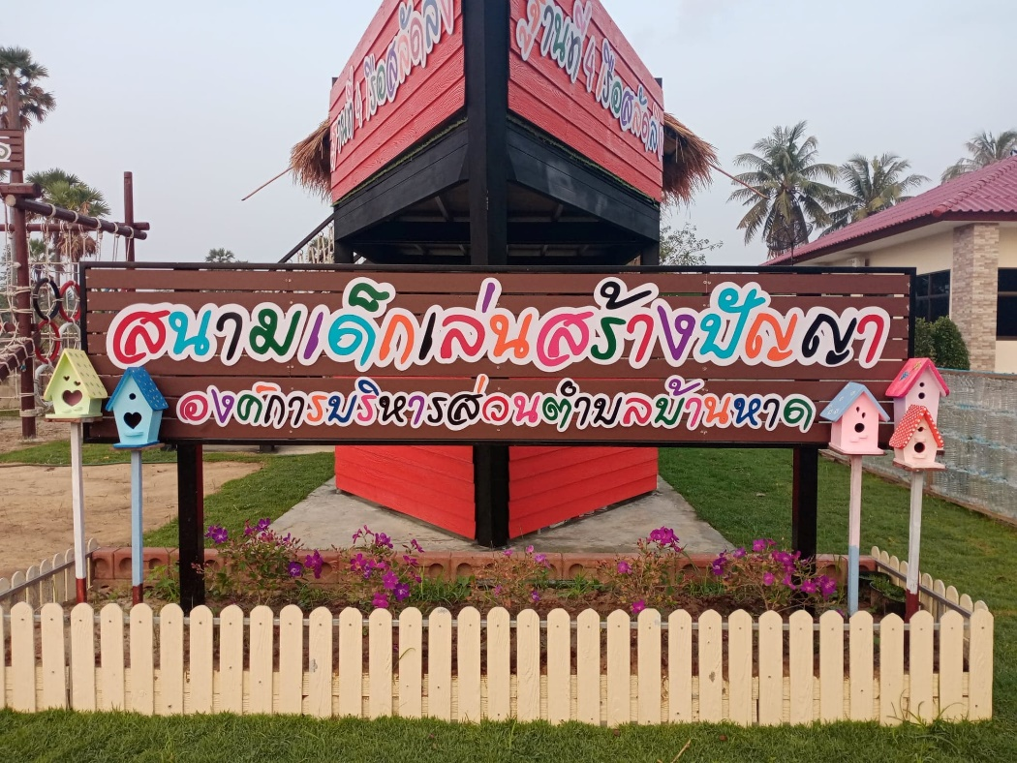

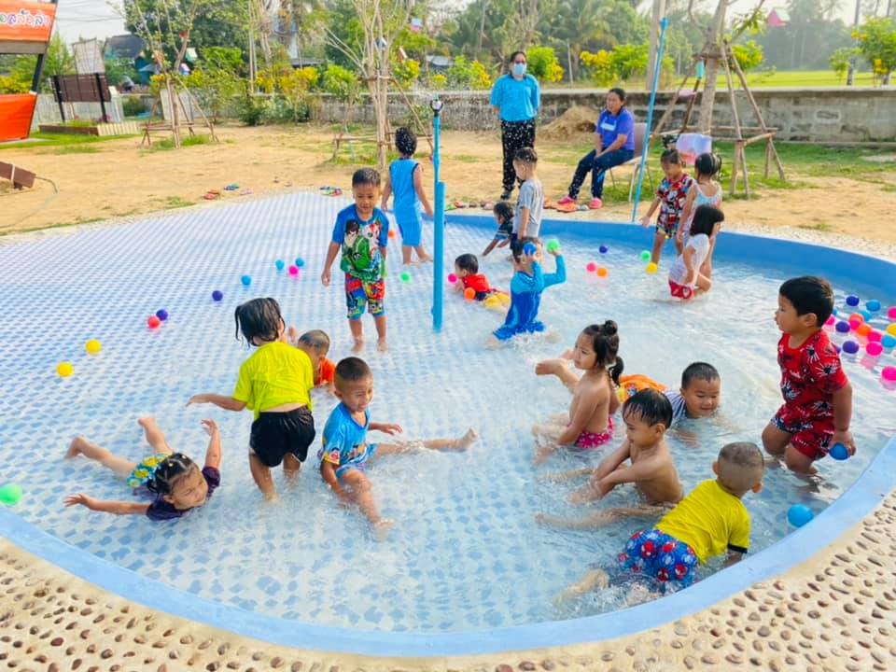

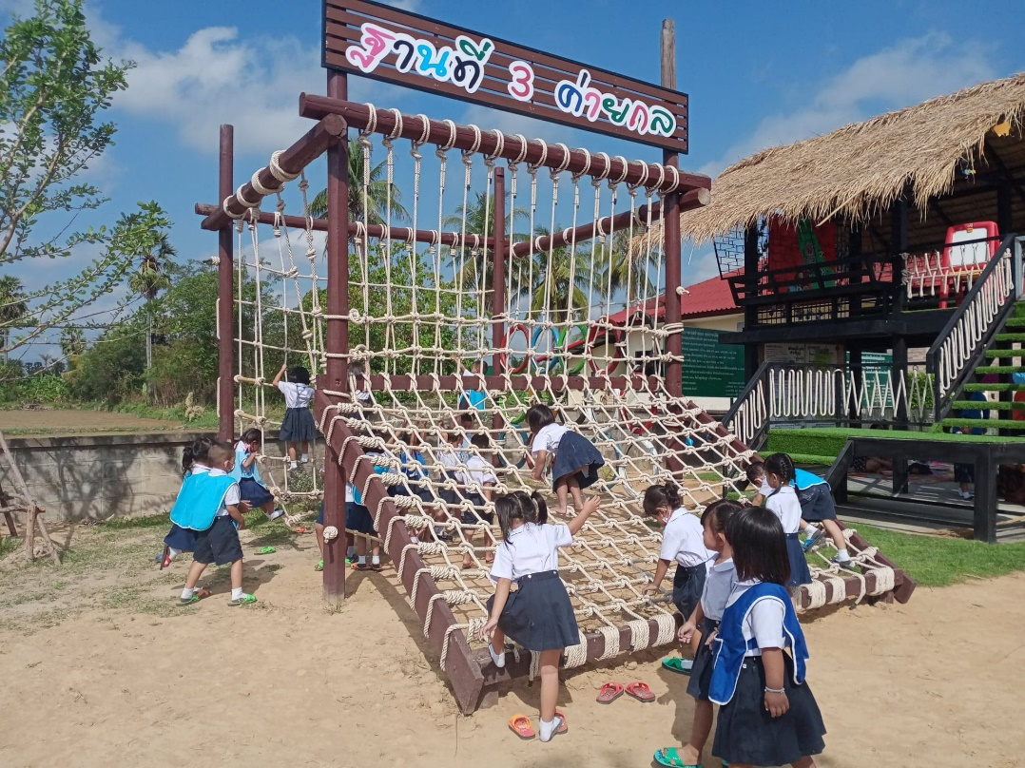

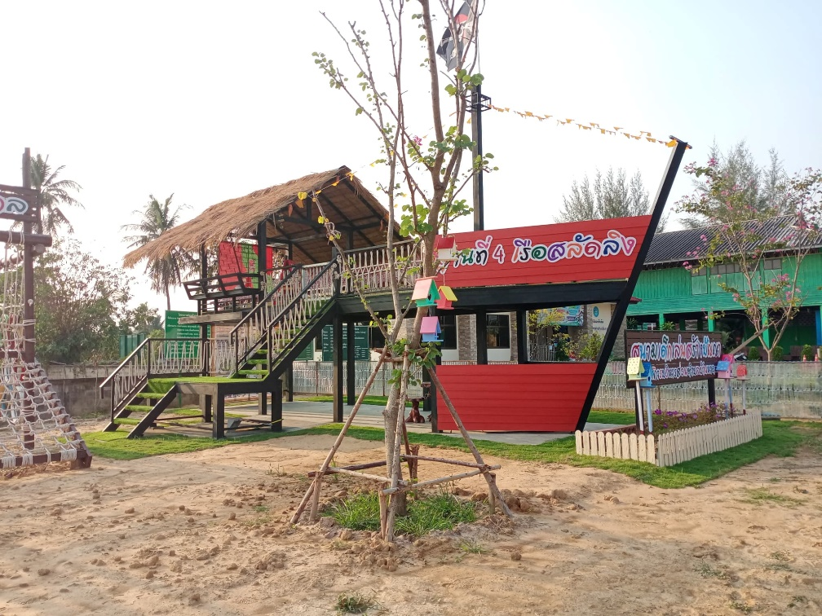

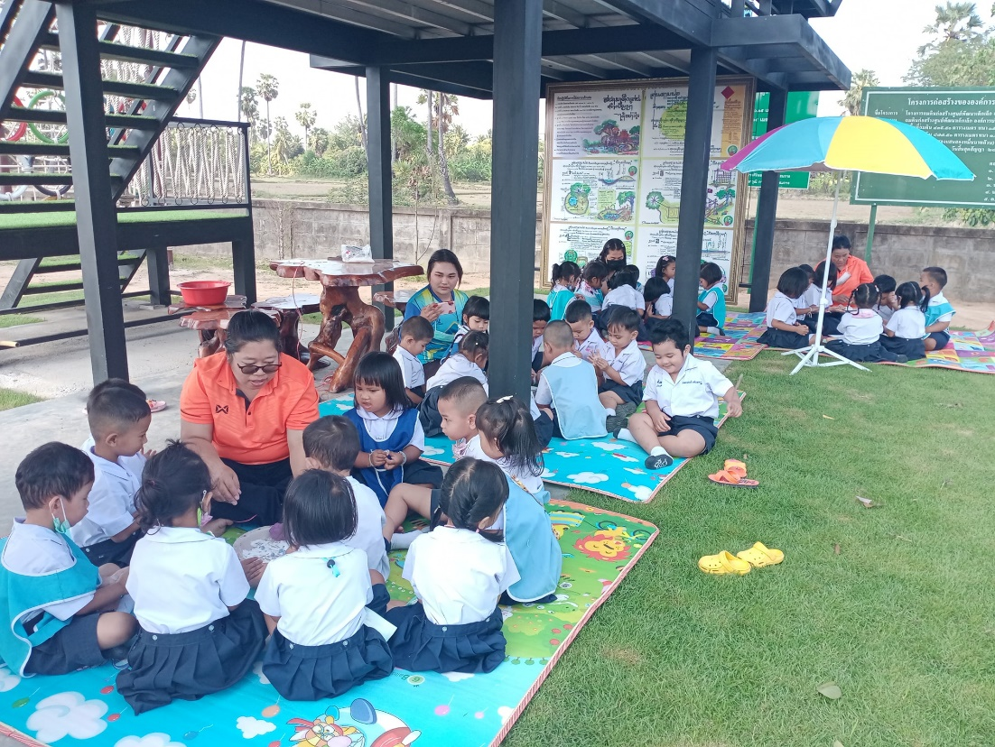

ภาคผนวก

- มาตรฐานการศึกษาและค่าเป้าหมายความสำเร็จของสถานศึกษา
- ประกาศ/เอกสารที่เกี่ยวข้อง
- รายชื่อ/คำสั่งคณะกรรมการบริหารงานศูนย์พัฒนาเด็กเล็กองค์การบริหารส่วนตำบลบ้านหาด
(ประเมินคุณภาพภายในศูนย์)
- รายงานการประชุมคณะกรรมการบริหารโรงเรียนพิจารณาให้ความเห็นชอบ
รายงานผลการประเมินตนเองของสถานศึกษา
- ผลการประเมินภายนอกรอบสาม (ถ้ามี)
- คำสั่งแต่งตั้งคณะทำงานจัดทำรายงานผลการประเมินตนเองของสถานศึกษา
- สำเนาโครงการต่างๆ
-สมุดการตรวจเยี่ยม/นิเทศงานศูนย์ฯ
-รูปภาพ /กิจกรรม

บันทึกการพิจารณาให้ความเห็นชอบ
เรื่อง รายงานการประกันคุณภาพการศึกษาภายในตามมาตรฐานสถานพัฒนาเด็กปฐมวัยแห่งชาติ
ประจำปีการศึกษา 2563
.................................................................................

การประชุมคณะกรรมการบริหารศูนย์พัฒนาเด็กเล็กองค์การบริหารส่วนตำบลบ้านหาด ครั้งที่ 1/2563 เมื่อวันที่ 20 พฤษภาคม 2563 ได้พิจารณาให้ประกาศรายงานการประกันคุณภาพการศึกษาภายในตามมาตรฐานสถานพัฒนาเด็กปฐมวัยแห่งชาติ ประจำปีการศึกษา 2562 เพื่อให้เป็นมาตรฐานในการประกันคุณภาพการศึกษาภายในศูนย์พัฒนาเด็กเล็กองค์การบริหารส่วนตำบลบ้านหาด คณะกรรมการบริหารฯ มีมติเห็นชอบและรับรอง ผลการดำเนินงานการประกันคุณภาพการศึกษาภายใน ตั้งแต่ปีการศึกษา 2562 เป็นต้นไป

(นายผ่วน เอมดี)
ประธานคณะกรรมการบริหารศูนย์พัฒนาเด็กเล็กองค์การบริหารส่วนตำบลบ้านหาด

ประกาศศูนย์พัฒนาเด็กเล็กองค์การบริหารส่วนตำบลบ้านหาด
เรื่อง รายงานการประกันคุณภาพการศึกษาภายในตามมาตรฐานสถานพัฒนาเด็กปฐมวัยแห่งชาติ
ประจำปีการศึกษา 2563
..........................................................................................................
พระราชบัญญัติการศึกษาแห่งชาติ พ.ศ.2542 และที่แก้ไขเพิ่มเติมถึง (ฉบับที่ 3) พ.ศ. 2553 มาตรา 9 (3) ได้กำหนดการจัดระบบโครงสร้างและกระบวนการจัดการศึกษาให้ยึดหลักสำคัญข้อหนึ่ง คือ มีการกำหนดมาตรฐานการศึกษา และจัดระบบการประกันคุณภาพการศึกษาทุกระดับและประเภทการศึกษา และมาตรา 48 ให้หน่วยงานต้นสังกัดและสถานศึกษาจัดให้มีระบบประกันคุณภาพภายในสถานศึกษา และให้ถือว่าการประกันคุณภาพภายในเป็นส่วนหนึ่งของการบริหารการศึกษาที่ต้องดำเนินการอย่างต่อเนื่อง โดยมีการจัดทำรายงานประจำปีเสนอต่อหน่วยงานต้นสังกัดหน่วยงานที่เกี่ยวข้อง และเปิดเผยต่อสาธารณชน เพื่อนำไปสู่การพัฒนาคุณภาพและมาตรฐานการศึกษา และเพื่อรองรับการประกันคุณภาพภายนอก โดยหนังสือกรมส่งเสริมการปกครองท้องถิ่น ด่วนที่สุด ที่ มท 0816.2/ ว 438 ลงวันที่ 31 มกราคม 2562 เรื่อง การขับเคลื่อนการบริหารจัดการศึกษาระดับปฐมวัยขององค์กรปกครองส่วนท้องถิ่นและสถานศึกษาในสังกัดองค์กรปกครองส่วนท้องถิ่น กำหนดให้การบริหารจัดการศึกษาระดับปฐมวัยของสถานศึกษาในสังกัดองค์กรปกครองส่วนท้องถิ่น จะต้องสอดคล้องและเป็นไปตามระบบ หลักเกณฑ์ และวิธีการประกันคุณภาพการศึกษา ตามที่กฎหมายว่าด้วยการศึกษาแห่งชาติกำหนด ประกอบหนังสือกรมส่งเสริมการปกครองท้องถิ่น ด่วนที่สุด ที่ มท 0816.4/ ว 806 ลงวันที่ 1 มีนาคม 2562 เรื่อง มาตรฐาน สถานพัฒนาเด็กปฐมวัยแห่งชาติ กำหนดให้องค์กรปกครองส่วนท้องถิ่นที่มีศูนย์พัฒนาเด็กเล็กในสังกัดทุกแห่งนำมาตรฐานสถานพัฒนาเด็กปฐมวัยแห่งชาติ ใช้เป็นมาตรฐานในการประกันคุณภาพการศึกษาภายในศูนย์พัฒนาเด็กเล็ก แทนมาตรฐานการศึกษา (ขั้นพัฒนา) ศูนย์พัฒนาเด็กเล็กขององค์กรปกครองส่วนท้องถิ่นตั้งแต่ปีการศึกษา 2562 เป็นต้นไป
บัดนี้ ศูนย์พัฒนาเด็กเล็กองค์การบริหารส่วนตำบลบ้านหาด สังกัดองค์การบริหารส่วนตำบลบ้านหาด ได้จัดทำรายงานการประกันคุณภาพการศึกษาภายใน ประจำปีการศึกษา 2562 เป็นที่เรียบร้อยแล้ว เพื่อจัดให้มีการพัฒนาคุณภาพและมาตรฐานการศึกษาตามที่กฎหมายกำหนด ศูนย์พัฒนาเด็กเล็กองค์การบริหารส่วนตำบลบ้านหาด จึงขอประกาศให้ใช้มาตรฐานสถานพัฒนาเด็กปฐมวัยแห่งชาติ เป็นมาตรฐาน ในการประกันคุณภาพการศึกษาภายในของสถานศึกษา ตามเอกสารแนบท้ายประกาศนี้ เพื่อเป็นเป้าหมายในการพัฒนาคุณภาพการศึกษาและการประเมินคุณภาพภายในศูนย์พัฒนาเด็กเล็กเทศบาลเมืองศรีราชา ตั้งแต่ ปีการศึกษา 2562 เป็นต้นไป

ประกาศ ณ วันที่ 22 พฤษภาคม พ.ศ. 2564

(นางสาวมยุรี บวบเมือง)
หัวหน้าสถานศึกษา ศูนย์พัฒนาเด็กเล็กองค์การบริหารส่วนตำบลบ้านหาด
บันทึกข้อความ

ส่วนราชการ กองการศึกษา ศาสนาและวัฒนธรรม องค์การบริหารส่วนตำบลบ้านหาด
ที่ พบ 76904/ วันที่ พฤษภาคม ๒๕๖๔
เรื่อง รายงานการประเมินคุณภาพทางการศึกษาภายใน (SAR) ประจำปี ๒๕๖๓

เรียน นายกองค์การบริหารส่วนตำบลบ้านหาด

ด้วยศูนย์พัฒนาเด็กเล็กองค์การบริหารส่วนตำบลบ้านหาด ได้ดำเนินการประเมินคุณภาพทางการศึกษาภายใน Self-Assessment Report : SAR ของศูนย์พัฒนาเด็กเล็กองค์การบริหารส่วนตำบลบ้านหาดประจำปีการศึกษา พ.ศ. ๒๕63 เรียบร้อยแล้ว รายละเอียดแนบมาพร้อมนี้

จึงเรียนมาเพื่อโปรดพิจารณา

(นางสาวมยุรี บวบเมือง)
หัวหน้าศูนย์พัฒนาเด็กเล็กองค์การบริหารส่วนตำบลบ้านหาด

บันทึกข้อความ

ส่วนราชการ กองการศึกษา ศาสนาและวัฒนธรรม องค์การบริหารส่วนตำบลบ้านหาด
ที่ พบ 76904/ วันที่ พฤษภาคม ๒๕๖๓
เรื่อง รายงานการออกตรวจนิเทศและติดตามระบบการประกันคุณภาพการศึกษาภายใน

เรียน นายกองค์การบริหารส่วนตำบลบ้านหาด

ข้อเท็จจริง
ตามประกาศองค์การบริหารส่วนตำบลบ้านหาด เรื่อง ให้ใช้มาตรฐานสถานพัฒนาเด็กปฐมวัยแห่งชาติ เป็นมาตรฐานในการประกันคุณภาพการศึกษาภายในศูนย์พัฒนาเด็กเล็กในสังกัด 1 แห่ง ความละเอียดแจ้งแล้ว นั้น

ข้อกฎหมาย/ข้อพิจารณา
พระราชบัญญัติการศึกษาแห่งชาติ พ.ศ.2542 และที่แก้ไขเพิ่มเติมถึง (ฉบับที่ 3) พ.ศ. 2553 มาตรา 9 (3) ได้กำหนดการจัดระบบโครงสร้างและกระบวนการจัดการศึกษาให้ยึดหลักสำคัญข้อหนึ่ง คือ มีการกำหนดมาตรฐานการศึกษา และจัดระบบการประกันคุณภาพการศึกษาทุกระดับและประเภทการศึกษา และมาตรา 48 ให้หน่วยงานต้นสังกัดและสถานศึกษาจัดให้มีระบบประกันคุณภาพภายในสถานศึกษา และให้ถือว่าการประกันคุณภาพภายในเป็นส่วนหนึ่งของการบริหารการศึกษาที่ต้องดำเนินการอย่างต่อเนื่อง โดยมีการจัดทำรายงานประจำปีเสนอต่อหน่วยงานต้นสังกัดหน่วยงานที่เกี่ยวข้อง และเปิดเผยต่อสาธารณชน เพื่อนำไปสู่การพัฒนาคุณภาพและมาตรฐานการศึกษา และเพื่อรองรับการประกันคุณภาพภายนอก โดยหนังสือกรมส่งเสริมการปกครองท้องถิ่น ด่วนที่สุด ที่ มท 0816.2/ ว 438 ลงวันที่ 31 มกราคม 2562 เรื่อง การขับเคลื่อนการบริหารจัดการศึกษาระดับปฐมวัยขององค์กรปกครองส่วนท้องถิ่นและสถานศึกษาในสังกัดองค์กรปกครองส่วนท้องถิ่น กำหนดให้การบริหารจัดการศึกษาระดับปฐมวัยของสถานศึกษาในสังกัดองค์กรปกครองส่วนท้องถิ่น จะต้องสอดคล้องและเป็นไปตามระบบ หลักเกณฑ์ และวิธีการประกันคุณภาพการศึกษา ตามที่กฎหมายว่าด้วยการศึกษาแห่งชาติกำหนด ประกอบหนังสือกรมส่งเสริมการปกครองท้องถิ่น ด่วนที่สุด ที่ มท 0816.4/ ว 806 ลงวันที่ 1 มีนาคม 2562 เรื่อง มาตรฐาน สถานพัฒนาเด็กปฐมวัยแห่งชาติ โดยกองการศึกษา ศาสนาและวัฒนธรรม ได้ติดตามการจัดทำระบบการประกันคุณภาพการศึกษาภายใน Self-Assessment Report : SAR ของศูนย์พัฒนาเด็กเล็ก ประจำปีการศึกษา 2563 เรียบร้อยแล้ว เห็นควรให้ประกาศผลการรายงานตนเอง SAR แก่สาธารณชนให้ทราบต่อไป

จึงเรียนมาเพื่อโปรดพิจารณา หากเห็นชอบลงนามในประกาศที่แนบท้ายมานี้

(นางสาวศิริพร เอมดี)
นักวิชาการศึกษาชำนาญการ

ความเห็นของปลัดองค์การบริหารส่วนตำบลบ้านหาด

สิบตำรวจโท
(ภาษิต บัววรรณ์)
ปลัดองค์การบริหารส่วนตำบลบ้านหาด

ความเห็นของนายกองค์การบริหารส่วนตำบลบ้านหาด
( ) ทราบ /ดำเนินการดำเนินการต่อไป

(นายผ่วน เอมดี)
นายกองค์การบริหารส่วนตำบลบ้านหาด

ประกาศองค์การบริหารส่วนตำบล บ้านหาด
เรื่อง รายงานผลการประกันคุณภาพการศึกษาภายในของศูนย์พัฒนาเด็กเล็กในสังกัด
ประจำปีการศึกษา 256๓
..........................................................................................................

พระราชบัญญัติการศึกษาแห่งชาติ พ.ศ.2542 และที่แก้ไขเพิ่มเติมถึง (ฉบับที่ 3) พ.ศ. 2553 มาตรา 9 (3) ได้กำหนดการจัดระบบโครงสร้างและกระบวนการจัดการศึกษาให้ยึดหลักสำคัญข้อหนึ่ง คือ มีการกำหนดมาตรฐานการศึกษา และจัดระบบการประกันคุณภาพการศึกษาทุกระดับและประเภทการศึกษา และมาตรา 48 ให้หน่วยงานต้นสังกัดและสถานศึกษาจัดให้มีระบบประกันคุณภาพภายในสถานศึกษา และให้ถือว่าการประกันคุณภาพภายในเป็นส่วนหนึ่งของการบริหารการศึกษาที่ต้องดำเนินการอย่างต่อเนื่อง โดยมีการจัดทำรายงานประจำปีเสนอต่อหน่วยงานต้นสังกัดหน่วยงานที่เกี่ยวข้อง และเปิดเผยต่อสาธารณชน เพื่อนำไปสู่การพัฒนาคุณภาพและมาตรฐานการศึกษา และเพื่อรองรับการประกันคุณภาพภายนอก โดยหนังสือกรมส่งเสริมการปกครองท้องถิ่น ด่วนที่สุด ที่ มท 0816.2/ ว 438 ลงวันที่ 31 มกราคม 2562 เรื่อง การขับเคลื่อนการบริหารจัดการศึกษาระดับปฐมวัยขององค์กรปกครองส่วนท้องถิ่นและสถานศึกษาในสังกัดองค์กรปกครองส่วนท้องถิ่น กำหนดให้การบริหารจัดการศึกษาระดับปฐมวัยของสถานศึกษาในสังกัดองค์กรปกครองส่วนท้องถิ่น จะต้องสอดคล้องและเป็นไปตามระบบ หลักเกณฑ์ และวิธีการประกันคุณภาพการศึกษา ตามที่กฎหมายว่าด้วยการศึกษาแห่งชาติกำหนด ประกอบหนังสือกรมส่งเสริมการปกครองท้องถิ่น ด่วนที่สุด ที่ มท 0816.4/ ว 806 ลงวันที่ 1 มีนาคม 2562 เรื่อง มาตรฐาน สถานพัฒนาเด็กปฐมวัยแห่งชาติ กำหนดให้องค์กรปกครองส่วนท้องถิ่นที่มีศูนย์พัฒนาเด็กเล็กในสังกัดทุกแห่งนำมาตรฐานสถานพัฒนาเด็กปฐมวัยแห่งชาติ ใช้เป็นมาตรฐานในการประกันคุณภาพการศึกษาภายในศูนย์พัฒนาเด็กเล็ก แทนมาตรฐานการศึกษา (ขั้นพัฒนา) ศูนย์พัฒนาเด็กเล็กขององค์กรปกครองส่วนท้องถิ่นตั้งแต่ปีการศึกษา 2562 เป็นต้นไป

องค์การบริหารส่วนตำบลบ้านหาด ได้ตรวจสอบ ติดตามผลการดำเนินงานด้านการจัดให้มีระบบการประกันคุณภาพการศึกษาภายในของศูนย์พัฒนาเด็กเล็กในสังกัด 1 แห่ง ประจำปีการศึกษา 256๓เรียบร้อยแล้ว เพื่อให้สาธารณชนทราบ ระดับหรือคุณภาพและมาตรฐานการศึกษาที่ผ่านมา ว่าเป็นไปตามที่กฎหมายกำหนดหรือไม่ จึงขอรายงานผลการประกันคุณภาพการศึกษาภายในของศูนย์พัฒนาเด็กเล็กในสังกัด ประจำปีการศึกษา 256๓

ประกาศ ณ วันที่ พฤษภาคม พ.ศ. 256๔

(นายผ่วน เอมดี)
นายกองค์การบริหารส่วนตำบลบ้านหาด

